

PANDUAN PENGGUNAAN & ARSIP PENGEMBANGAN
MANUAL BOOK
MATEX PLATFORM
Panduan penggunaan panel admin MATEX, lengkap dengan pemecahan masalah, referensi, dan catatan perkembangan platform.
VERSI 1.0.10

Dokumen | Manual Book Platform Internal (Panel Admin) V.1.0.10
Versi aplikasi | 1.0.10
Revisi dokumen | 4
Tanggal revisi | 18 Oktober 2026
Pemilik platform | Matex Indo Abadi (MIA)
Website publik | https://matexindo.com
Platform internal | https://internal.matexindo.com

MATEX INDO ABADI | Platform Internal & Website Publik

DAFTAR ISI

DAFTAR ISI 2
PENDAHULUAN 10
A. Tujuan manual-book Matex Platform versi 1.0.10 10
B. Scope platform versi 1.0.10 11
1. Ruang Lingkup Platform Versi 1.0.10 11
2. Evaluasi dan Pengembangan Versi Berjalan 12
3. Kesiapan Pengembangan untuk Versi Berikutnya 12
C. Cara membaca manual book ini 16
1. Untuk Siapa Manual Ini Ditulis 16
2. Tanda dan Kotak yang Dipakai 16
3. Urutan Penjelasan pada Setiap Halaman 16
4. Tiga Konsep yang Perlu Dipahami Sejak Awal 17
D. Panduan cepat untuk admin baru 18
1. Lima Menit Pertama 18
2. Aturan Emas bagi Admin 18
3. Alur Kerja Umum Mengelola Konten 19
4. Saya Ingin… Buka Menu Mana? 19
BAB I PANDUAN PENGGUNAAN PLATFORM INTERNAL (ADMIN) 21
A. Basis teknologi platform internal dan link URL 21
B. Halaman Login 22
1. Ketentuan Login 23
2. Prosedur Login 23
3. Fitur Lupa Kata Sandi 24
4. Batas Percobaan Login 25
C. Header, footer, dan sidebar 26
1. Gambaran Umum 26
2. Header 26
3. Footer 29
4. Sidebar 30
5. Ketentuan Tampilan Menu dan Hak Akses Pengguna 32
D. Halaman Dasbor 34
1. Gambaran Umum 34
2. Filter Periode dan Tombol Aksi 35
3. Kartu Ringkasan Operasional 36
4. Grafik Trafik Publik: Pengunjung dan Page View 37
5. Kesiapan Konten — Yang Perlu Diperhatikan 37
6. Minat Pengunjung — Halaman Teratas 39
7. Akuisisi — Sumber Trafik 40
8. Pembaruan dan Interpretasi Data Dasbor 40
E. Halaman Analitik Publik 41
1. Gambaran Umum 41
2. Ringkasan Analitik 42
3. Tren Trafik 43
4. Pengalaman Pengguna Nyata — Core Web Vitals 43
5. Funnel Kontak 44
6. Akuisisi — Sumber Trafik 45
7. Lokasi Agregat 45
8. Minat Pengunjung — Halaman Teratas 46
F. Halaman SEO dan Mesin Pencari 47
1. Gambaran Umum 47
2. Pemilihan Rentang Waktu dan Pembaruan Data 48
3. Status Koneksi Search Console 48
4. Ringkasan Metrik Performa 49
5. Kueri dan Halaman Teratas 50
6. PageSpeed & Lighthouse — Audit Performa Website 51
G. Halaman Akun Admin 52
1. Gambaran Umum 53
2. Menampilkan dan Mencari Data Admin 53
3. Memahami Tabel Daftar Admin 53
4. Menambahkan Akun Admin Baru 54
5. Mengelola Akun yang Sudah Ada 56
6. Ketentuan Penting dalam Pengelolaan Akun 56
7. Praktik Pengelolaan Akun yang Disarankan 57
H. Halaman Profil Akses 58
1. Gambaran Umum 58
2. Menampilkan dan Mencari Data Profil Akses 58
3. Memahami Tabel Daftar Profil Akses 59
4. Menambahkan Profil Akses Baru 59
5. Mengelola Profil Akses yang Sudah Ada 60
6. Ketentuan Penghapusan dan Penonaktifan Profil Akses 61
7. Hubungan Profil Akses dengan Akun Admin 61
8. Pengaturan Grup dan Daftar Hak Akses 62
9. Praktik Pengelolaan Profil Akses yang Disarankan 62
I. Halaman Hak Akses 63
1. Gambaran Umum 63
2. Menampilkan dan Mencari Data Hak Akses 63
3. Memahami Tabel Daftar Hak Akses 64
4. Menambahkan Hak Akses Baru 64
5. Mengelola Hak Akses yang Sudah Ada 65
6. Hubungan Hak Akses dengan Profil Akses 66
7. Rencana Pengembangan Tampilan — Humanized View 66
8. Praktik Pengelolaan Hak Akses yang Disarankan 67
J. Halaman Log Aktivitas 67
1. Gambaran Umum 68
2. Penyaringan dan Pencarian Log 68
3. Memahami Tabel Log Aktivitas 69
4. Melihat Detail Log Aktivitas 70
5. Rencana Pengembangan Tampilan — Humanized Log View 71
6. Praktik Penggunaan Log Aktivitas yang Disarankan 72
K. Halaman Jabatan 73
1. Gambaran Umum 73
2. Menampilkan dan Mencari Data Jabatan 74
3. Memahami Tabel Daftar Jabatan 74
4. Menambahkan Jabatan Baru 74
5. Mengelola Jabatan yang Sudah Ada 75
6. Ketentuan Penghapusan dan Penonaktifan Jabatan 75
7. Praktik Pengelolaan Jabatan yang Disarankan 76
L. Halaman Kantor 76
1. Gambaran Umum 76
2. Menampilkan dan Mencari Data Kantor 77
3. Memahami Tabel Daftar Kantor 77
4. Menambahkan Kantor Baru 77
5. Mengelola Kantor yang Sudah Ada 79
6. Ketentuan Penting dalam Pengelolaan Kantor 79
7. Hubungan Kantor dengan Halaman Lain 80
8. Praktik Pengelolaan Kantor yang Disarankan 80
M. Halaman Navigasi Header Website 80
1. Gambaran Umum 80
2. Status Header dan Cara Kerja Menu 81
3. Daftar Urutan Menu 81
4. Mengubah Label dan Visibilitas Bagian Header 82
5. Ketentuan Penting dalam Pengaturan Navigasi 83
6. Praktik Pengelolaan Navigasi yang Disarankan 83
N. Halaman Beranda 83
1. Gambaran Umum 84
2. Struktur Editor Halaman 84
3. Konten dan Bahasa 85
4. Bagian yang Tampil di Beranda 85
5. Pengaturan SEO 86
6. Pengelolaan Media Beranda 87
7. Pengaturan Publikasi 88
8. Pratinjau dan Penyimpanan 89
9. Praktik Pengelolaan Beranda yang Disarankan 90
O. Halaman Tentang MATEX 90
1. Gambaran Umum 90
2. Hal yang Khusus pada Halaman Tentang MATEX 90
3. Ketentuan Publikasi 91
4. Praktik Pengelolaan Halaman Tentang yang Disarankan 91
P. Halaman Artikel 91
1. Gambaran Umum 92
2. Menampilkan dan Mencari Data Artikel 92
3. Menambahkan Artikel Baru 93
4. Mengelola Artikel yang Sudah Ada 94
5. Ketentuan Penting dalam Pengelolaan Artikel 94
6. Praktik Pengelolaan Artikel yang Disarankan 95
Q. Halaman Pengaturan Kontak 95
1. Gambaran Umum 95
2. Kanal Kontak 96
3. Topik Pesan 96
4. Alamat dan Peta 97
5. Menyimpan Pengaturan 97
6. Pembuatan Teks Otomatis 97
7. Alur Pesan dari Pengunjung 97
8. Praktik Pengelolaan Kontak yang Disarankan 98
R. Halaman FAQ 98
1. Gambaran Umum 98
2. Menampilkan dan Mencari Data FAQ 98
3. Memahami Tabel Daftar FAQ 98
4. Menambahkan FAQ Baru 99
5. Mengelola FAQ yang Sudah Ada 99
6. Ketentuan Penting dalam Pengelolaan FAQ 100
7. Praktik Pengelolaan FAQ yang Disarankan 100
S. Halaman Syarat dan Ketentuan 100
1. Gambaran Umum 100
2. Menulis Isi Halaman 101
3. Praktik Pengelolaan yang Disarankan 101
T. Halaman Karir (Segera) 102
1. Gambaran Umum 102
2. Pengelolaan Isi Halaman 102
U. Halaman Kategori Produk 102
1. Gambaran Umum 102
2. Tata Letak Halaman 103
3. Mengisi Formulir Kategori 104
4. Ketentuan Penting 104
V. Halaman Produk 105
1. Gambaran Umum 105
2. Menampilkan dan Mencari Data Produk 105
3. Menambahkan Produk Baru 105
4. Ketentuan Penting 107
W. Halaman Media 107
1. Gambaran Umum 107
2. Menampilkan dan Mencari Media 108
3. Mengunggah Media Baru 108
4. Menghapus Media 109
5. Memilih Media dari Formulir Lain 109
6. Praktik Pengelolaan Media yang Disarankan 109
X. Akun Saya 109
1. Gambaran Umum 110
2. Ketentuan pada Versi 1.0.10 110
BAB II PEMECAHAN MASALAH DAN REFERENSI 111
A. Pemecahan masalah umum 111
1. Cara Memakai Tabel Ini 111
2. Daftar Gejala dan Penanganannya 111
3. Kepada Siapa Meminta Bantuan 114
B. Daftar kode hak akses 115
1. Cara Membaca Kode 115
2. Tabel Kode Hak Akses 115
C. Daftar kode peristiwa log aktivitas 117
1. Peristiwa yang Dicatat 117
2. Yang Tidak Dicatat 118
D. Glosarium 118
1. Istilah dan Artinya 118
BAB III ARSIP PENGEMBANGAN PLATFORM (RUJUKAN DEVELOPER DAN TIM) 122
A. Ringkasan eksekutif dan status terkini 122
1. Posisi Platform Saat Ini 122
2. Status Gerbang Go-Live (Menurut Audit 14 Oktober 2026) 123
B. Arsitektur dan teknologi 124
1. Teknologi Utama 124
2. Pola Arsitektur 124
C. Struktur repositori 125
1. Peta Folder 125
2. Rute Admin v1 126
3. Rute Publik Aktif 126
D. Linimasa pengembangan 126
1. Tonggak dari Berkas Migrasi dan Dokumen 126
2. Tahapan Menurut Dokumen Audit 127
E. Status modul admin pada versi 1.0.10 127
1. Matriks Status 127
2. Website Publik 129
F. Perbandingan tracker roadmap dengan kondisi aktual 129
G. Hasil audit kesiapan produksi v1 131
1. Blocker dan Prioritas 131
2. Perbaikan yang Telah Selesai 132
3. Angka Verifikasi yang Dikutip dari Audit 132
H. Operasional: deploy, backup, dan rollback 133
1. Penyiapan Server (Urutan Runbook) 133
2. Deploy Rutin 134
3. Backup dan Restore 134
4. Rollback 134
5. Pemantauan 134
6. Penyiapan Search Console dan PageSpeed 134
I. Variabel lingkungan (nama dan fungsi saja) 135
J. Pengujian dan kualitas 136
1. Topik yang Dicakup Tes Backend 137
2. Batas Cakupan 137
K. Utang teknis dan sisa template 137
1. Utang Teknis 137
2. Sisa Template yang Belum Dibersihkan 138
L. Rencana pengembangan ke depan 138
1. Jangka Dekat: Menutup v1 dan Stabilisasi 139
2. Berikutnya: Penguatan dan Pembersihan 139
3. Lebih Jauh: Commerce V2 dan Platform Operasional 139
M. Keputusan terbuka dan hal yang perlu dikonfirmasi 140
N. Riwayat revisi dokumen 141
PENUTUP 142

PENDAHULUAN
- Tujuan manual-book Matex Platform versi 1.0.10
Manual Book Matex Platform Versi 1.0.10 disusun sebagai panduan bagi pengguna, khususnya administrator, dalam memahami, menggunakan, dan mengoperasikan platform MATEX, terutama pada sisi administrasi internal yang dapat diakses melalui https://internal.matexindo.com.
Dokumen ini bertujuan untuk memastikan bahwa setiap data yang dimasukkan ke dalam platform sesuai dengan format, standar, dan kebutuhan bisnis Matex Indo Abadi (MIA). Dengan demikian, pengguna diharapkan dapat meminimalkan kesalahan input, memahami fungsi setiap fitur, serta mengetahui bagaimana data yang dimasukkan akan diproses dan ditampilkan sebagai bagian dari aktivitas bisnis perusahaan.
Pada versi 1.0.10, pengembangan Matex Platform difokuskan pada pembangunan citra dan identitas merek MATEX di ranah digital, penguatan kehadiran publik melalui website https://matexindo.com, serta optimalisasi Search Engine Optimization (SEO) melalui penyediaan informasi dan konten edukatif mengenai produk berbahan dasar lateks (latex). Platform ini juga menjadi sarana untuk memperkenalkan produk-produk MATEX kepada masyarakat, sekaligus menghubungkan pengunjung website dengan kanal penjualan eksternal, seperti Shopee dan TikTok Shop.
Oleh karena itu, manual book ini tidak hanya berfungsi sebagai petunjuk teknis penggunaan platform, tetapi juga sebagai pengenalan terhadap peran teknologi digital dalam mendukung strategi bisnis dan pemasaran MATEX. Melalui pengelolaan data, informasi produk, konten publikasi, dan elemen pendukung lainnya secara terstruktur, platform ini diharapkan dapat menjadi fondasi bagi penguatan identitas merek, perluasan jangkauan informasi, serta pengembangan ekosistem digital perusahaan secara bertahap.
Seiring dengan perkembangan kebutuhan bisnis, Matex Platform akan terus dikembangkan, baik pada sisi publik maupun internal. Versi 1.0.10 merupakan tahap awal yang berfokus pada penyediaan fondasi website perusahaan, pengelolaan konten dan informasi produk, serta integrasi dengan kanal penjualan yang telah tersedia. Tahap ini sekaligus menjadi dasar bagi perencanaan dan implementasi fitur-fitur berikutnya sesuai dengan prioritas, kebutuhan operasional, dan arah strategis perusahaan.
Dengan memahami manual book ini, pengguna diharapkan mampu mengoperasikan platform secara tepat dan konsisten, memahami alur pengelolaan informasi di dalamnya, serta berkontribusi dalam menjaga kualitas data dan informasi yang merepresentasikan MATEX kepada publik. Selain itu, dokumen ini diharapkan dapat menjadi salah satu referensi bagi Matex Indo Abadi dalam mengevaluasi perkembangan platform dan merencanakan pengembangan sistem pada tahap-tahap selanjutnya.
- Scope platform versi 1.0.10
- Ruang Lingkup Platform Versi 1.0.10
Matex Platform Versi 1.0.10 merupakan tahap awal pengembangan ekosistem digital MATEX yang berfokus pada pembangunan identitas merek, penyediaan informasi produk, pengelolaan konten publik, serta penyediaan sistem administrasi internal untuk mendukung operasional website.
Pada tahap ini, platform terbagi menjadi dua bagian utama, yaitu website publik yang dapat diakses melalui https://matexindo.com dan platform administrasi internal yang dapat diakses melalui https://internal.matexindo.com.
Website publik berfungsi sebagai media informasi dan representasi digital MATEX kepada masyarakat, calon pelanggan, mitra bisnis, serta pihak lain yang membutuhkan informasi mengenai perusahaan dan produknya. Sementara itu, platform administrasi internal berfungsi sebagai sarana pengelolaan data, konten, konfigurasi website, serta pemantauan aktivitas pengunjung sesuai dengan fitur dan hak akses yang tersedia.
Ruang lingkup fungsional yang telah disediakan pada versi 1.0.10 meliputi:
- Pengelolaan identitas dan informasi MATEX, termasuk informasi mengenai merek, profil, dan elemen pendukung identitas digital.
- Pengelolaan katalog dan informasi produk, untuk menyajikan produk MATEX secara terstruktur kepada pengunjung website.
- Pengelolaan konten publikasi, meliputi artikel, kategori konten, FAQ, dan informasi pendukung lainnya sesuai fitur yang tersedia.
- Pengelolaan halaman website, termasuk navigasi, halaman beranda, halaman tentang MATEX, pengaturan kontak, serta halaman informasi lainnya.
- Integrasi tautan eksternal, khususnya untuk mengarahkan pengunjung ke kanal penjualan atau marketplace yang telah digunakan MATEX.
- Pengelolaan administrasi dan hak akses, mencakup akun administrator, profil akses, hak akses, log aktivitas, jabatan, dan kantor sesuai implementasi sistem.
- Pengelolaan media, sebagai pendukung penyajian gambar produk dan kebutuhan konten website.
- Pemantauan aktivitas website, meliputi data pengunjung, page view, klik keluar, pesan yang diterima, halaman teratas, serta sumber trafik sesuai data yang tersedia.
- Pengaturan dan dukungan SEO, untuk membantu mesin pencari memahami informasi website dan konten yang dipublikasikan.
- Pengaturan informasi pendukung website, seperti FAQ, syarat dan ketentuan, serta informasi kontak sesuai kebutuhan publikasi.
Daftar tersebut menggambarkan ruang lingkup utama platform berdasarkan fitur yang tersedia pada tahap ini. Ketersediaan, perilaku, dan batasan setiap fungsi tetap mengacu pada implementasi aktual versi 1.0.10.
- Evaluasi dan Pengembangan Versi Berjalan
Versi 1.0.10 tidak dimaksudkan sebagai bentuk akhir Matex Platform. Sistem yang sedang berjalan akan menjadi objek evaluasi dan pengembangan secara bertahap, baik dari sisi desain antarmuka (user interface), pengalaman pengguna (user experience), fungsi, keamanan, maupun kesesuaian dengan kebutuhan operasional MATEX.
Evaluasi dilakukan untuk memastikan bahwa setiap fitur benar-benar memberikan manfaat, mudah digunakan oleh pihak yang berwenang, serta mendukung proses bisnis secara efektif. Hasil evaluasi dapat menjadi dasar untuk melakukan perbaikan, penyempurnaan, atau penambahan fitur pada versi berikutnya.
Pengembangan akan dicatat melalui penomoran versi yang disesuaikan dengan cakupan dan karakter perubahan. Sebagai contoh, versi 1.2.10, 1.3.10, 1.4.11, dan seterusnya dapat digunakan untuk menandai tahapan pengembangan yang telah ditetapkan. Contoh nomor tersebut merupakan ilustrasi pola penomoran dan bukan penetapan urutan rilis yang wajib.
Setiap pembaruan versi perlu disertai dokumentasi mengenai perubahan yang dilakukan, fitur yang ditambahkan atau disempurnakan, batasan yang masih berlaku, serta dampaknya terhadap penggunaan platform. Dengan demikian, perkembangan sistem dapat ditelusuri dan dipahami oleh pengguna maupun pihak internal yang memiliki kewenangan.
- Kesiapan Pengembangan untuk Versi Berikutnya
Sejak tahap awal, Matex Platform dirancang dengan mempertimbangkan kemungkinan pengembangan lebih lanjut. Oleh karena itu, versi 1.0.10 tidak hanya berfungsi sebagai website perusahaan dan sistem administrasi konten, tetapi juga menjadi fondasi bagi pengembangan sistem digital yang lebih luas.
Kesiapan tersebut merupakan landasan awal, bukan jaminan bahwa seluruh fungsi pada versi berikutnya telah tersedia atau dapat langsung diaktifkan. Implementasi lanjutan tetap membutuhkan evaluasi teknis, penyesuaian sistem, serta kesiapan administrasi dan operasional MATEX.
Secara garis besar, arah pengembangan platform direncanakan melalui beberapa tahap berikut.
  - Tahap Versi 1.x — Penguatan Fondasi Digital MATEX
Tahap versi 1.x berfokus pada penyempurnaan fondasi platform yang telah berjalan, dengan prioritas pada:
- Penyempurnaan desain dan pengalaman pengguna website publik serta panel administrasi.
- Peningkatan kualitas pengelolaan produk, kategori, artikel, media, dan informasi perusahaan.
- Optimalisasi SEO dan pengembangan konten yang relevan dengan produk serta industri lateks.
- Evaluasi analitik website untuk membantu memahami perilaku pengunjung dan efektivitas publikasi.
- Penyempurnaan pengelolaan akun, hak akses, keamanan, dan pencatatan aktivitas.
- Perbaikan fungsi berdasarkan hasil penggunaan aktual dan masukan dari pihak internal yang berwenang.
Tahap ini bertujuan memastikan bahwa fondasi digital MATEX stabil, informatif, mudah dikelola, dan siap mendukung kebutuhan pengembangan berikutnya.
  - Tahap Versi 2.0 — Pengembangan Ekosistem E-Commerce MATEX
Versi 2.0 direncanakan sebagai tahap pengembangan menuju ekosistem e-commerce yang lebih terintegrasi. Apabila kesiapan teknis, administrasi, dan operasional telah terpenuhi, pengembangan pada tahap ini diharapkan mencakup:
- Integrasi marketplace atau kanal perdagangan internal MATEX dengan sistem platform.
- Pengelolaan akun dan autentikasi pengguna publik.
- Pengelolaan pemesanan (ordering) dan data transaksi.
- Integrasi sistem pembayaran sesuai kebutuhan dan mitra pembayaran yang dipilih.
- Pengelolaan status pesanan, pemenuhan pesanan, dan informasi pengiriman.
- Dukungan proses penjualan dan pengiriman melalui skema dropshipping dengan alur kerja serta tanggung jawab yang terdefinisi.
- Pengelolaan data pelanggan dan riwayat transaksi sesuai kebutuhan operasional serta ketentuan perlindungan data yang berlaku.
Ruang lingkup tersebut merupakan arah pengembangan yang direncanakan, bukan fitur yang dijamin hadir sekaligus dalam satu rilis. Prioritas implementasi akan ditentukan berdasarkan kebutuhan bisnis, kelayakan teknis, serta kesiapan administrasi MATEX, termasuk kesiapan data produk, kebijakan harga, stok, pembayaran, pengiriman, pengembalian, dan penanganan pesanan.
Versi 2.0 diharapkan menjadi langkah menuju proses perdagangan digital yang lebih terstruktur, sehingga MATEX dapat mengembangkan kanal penjualannya secara bertahap tanpa mengabaikan kesiapan operasional di balik sistem tersebut.
  - Tahap Versi 3.0 — Integrasi Manajemen Bisnis Internal
Versi 3.0 direncanakan sebagai tahap pengembangan yang lebih luas, dengan orientasi pada pengorganisasian proses bisnis manufaktur dan pengelolaan internal MATEX melalui platform yang terintegrasi.
Pengembangan pada tahap ini berpotensi mencakup:
- Pengelolaan akun staf, struktur organisasi, jabatan, serta pembagian kewenangan.
- Pengelolaan proses kerja dan koordinasi antarbagian.
- Pengelolaan data dan aktivitas produksi sesuai kebutuhan operasional manufaktur.
- Integrasi proses administrasi, inventaris, dan pengelolaan sumber daya internal sesuai prioritas.
- Penyediaan laporan dan pemantauan aktivitas untuk mendukung evaluasi serta pengambilan keputusan.
- Pengembangan sistem hak akses berbasis peran (role-based access control) dan pengamanan data sesuai tingkat kewenangan pengguna.
- Integrasi modul-modul bisnis dalam satu ekosistem platform apabila layak secara teknis dan operasional.
Dalam jangka panjang, arah pengembangan ini diharapkan dapat membawa Matex Platform menuju konsep sistem bisnis terintegrasi atau all-in-one business platform. Namun, cakupan akhir versi 3.0 akan ditentukan berdasarkan evaluasi kebutuhan organisasi, kompleksitas proses manufaktur, kesiapan sumber daya, dan hasil pembahasan bersama pihak internal yang berwenang.
  - Mekanisme Evaluasi, Persetujuan, dan Pengembangan
Pengembangan Matex Platform tidak hanya merupakan proses teknis, tetapi juga bagian dari penyesuaian sistem terhadap kebutuhan bisnis MATEX. Oleh karena itu, setiap tahapan pengembangan memerlukan komunikasi dan koordinasi antara pengembang dengan pihak internal yang memiliki akses, tanggung jawab, serta kewenangan dalam pengambilan keputusan.
Sebelum suatu perubahan ditetapkan sebagai bagian dari versi berikutnya, perlu dilakukan pembahasan mengenai kebutuhan yang ingin diselesaikan, manfaat bagi bisnis, alur kerja yang diharapkan, data yang diperlukan, serta konsekuensi terhadap proses operasional yang sudah berjalan.
Secara umum, proses pengembangan diharapkan mengikuti tahapan berikut:
- Identifikasi kebutuhan: mengumpulkan kendala, masukan, dan kebutuhan dari pengguna serta pihak internal yang berwenang.
- Evaluasi dan pembahasan: menyepakati tujuan perubahan, prioritas, batasan, dan alur kerja yang dibutuhkan.
- Perencanaan teknis: menentukan ruang lingkup fitur, kebutuhan data, aspek keamanan, serta keterkaitan dengan fungsi yang sudah tersedia.
- Implementasi dan pengujian: melakukan pengembangan serta pengujian sebelum perubahan diterapkan pada sistem yang digunakan.
- Evaluasi hasil: memastikan fungsi yang dikembangkan sesuai dengan kebutuhan yang telah disepakati.
- Dokumentasi versi: mencatat perubahan, batasan, petunjuk penggunaan, dan rencana tindak lanjut.
Tidak setiap masukan harus langsung diwujudkan menjadi fitur. Setiap usulan perlu dipertimbangkan berdasarkan manfaat, urgensi, biaya, risiko, kesiapan operasional, dan kesesuaiannya dengan arah pengembangan MATEX.
- Cara membaca manual book ini
- Untuk Siapa Manual Ini Ditulis
Manual ini ditulis agar dapat dipahami oleh admin yang baru pertama kali memakai platform seperti Matex Platform. Anda tidak perlu paham pemrograman. Setiap istilah teknis dijelaskan dengan bahasa sehari-hari, dan daftar lengkap istilah tersedia pada Glosarium di BAB II.
Anda tidak harus membaca dari halaman pertama sampai terakhir. Buka bagian yang Anda butuhkan melalui Daftar Isi, lalu baca halamannya dari atas ke bawah. Setiap halaman admin dimulai dengan kotak Ringkasan cepat agar Anda tahu dalam beberapa detik: untuk apa halaman itu, izin apa yang diperlukan, dan hal apa yang perlu diwaspadai.
- Tanda dan Kotak yang Dipakai
Tampilan | Artinya
Kotak biru muda berjudul Ringkasan cepat | Rangkuman satu halaman admin: fungsi, izin yang dibutuhkan, dan hal yang perlu diperhatikan.
Kotak biru muda berjudul Contoh simulasi | Contoh pengisian atau angka untuk latihan. Bukan data asli MATEX. Jangan disalin begitu saja ke platform.
Kotak garis putus-putus [Gambar: …] | Tempat tangkapan layar. Isi tulisannya menjelaskan gambar yang akan dipasang.
Teks tebal | Tulisan yang benar-benar tampil di layar (nama tombol, menu, kolom). Cari tulisan yang sama persis di aplikasi.
teks berhuruf kode | Alamat, kode, atau nama teknis yang harus ditulis persis, misalnya product.create.
Administrasi › Jabatan | Jalur menu. Artinya: buka kelompok menu Administrasi di Sidebar, lalu pilih Jabatan.
Catatan: | Hal penting yang sering terlewat atau keterbatasan pada versi 1.0.10.
Rencana pengembangan | Fitur yang belum ada. Jangan mengandalkannya.

- Urutan Penjelasan pada Setiap Halaman
Hampir semua halaman admin dijelaskan dengan urutan yang sama sehingga Anda cepat terbiasa:
- Ringkasan cepat dan Gambaran Umum: fungsi halaman dan alamat URL-nya.
- Menampilkan dan Mencari Data: cara memakai pencarian, jumlah baris, dan urutan kolom.
- Memahami Tabel: arti setiap kolom pada daftar.
- Menambahkan Data Baru: langkah demi langkah beserta aturan pengisian dan contoh.
- Mengelola Data yang Sudah Ada: ubah, aktifkan/nonaktifkan, dan hapus.
- Ketentuan Penting dan Praktik yang Disarankan: aturan yang ditegakkan sistem dan kebiasaan baik.
Bila Anda menemui pesan kesalahan atau layar yang tidak sesuai, buka BAB II – Pemecahan Masalah dan Referensi. Bagian itu berisi tabel gejala, penyebab, dan langkah penanganannya.
- Tiga Konsep yang Perlu Dipahami Sejak Awal
- Dua bagian platform: panel admin dan website publik
Panel admin (https://internal.matexindo.com) adalah tempat Anda bekerja. Website publik (https://matexindo.com) adalah yang dilihat pengunjung. Anda mengisi dan mengubah data di panel admin; hasilnya tampil di website publik setelah data disimpan dan, untuk halaman yang punya status, setelah diterbitkan/aktif. Selalu periksa hasil akhirnya di website publik.
- Akun, Profil Akses, dan Hak Akses
Bayangkan sebuah gedung dengan banyak ruangan. Hak Akses adalah satu kunci untuk satu pintu (misalnya "boleh membuat produk"). Profil Akses adalah gantungan yang berisi beberapa kunci (misalnya gantungan "Marketing"). Akun Admin adalah orangnya; ia diberi satu gantungan. Menu dan tombol yang Anda lihat mengikuti kunci yang Anda pegang. Akun bertanda Akses Sistem Penuh memegang kunci induk yang membuka semua pintu.
- Nonaktifkan berbeda dengan Hapus
Nonaktifkan berarti data berhenti dipakai tetapi masih tersimpan dan bisa diaktifkan kembali. Hapus berarti data hilang dari daftar dan tidak bisa dipulihkan lewat panel admin. Karena itu, di banyak halaman sistem mewajibkan data dinonaktifkan dulu sebelum boleh dihapus. Bila ragu, pilih Nonaktifkan.
- Panduan cepat untuk admin baru
- Lima Menit Pertama
- Buka browser (Chrome, Edge, atau Firefox) di komputer atau laptop, lalu akses https://internal.matexindo.com.
- Masukkan email utama atau nomor telepon utama serta kata sandi yang diberikan admin, lalu klik Masuk.
- Anda akan tiba di Dasbor. Lihat jam hitung mundur Sesi berakhir dalam pada bagian bawah layar; sesi login berlaku 24 jam.
- Lihat Sidebar di sebelah kiri. Hanya menu yang diizinkan untuk akun Anda yang tampil. Bila menu yang Anda perlukan tidak ada, minta admin berwenang menambahkan izinnya.
- Coba ganti bahasa dan tema (terang/gelap) melalui ikon pada Header agar nyaman.
- Setelah selesai bekerja, klik foto profil pada Header lalu pilih Keluar.
- Aturan Emas bagi Admin
- Jaga kata sandi. Jangan dibagikan, jangan ditulis di tempat yang mudah dilihat, dan jangan meminjam akun orang lain. Semua tindakan tercatat atas nama akun Anda di Log Aktivitas.
- Keluar saat selesai, terutama di komputer bersama.
- Periksa hasil setelah menyimpan. Pastikan muncul pesan berhasil, lalu cek tampilannya di website publik.
- Isi dua bahasa. Konten website tersedia dalam Bahasa Indonesia dan English; lengkapi keduanya.
- Gambar dulu, data kemudian. Unggah gambar melalui menu Media, baru pilih gambar itu di formulir.
- Pilih Nonaktifkan sebelum Hapus. Penghapusan tidak dapat dibatalkan dari panel admin.
- Jangan mengubah Hak Akses dan Profil Akses bila belum memahami dampaknya; kesalahan kecil dapat mengunci akses banyak orang.
- Jangan menutup halaman sebelum selesai menyimpan. Sistem tidak menyimpan draf otomatis, dan sesi dapat berakhir.
- Alur Kerja Umum Mengelola Konten
- Siapkan gambar sesuai ukuran yang dianjurkan, lalu unggah melalui Media.
- Buka halaman yang sesuai (misalnya Produk atau Artikel) dan klik tombol tambah, atau klik data yang ingin diubah.
- Isi semua kolom wajib (biasanya bertanda bintang atau pesan merah bila kosong), lengkapi versi Indonesia dan English.
- Isi bagian SEO bila tersedia (judul dan deskripsi untuk mesin pencari).
- Klik tombol simpan dan tunggu pesan berhasil.
- Buka website publik https://matexindo.com dan periksa hasilnya. Bila belum tampil, periksa status Aktif/Terbit lalu muat ulang halaman.
- Saya Ingin… Buka Menu Mana?
Saya ingin… | Buka | Izin utama
Mengganti banner atau teks halaman depan | Website › Beranda | website_page.update
Mengubah profil perusahaan di website | Website › Tentang MATEX | website_page.update
Mengubah teks syarat dan ketentuan | Website › Syarat & Ketentuan | website_page.update
Menambah atau mengubah artikel | Website › Artikel | article.*
Menambah pertanyaan umum (FAQ) | Website › FAQ | faq.*
Mengganti nomor WhatsApp/email di halaman kontak | Website › Pengaturan Kontak | public_contact.*
Mengubah alamat, peta, atau jam kantor | Administrasi › Kantor | office.*
Mengubah teks menu di bagian atas website | Website › Navigasi Header Website | web_navigation.*
Menambah atau mengubah produk | Katalog › Produk | product.*
Menambah atau mengubah kategori produk | Katalog › Kategori Produk | product_category.*
Mengunggah atau menghapus gambar | Media | attachment.*
Membuat akun admin baru | Administrasi › Akun Admin | admin_account.*
Mengatur siapa boleh melakukan apa | Administrasi › Profil Akses (dan Hak Akses) | admin_access.*
Menambah jabatan | Administrasi › Jabatan | chair.*
Melihat jumlah pengunjung website | Dasbor atau Analitik Publik | dashboard.view
Melihat posisi website di Google | SEO & Mesin Pencari | dashboard.view
Mengetahui siapa mengubah suatu data | Administrasi › Log Aktivitas | audit_log.view
Mengganti bahasa atau tema panel | Ikon pada Header | tidak ada

Catatan: tanda * pada izin berarti izin dibagi menjadi view (melihat), create (membuat), update (mengubah), dan delete (menghapus). Daftar lengkapnya ada pada BAB II.

BAB I
PANDUAN PENGGUNAAN PLATFORM INTERNAL (ADMIN)
- Basis teknologi platform internal dan link URL
Ringkasan cepat
Untuk apa: memahami platform web yang dipakai, cara mengaksesnya, dan perlindungan keamanan dasarnya.
Izin yang dibutuhkan: tidak ada; cukup memiliki akun aktif.
Perlu diperhatikan: buka platform dari komputer atau laptop; jangan membagikan kata sandi kepada siapa pun.

Matex Platform versi 1.0.10 pada sisi internal menggunakan teknologi berbasis web (web-based application) dengan framework Angular dan dukungan Server-Side Rendering (SSR). Platform ini dirancang untuk mendukung pengelolaan informasi dan operasional website MATEX melalui sistem administrasi yang hanya dapat diakses oleh pengguna yang memiliki akun dan hak akses yang sesuai.
Untuk menjaga keamanan akses, platform telah menerapkan beberapa mekanisme pengamanan, antara lain:
- Autentikasi dan pengendalian akses halaman melalui authentication guard (penjaga pintu) pada rute aplikasi: halaman internal hanya dapat dibuka setelah login. Hak akses terhadap data dan tindakan diperiksa ulang oleh server pada setiap permintaan, dan menu yang tidak diizinkan disembunyikan dari Sidebar.
- Autentikasi berbasis JSON Web Token (JWT), yaitu tanda pengenal digital sementara yang diberikan sistem setelah login berhasil. Token disimpan pada cookie yang tidak dapat dibaca oleh skrip halaman (HttpOnly) dan berlaku selama 24 jam sejak login.
- Validasi data pada dua lapisan: diperiksa di aplikasi (browser) dan diperiksa ulang di server sebelum diproses, agar data yang tersimpan memenuhi ketentuan format yang berlaku.
- Pengamanan berlapis, antara lain pembatasan jumlah percobaan login (rate limit), penyimpanan kata sandi dalam bentuk ter-hash (tidak dapat dibaca kembali), pengaturan header keamanan pada server, dan pencatatan aktivitas penting pada halaman Log Aktivitas.
Mekanisme tersebut bertujuan mengurangi risiko akses yang tidak sah, kesalahan input, dan penyalahgunaan sistem. Meskipun demikian, keamanan platform tetap bergantung pada penerapan konfigurasi yang tepat, pemeliharaan sistem, serta kedisiplinan pengguna dalam menggunakan aplikasi.
Pengguna yang memiliki akun aktif dan kewenangan yang sesuai dapat mengakses platform internal melalui alamat berikut:
URL Platform Internal: https://internal.matexindo.com
Pada tahap pengembangan berikutnya, platform direncanakan untuk diperluas melalui dukungan aplikasi Android guna mempermudah akses bagi pengguna yang membutuhkan mobilitas lebih tinggi. Pengembangan tersebut akan mempertimbangkan kebutuhan operasional, keamanan, serta kenyamanan penggunaan melalui perangkat seluler.
Untuk penggunaan pada versi 1.0.10, pengguna disarankan mengakses platform melalui komputer desktop atau laptop. Perangkat dengan layar yang lebih luas memberikan kenyamanan lebih baik dalam mengelola data, membaca informasi, dan menggunakan berbagai fungsi administrasi yang tersedia.
- Alamat https://internal.matexindo.com otomatis mengarahkan ke halaman login bila Anda belum masuk.
- Alamat halaman yang tidak dikenal menampilkan halaman 404 (tidak ditemukan).
- Bila server menolak sesi Anda (misalnya sesi kedaluwarsa) di tengah pekerjaan, aplikasi membersihkan sesi dan membawa Anda kembali ke halaman login.
- Sistem tidak mengirimkan pemberitahuan sebelum sesi habis dan tidak menyediakan pilihan "ingat saya".
- Halaman Login
Ringkasan cepat
Untuk apa: masuk ke platform internal dengan email atau nomor telepon utama dan kata sandi.
Izin yang dibutuhkan: tidak ada; hanya butuh akun yang aktif.
Perlu diperhatikan: login dibatasi 10 percobaan per 15 menit dari satu alamat IP; tombol Lupa Kata Sandi belum berfungsi; sesi berakhir otomatis setelah 24 jam.

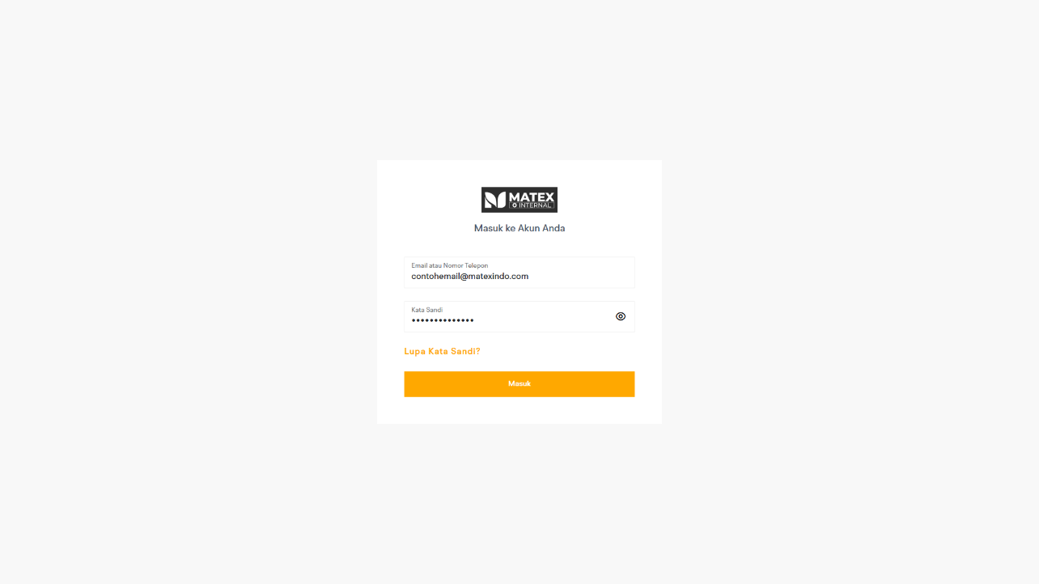
Halaman login merupakan halaman autentikasi awal yang digunakan untuk memverifikasi identitas pengguna sebelum mengakses platform internal MATEX. Hanya pengguna yang memiliki akun aktif dan memenuhi ketentuan autentikasi yang dapat masuk ke dalam sistem.

- Ketentuan Login
Pengguna yang telah memiliki akun aktif dapat masuk menggunakan salah satu identitas berikut:
- Alamat email utama yang terdaftar pada akun.
- Nomor telepon utama yang terdaftar pada akun.
- Kata sandi (password) yang sesuai dengan akun tersebut.
Pastikan identitas login dan kata sandi dimasukkan dengan benar sebelum menekan tombol Masuk. Pengguna juga disarankan memastikan bahwa email atau nomor telepon yang digunakan merupakan identitas yang terdaftar pada akun internal MATEX.
- Prosedur Login
Untuk masuk ke platform internal, ikuti langkah-langkah berikut:
- Buka browser pada komputer atau laptop.
- Akses alamat https://internal.matexindo.com.
- Masukkan alamat email utama atau nomor telepon utama yang terdaftar.
- Masukkan kata sandi akun.
- Periksa kembali data yang dimasukkan, kemudian tekan tombol Masuk. 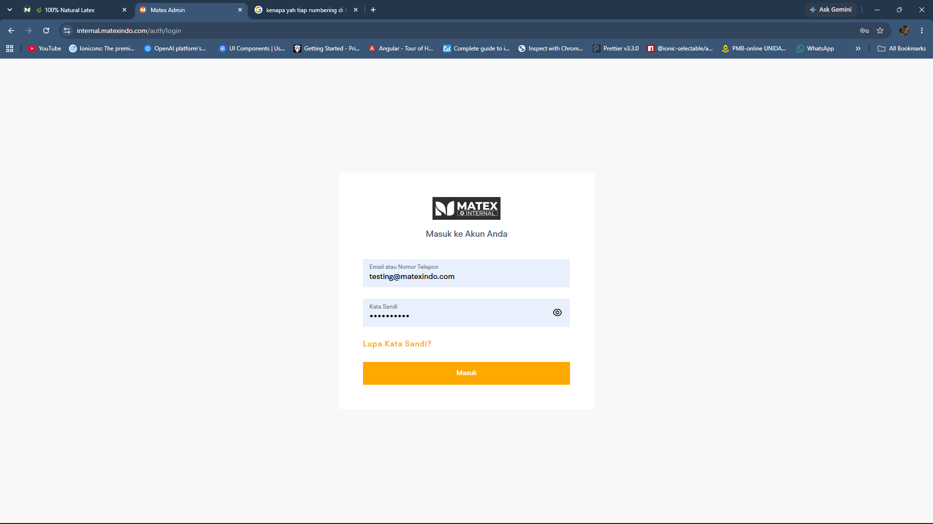
- Tunggu hingga sistem menyelesaikan proses autentikasi.
Apabila identitas dan kata sandi valid, sistem akan mengarahkan pengguna ke halaman Dasbor. Menu yang tampil pada Sidebar kemudian mengikuti hak akses akun tersebut.
Sebaliknya, apabila login gagal, sistem menampilkan kotak peringatan (alert) berwarna di bagian atas formulir login. Kotak ini bukan notifikasi yang hilang sendiri (toast), sehingga Anda dapat membacanya dengan tenang. Pesan yang mungkin muncul tercantum pada tabel berikut.
Situasi | Pesan yang tampil | Yang perlu dilakukan
Identitas atau kata sandi kosong | Email/nomor telepon dan kata sandi wajib diisi | Lengkapi kedua kolom.
Identitas tidak terdaftar atau kata sandi salah | Email/nomor telepon atau kata sandi salah | Periksa ejaan; gunakan email atau telepon utama.
Akun dinonaktifkan | Akun Anda tidak aktif | Hubungi admin berwenang.
Profil akses dinonaktifkan | Profil akses Anda tidak aktif | Hubungi admin berwenang.
Terlalu banyak percobaan | Too many login attempts. Please try again later. | Tunggu sekitar 15 menit.

- Fitur Lupa Kata Sandi
Pada versi 1.0.10, tautan Lupa Kata Sandi? membuka halaman pemulihan yang belum aktif. Halaman itu meminta alamat email dan memiliki tombol Kirim, tetapi menekan tombol tersebut TIDAK mengirim email atau kode apa pun ke Anda. Jangan menunggu email pemulihan. Fitur ini direncanakan untuk dikembangkan pada versi berikutnya.
Untuk sementara, apabila pengguna lupa kata sandi atau tidak lagi mengetahui identitas login yang terdaftar, pengguna perlu menghubungi developer atau administrator yang berwenang untuk mendapatkan bantuan pemulihan akses.
Proses penanganan dilakukan melalui prosedur yang sesuai dengan kewenangan dan mekanisme keamanan yang berlaku. Apabila diperlukan, administrator dapat membantu memverifikasi identitas pengguna dan mengoordinasikan pemulihan akun atau pengaturan ulang kata sandi melalui mekanisme yang tersedia.
Pengguna tidak disarankan membagikan kata sandi lama, meminta kata sandi pengguna lain, atau menyampaikan informasi autentikasi rahasia melalui saluran komunikasi yang tidak aman.
- Batas Percobaan Login
Untuk membantu mencegah percobaan masuk berulang yang berpotensi menyalahgunakan akun, login dibatasi maksimal 10 percobaan dalam periode 15 menit. Penghitungan dilakukan per alamat IP (alamat jaringan komputer Anda) dan mencakup semua percobaan, baik yang berhasil maupun yang gagal.
Karena dihitung per alamat IP, beberapa pengguna yang memakai jaringan kantor yang sama berbagi kuota yang sama. Hindari mencoba berulang kali tanpa memeriksa kembali identitas dan kata sandi yang dimasukkan.
Apabila batas tercapai, muncul pesan berbahasa Inggris "Too many login attempts. Please try again later." Hentikan percobaan, tunggu sekitar 15 menit hingga jendela pembatasan berakhir, lalu coba lagi. Bila masalah berlanjut, hubungi administrator.
Pembatasan ini merupakan mekanisme pengamanan sistem. Akun tidak dikunci, dinonaktifkan, ataupun dihapus karenanya.
- Pesan sama untuk dua kemungkinan. Pesan "Email/nomor telepon atau kata sandi salah" muncul baik ketika akun tidak terdaftar maupun ketika kata sandi keliru. Hal ini disengaja agar orang luar tidak dapat menebak akun yang ada.
- Ikon mata pada kolom kata sandi menampilkan atau menyembunyikan kata sandi yang Anda ketik.
- Kolom kosong menampilkan pesan "Email atau nomor telepon wajib diisi." atau "Kata sandi wajib diisi.".
- Sesi 24 jam. Tidak ada pilihan "ingat saya" dan tidak ada verifikasi dua langkah (2FA) pada versi 1.0.10.
- Semua percobaan tercatat pada Log Aktivitas (berhasil, gagal, maupun ditolak). Identitas yang gagal dicatat dalam bentuk tersamar.
- Header, footer, dan sidebar
Ringkasan cepat
Untuk apa: berpindah antarhalaman, mencari menu, mengganti bahasa/tema, dan keluar dengan aman.
Izin yang dibutuhkan: menu yang tampil mengikuti hak akses akun Anda.
Perlu diperhatikan: menu yang terlihat belum tentu berarti semua tindakan di dalamnya boleh Anda lakukan; halaman Akun Saya belum berfungsi.

- Gambaran Umum
Sebagaimana platform berbasis web pada umumnya, Matex Platform memiliki tiga komponen antarmuka utama yang perlu dipahami oleh setiap pengguna, yaitu Header, Footer, dan Sidebar. Ketiga komponen ini berfungsi sebagai sarana navigasi, akses cepat ke fitur tertentu, pengaturan preferensi pengguna, serta penyediaan informasi mengenai status aplikasi dan sesi login.
Pemahaman terhadap fungsi masing-masing komponen akan membantu pengguna mengoperasikan platform secara lebih efektif dan mengakses fitur sesuai dengan kebutuhan serta kewenangan yang dimiliki.
- Header
Header merupakan bagian antarmuka yang terletak di bagian atas platform internal. Komponen ini menyediakan akses cepat ke sejumlah fungsi, seperti navigasi ke dasbor, pintasan menu, pencarian, pengaturan tampilan, pemilihan bahasa, serta pengelolaan akun pengguna.
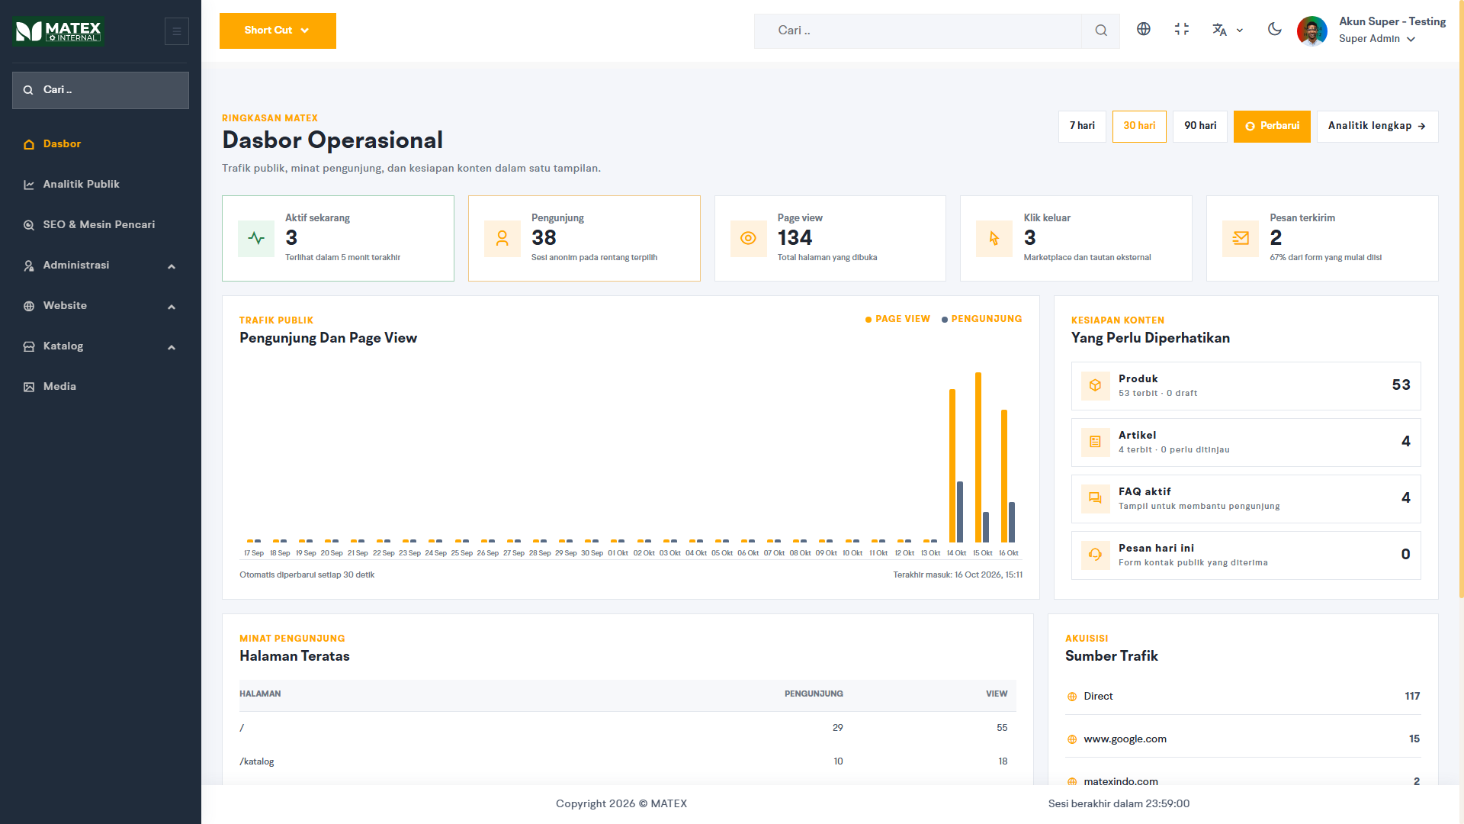
Berikut penjelasan fungsi setiap elemen pada Header.
- Logo MATEX
Logo MATEX yang berada di bagian kiri Header (atau teks MATEX apabila gambar logo tidak tersedia) berfungsi sebagai pintasan menuju halaman Dasbor. Pengguna dapat menekan logo tersebut untuk kembali ke Dasbor dari halaman mana pun.
- Tombol Toggle Sidebar
Tombol ini digunakan untuk menampilkan atau menyembunyikan Sidebar. Fitur tersebut membantu pengguna menyesuaikan ruang kerja, terutama ketika menggunakan perangkat dengan ukuran layar terbatas.
- Tombol Shortcut
Tombol Shortcut menyediakan akses cepat ke beberapa fungsi yang sering digunakan. Pada versi 1.0.10, pintasan yang tersedia meliputi:
- Tambah Produk: membuka halaman pembuatan produk baru di https://internal.matexindo.com/product/create.
- Tambah Artikel: membuka halaman pembuatan artikel baru di https://internal.matexindo.com/blog/create.
- Media: membuka halaman pengelolaan media di https://internal.matexindo.com/media.
Pintasan yang tidak diizinkan untuk akun Anda tidak ditampilkan pada daftar. Pada layar, tombol ini berlabel "Short Cut" (bukan "Pintasan").
- Kolom Pencarian Internal
Kolom pencarian yang tersedia pada Header berfungsi untuk membantu pengguna menemukan menu di dalam platform internal.
Ketik kata kunci pada kolom Cari, maka daftar menu yang cocok langsung muncul. Tidak ada syarat jumlah karakter minimal. Hanya menu yang boleh Anda akses yang ditampilkan; bila tidak ada yang cocok, muncul tulisan "Ups!! Tidak ada hasil yang ditemukan." Pada layar kecil, ikon kaca pembesar membuka kolom pencarian. Sidebar juga memiliki kolom pencarian sendiri untuk menyaring menu.
Pada tahap pengembangan berikutnya, fungsi pencarian direncanakan untuk diperluas agar dapat mencakup berbagai sumber informasi, seperti katalog produk, judul artikel, dan data lain yang tersedia melalui sistem. Hasil pencarian juga direncanakan untuk dikelompokkan berdasarkan jenis atau sumber data agar lebih mudah dipahami.
Integrasi teknologi kecerdasan buatan (Artificial Intelligence atau AI) dapat dipertimbangkan sebagai pengembangan lanjutan apabila memungkinkan secara teknis dan memberikan manfaat nyata bagi pengguna. Rencana tersebut belum menjadi bagian dari fungsi pencarian yang dijamin tersedia pada versi saat ini.
- Tombol Website Publik
Tombol dengan ikon globe berfungsi sebagai pintasan menuju website publik MATEX di https://matexindo.com dan terbuka pada tab baru. Tooltip tombol bertuliskan "Store" (teks tetap yang tidak diterjemahkan).
Melalui tombol ini, pengguna dapat melihat website sebagaimana ditampilkan kepada pengunjung publik, sehingga memudahkan pemeriksaan hasil pengelolaan konten dan informasi yang dipublikasikan.
- Tombol Fullscreen
Tombol ini digunakan untuk beralih ke tampilan layar penuh (fullscreen) apabila didukung oleh browser dan lingkungan perangkat yang digunakan.
Pengguna juga dapat memanfaatkan tombol F11 pada keyboard untuk mengaktifkan atau menonaktifkan mode layar penuh browser pada perangkat yang mendukung fungsi tersebut.
- Pengaturan Bahasa
Fitur pengaturan bahasa memungkinkan pengguna memilih bahasa antarmuka antara Bahasa Indonesia dan Bahasa Inggris. Pada versi 1.0.10, Bahasa Indonesia menjadi pilihan default.
Preferensi bahasa yang dipilih akan disimpan pada browser. Dengan demikian, ketika pengguna memuat ulang halaman atau kembali mengakses platform melalui browser yang sama, sistem dapat menggunakan kembali pilihan bahasa terakhir yang tersimpan.
Catatan: Dasbor, Analitik Publik, serta SEO & Mesin Pencari memakai teks tetap Bahasa Indonesia sehingga tampilannya tidak berubah walaupun bahasa diganti ke English. Hal ini bukan kerusakan.
- Pengaturan Tema
Tombol pengaturan tema digunakan untuk mengubah tampilan antarmuka antara mode terang (light mode) dan mode gelap (dark mode).
Seperti pengaturan bahasa, preferensi tema disimpan pada browser sehingga pilihan terakhir dapat digunakan kembali ketika pengguna mengakses platform melalui browser yang sama.
- Profil Pengguna dan Menu Akun
Pada bagian kanan Header, sistem menampilkan foto profil (atau huruf inisial nama bila belum ada foto), nama pengguna, serta nama Profil Akses akun yang sedang login. Menu akun terbuka saat kursor diarahkan ke bagian ini, atau saat diketuk pada layar kecil.
Apabila ditekan, bagian ini menampilkan menu yang berkaitan dengan pengelolaan akun, antara lain:
- Akun Saya: membuka halaman /account (lihat catatan di bawah).
- Keluar: menampilkan kotak konfirmasi; setelah Anda menyetujui, sesi diakhiri dan Anda dikembalikan ke halaman login. Peristiwa keluar tercatat pada Log Aktivitas.
Pada versi 1.0.10, halaman Akun Saya BELUM berfungsi. Tab Pengaturan Profil dan Ubah Kata Sandi merupakan tampilan bawaan template dan tombol simpannya tidak menyimpan perubahan apa pun. Jangan gunakan halaman ini untuk mengubah data. Perubahan data akun dilakukan oleh admin berwenang melalui halaman Akun Admin.
- Footer
Footer merupakan bagian antarmuka yang berada di bagian bawah platform internal. Pada versi 1.0.10, Footer menampilkan teks hak cipta dan penghitung waktu sesi login yang tersisa. Versi aplikasi tidak ditampilkan pada Footer.
- Informasi Hak Cipta
Footer menampilkan teks hak cipta, saat ini berbunyi "Copyright 2026 © MATEX". Teks ini berasal dari berkas pengaturan tetap pada aplikasi, sehingga tahunnya tidak berganti otomatis dan perlu diperbarui secara manual oleh developer setiap pergantian tahun.
- Penghitung Waktu Sesi Login
Footer menampilkan penghitung mundur bertuliskan "Sesi berakhir dalam" dengan format jam:menit:detik (HH:mm:ss). Sesi login berlaku 24 jam sejak login dan tidak diperpanjang otomatis walaupun Anda terus bekerja. Penghitung hanya tampil ketika sisa waktu 24 jam atau kurang.
Ketika waktu habis, sistem otomatis mengakhiri sesi dan mengarahkan Anda ke halaman login tanpa peringatan terlebih dahulu; Anda perlu masuk kembali. Hal yang sama terjadi bila server menolak sesi yang tidak valid di tengah pekerjaan. Menutup tab tidak otomatis keluar: sesi tetap berlaku sampai waktunya habis atau Anda menekan Keluar.
Tanda sesi disimpan pada cookie browser bernama access_token yang bersifat HttpOnly, artinya tidak dapat dibaca oleh skrip pada halaman web. Cookie tetap tidak berarti sesi akan terus valid: setelah token kedaluwarsa atau dinyatakan tidak valid oleh server, Anda harus masuk kembali.
- Hal yang Perlu Diperhatikan Ketika Sesi Berakhir
Pengguna disarankan menyimpan perubahan data secara berkala dan memastikan bahwa proses penyimpanan telah berhasil sebelum meninggalkan halaman.
Sistem tidak memiliki fitur simpan draf otomatis. Bila sesi berakhir ketika Anda sedang menambah atau mengedit data, perubahan yang belum berhasil disimpan dapat hilang. Data yang telah berhasil disimpan di server tidak ikut terhapus hanya karena sesi berakhir.
Oleh karena itu, pengguna perlu memeriksa kembali hasil penyimpanan apabila terjadi pengalihan ke halaman login ketika sedang melakukan pengelolaan data.
Sebagai pengembangan lanjutan, mekanisme penyimpanan sementara (draft), pemulihan input, atau pemulihan data sebelum sesi berakhir dapat dipertimbangkan untuk mengurangi risiko kehilangan pekerjaan yang belum disimpan, sesuai dengan kelayakan teknis dan keamanan sistem.
- Sidebar
Sidebar merupakan panel navigasi utama yang digunakan untuk mengakses berbagai modul dan halaman administrasi Matex Platform. Menu di dalamnya dikelompokkan berdasarkan fungsi agar pengguna dapat menemukan fitur yang dibutuhkan dengan lebih mudah.
Susunan menu yang ditampilkan dapat berbeda antara satu pengguna dan pengguna lainnya, bergantung pada profil akses serta hak akses yang diberikan kepada akun tersebut.
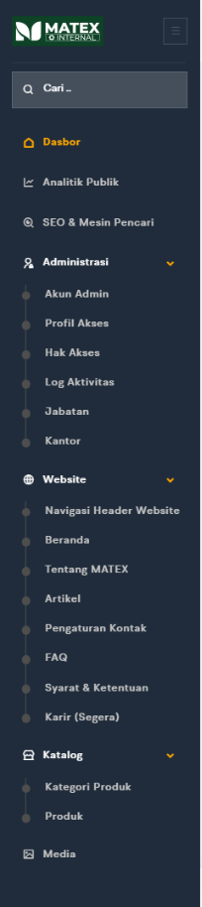
Berikut adalah kelompok menu beserta fungsi dan alamat URL masing-masing pada versi 1.0.10.
- Dasbor
Dasbor merupakan halaman utama administrasi yang menyajikan ringkasan informasi dan aktivitas website MATEX.
URL: https://internal.matexindo.com/dashboard
- Analitik Publik
Menu Analitik Publik digunakan untuk melihat data aktivitas pengunjung website, termasuk informasi yang tersedia mengenai trafik dan interaksi pengunjung.
URL: https://internal.matexindo.com/public-analytics
- SEO & Mesin Pencari
Menu SEO & Mesin Pencari menyediakan akses ke fitur pengelolaan atau pemantauan yang berkaitan dengan SEO dan kebutuhan optimasi website pada mesin pencari.
URL: https://internal.matexindo.com/seo-console
- Administrasi
Kelompok menu Administrasi berisi fungsi pengelolaan akun, pengaturan akses, pencatatan aktivitas, dan data pendukung administrasi internal.
Table 1 Isi kelompok menu administrasi
Menu | Fungsi | URL
Akun Admin | Mengelola akun administrator yang terdaftar pada sistem. | Buka halaman
Profil Akses | Mengelola profil akses yang digunakan untuk mengelompokkan kewenangan pengguna. | Buka halaman
Hak Akses | Mengatur kewenangan yang berkaitan dengan akses terhadap menu dan tindakan tertentu. | Buka halaman
Log Aktivitas | Melihat catatan aktivitas administrator yang direkam oleh sistem. | Buka halaman
Jabatan | Mengelola data jabatan yang digunakan sebagai data referensi dalam sistem. | Buka halaman
Kantor | Mengelola informasi kantor MATEX yang digunakan untuk kebutuhan administrasi dan publikasi sesuai implementasi sistem. | Buka halama

- Website
Kelompok menu Website digunakan untuk mengelola halaman, navigasi, dan informasi yang ditampilkan pada website publik MATEX.
Table 2 Isi kelompok menu website
Menu | Fungsi | URL
Navigasi Header Website | Mengelola navigasi Header dan rute utama website publik. | Buka halaman
Beranda | Mengelola konten halaman utama website publik. | Buka halaman
Tentang MATEX | Mengelola informasi profil dan pengenalan MATEX pada website publik. | Buka halaman
Artikel | Mengelola artikel yang dipublikasikan melalui website. | Buka halaman
Pengaturan Kontak | Mengelola informasi kontak yang ditampilkan kepada pengunjung. | Buka halaman
FAQ | Mengelola pertanyaan dan jawaban yang ditampilkan pada website publik. | Buka halaman
Syarat dan Ketentuan | Mengelola konten halaman syarat dan ketentuan website. | Buka halaman
Karir (Segera) | Halaman yang disiapkan untuk kebutuhan informasi karier dan rekrutmen pada tahap pengembangan berikutnya. | Buka halaman
Ketersediaan fungsi pada halaman Karir mengikuti status implementasinya. Keberadaan rute halaman tidak selalu berarti bahwa seluruh fitur pengelolaannya sudah aktif.
- Katalog
Kelompok menu Katalog digunakan untuk mengelola data kategori dan produk MATEX yang menjadi bagian dari katalog website publik.
Table 3 Isi menu katalog
Menu | Fungsi | URL
Kategori Produk | Mengelola kategori sebagai pengelompokan produk. | Buka halaman
Produk | Mengelola data produk yang ditampilkan pada katalog website publik. | Buka halaman

- Media
Menu Media digunakan untuk mengakses Media Library, yaitu fasilitas pengelolaan media yang mendukung kebutuhan konten website, seperti gambar produk dan materi visual lainnya.
URL: https://internal.matexindo.com/media
- Ketentuan Tampilan Menu dan Hak Akses Pengguna
Tidak semua pengguna akan melihat susunan Sidebar yang sama. Menu yang ditampilkan dan tindakan yang dapat dilakukan ditentukan berdasarkan profil akses serta hak akses yang diberikan kepada akun pengguna.
Sebagai contoh, seorang pengguna dapat memiliki akses ke empat menu utama saja, sedangkan pengguna lainnya dapat mengakses lebih banyak modul administrasi. Pada modul Produk, pengguna tertentu mungkin hanya diperbolehkan melihat daftar produk tanpa memiliki kewenangan untuk menambah, mengedit, atau menghapus data.
Perbedaan tersebut merupakan bagian dari pengaturan kewenangan pengguna, bukan berarti platform mengalami kesalahan tampilan.
Dalam Matex Platform, pengaturan akses melibatkan beberapa komponen yang saling berkaitan:
- Akun Admin: identitas pengguna yang digunakan untuk login ke platform.
- Profil Akses: kelompok atau konfigurasi akses yang diberikan kepada pengguna.
- Hak Akses: ketentuan mengenai menu dan tindakan yang boleh dilakukan berdasarkan konfigurasi akses.
- Akses Sistem Penuh (is_all_access): penanda khusus yang digunakan untuk memberikan kewenangan akses menyeluruh sesuai implementasi sistem.
Akun dengan penanda Akses Sistem Penuh (is_all_access) memiliki peran penting karena melewati seluruh pemeriksaan hak akses. Sistem menjaga agar di setiap perusahaan selalu tersisa minimal satu akun aktif dengan Akses Sistem Penuh; akun terakhir tidak dapat dinonaktifkan atau dicabut penandanya.
Pengaturan profil akses dan hak akses dibahas lebih lanjut pada bagian khusus dalam manual book ini. Pengguna tidak disarankan mengubah konfigurasi tersebut tanpa memahami dampaknya terhadap akses pengguna lain dan keberlangsungan administrasi platform.
Perlu diperhatikan bahwa keberadaan suatu menu pada Sidebar tidak selalu berarti seluruh tindakan di dalamnya dapat dilakukan oleh pengguna. Hak untuk melihat data, menambahkan data, mengubah data, dan menghapus data dapat dibatasi secara terpisah sesuai konfigurasi serta penerapan pengamanan pada sistem.
- Menu disembunyikan, bukan diabukan. Menu yang tidak diizinkan tidak tampil sama sekali. Menu induk (Administrasi, Website, Katalog) disembunyikan bila tidak ada satu pun menu di dalamnya yang boleh Anda buka.
- Dasbor selalu terlihat, tetapi datanya baru dapat dimuat bila akun memiliki izin dashboard.view. Izin yang sama dibutuhkan oleh menu Analitik Publik serta SEO & Mesin Pencari.
- Beranda, Tentang MATEX, Syarat & Ketentuan, dan Karir memakai izin website_page.update; akun yang hanya boleh melihat tetapi tidak boleh mengubah halaman tidak akan melihat menu ini.
- Perubahan izin baru terlihat pada Sidebar setelah Anda login ulang atau memuat ulang halaman. Namun server memeriksa izin terbaru pada setiap tindakan, sehingga menu yang masih terlihat dapat menolak tindakan dengan pesan "Anda tidak memiliki hak akses untuk melakukan tindakan ini".
- Cara memakai Sidebar: klik panah pada menu induk untuk membuka atau menutup submenu; gunakan kolom pencarian untuk menyaring menu; pada layar sempit (di bawah 992 piksel) Sidebar menutup otomatis setelah Anda memilih menu; tombol tiga garis pada Header menampilkan atau menyembunyikan Sidebar.
Dengan memahami fungsi Header, Footer, dan Sidebar beserta ketentuan hak aksesnya, pengguna diharapkan dapat menavigasi platform internal MATEX secara tepat dan menjalankan tugas sesuai dengan kewenangan yang diberikan.
- Halaman Dasbor
Ringkasan cepat
Untuk apa: melihat ringkasan cepat kunjungan website dan kesiapan konten (produk, artikel, FAQ, pesan).
Izin yang dibutuhkan: dashboard.view untuk memuat datanya.
Perlu diperhatikan: angka bernilai nol bila pencatatan pengunjung belum diaktifkan; "Pesan Hari Ini" mengikuti hari UTC; Dasbor tidak menyediakan unduhan/ekspor.

- Gambaran Umum
Halaman Dasbor Operasional merupakan halaman utama yang menyajikan ringkasan aktivitas website publik MATEX dan kondisi pengelolaan konten dalam satu tampilan.
Halaman ini dirancang untuk membantu pengguna memantau trafik pengunjung, memahami minat pengunjung terhadap halaman website, melihat sumber kedatangan trafik, serta mengidentifikasi hal-hal yang perlu diperhatikan dalam pengelolaan konten.
Halaman Dasbor dapat diakses melalui alamat berikut:
URL: https://internal.matexindo.com/dashboard
Pada versi 1.0.10, informasi yang ditampilkan terutama berfokus pada pemantauan website publik dan analisis awal yang mendukung evaluasi SEO serta aktivitas digital MATEX. Angka yang ditampilkan bersifat dinamis dan dapat berubah sesuai dengan data yang tercatat pada sistem, rentang waktu yang dipilih, serta waktu pembaruan data.

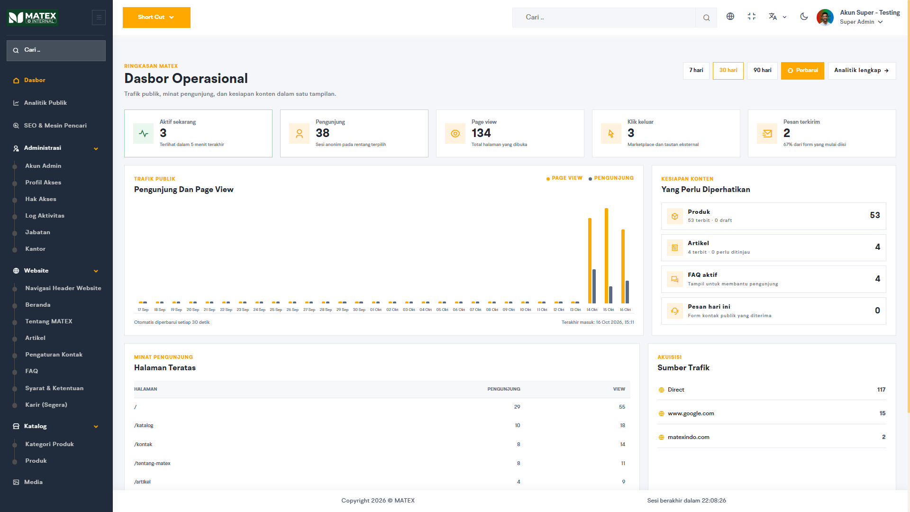
- Filter Periode dan Tombol Aksi
Pada bagian atas Dasbor terdapat pilihan rentang waktu dan tombol aksi untuk membantu pengguna mengatur serta memperbarui informasi yang ditampilkan.
- Filter Periode
Tersedia tiga pilihan rentang waktu:
- 7 Hari: menampilkan ringkasan data dalam rentang tujuh hari.
- 30 Hari: menampilkan ringkasan data dalam rentang tiga puluh hari.
- 90 Hari: menampilkan ringkasan data dalam rentang sembilan puluh hari.
Filter periode digunakan untuk meninjau aktivitas website dalam rentang waktu yang berbeda. Pengguna dapat membandingkan kondisi trafik dan minat pengunjung secara umum berdasarkan periode yang dipilih.
- Tombol Perbarui
Tombol Perbarui memuat ulang seluruh data Dasbor. Selama proses berjalan, ikon berputar dan tombol tidak dapat ditekan. Dasbor tidak menyediakan tombol unduh atau ekspor.
Apabila data belum mencerminkan aktivitas terkini, tekan tombol ini untuk meminta data kembali. Hasilnya tetap bergantung pada data yang tercatat pada saat permintaan dilakukan.
- Tombol Analitik Lengkap
Tombol Analitik Lengkap mengarahkan pengguna ke halaman Analitik Publik untuk melihat informasi analitik yang disediakan secara lebih terperinci.
URL: https://internal.matexindo.com/public-analytics
Dasbor digunakan untuk memperoleh gambaran umum secara cepat, sedangkan halaman Analitik Publik digunakan ketika pengguna memerlukan pemeriksaan lebih lanjut terhadap data aktivitas website.
- Kartu Ringkasan Operasional
Pada bagian atas Dasbor terdapat lima kartu ringkasan yang menyajikan indikator utama aktivitas website. Kartu-kartu ini berfungsi sebagai informasi visual untuk membantu pengguna memahami kondisi website secara cepat dan tidak dapat diklik untuk membuka halaman lain.
Indikator yang ditampilkan meliputi:
- Aktif Sekarang: menunjukkan aktivitas pengunjung yang terdeteksi dalam lima menit terakhir.
- Pengunjung: menunjukkan jumlah sesi pengunjung anonim dalam rentang waktu yang dipilih.
- Page View: menunjukkan jumlah tampilan halaman yang tercatat selama rentang waktu yang dipilih.
- Klik Keluar: menunjukkan jumlah klik pada tautan eksternal, termasuk tautan menuju marketplace atau kanal lain di luar website MATEX.
- Pesan Terkirim: jumlah pengiriman formulir kontak yang tercatat oleh sistem analitik (bukan jumlah baris pada tabel pesan). Teks di bawah angka berbentuk "N% dari form yang mulai diisi", yaitu pesan terkirim dibagi formulir yang mulai diisi. Angka ini dapat berbeda dari "Pesan Hari Ini" karena sumber dan periodenya berbeda, dan akan nol bila pencatatan pengunjung belum aktif.
Nilai pada setiap kartu bersifat dinamis dan dapat berubah mengikuti aktivitas website, rentang waktu yang dipilih, serta data yang berhasil dicatat oleh sistem.
- Grafik Trafik Publik: Pengunjung dan Page View
Di bawah kartu ringkasan terdapat grafik Pengunjung dan Page View yang menggambarkan aktivitas website publik selama periode yang dipilih.
Grafik ini menggunakan dua indikator:
- Batang kuning-oranye — Page View: menunjukkan jumlah halaman yang dibuka.
- Batang biru keabuan — Pengunjung: menunjukkan jumlah sesi pengunjung yang tercatat. Bila ragu, lihat legenda warna pada grafik.
Melalui grafik tersebut, pengguna dapat mengamati perubahan aktivitas website dari waktu ke waktu, termasuk periode dengan peningkatan atau penurunan trafik.
Sebagai contoh, peningkatan page view dapat menunjukkan bertambahnya aktivitas penjelajahan halaman. Namun, peningkatan tersebut tidak selalu berarti jumlah pengunjung baru bertambah dalam proporsi yang sama karena satu pengunjung dapat membuka beberapa halaman dalam satu sesi.
Seluruh Dasbor (kartu, kesiapan konten, dan tabel) diperbarui otomatis setiap 30 detik di latar belakang, tanpa indikator pemuatan. Pada kaki grafik tertulis "Otomatis diperbarui setiap 30 detik" dan "Terakhir masuk: tanggal dan jam" (waktu event terakhir) atau "belum ada event". Interval tersebut tidak menjamin bahwa seluruh data sumber sudah berubah pada setiap siklus.
Apabila pengguna memerlukan informasi yang lebih terkini, tombol Perbarui dapat digunakan untuk meminta pengambilan data kembali.
- Kesiapan Konten — Yang Perlu Diperhatikan
Bagian Kesiapan Konten menyajikan ringkasan kondisi konten yang dikelola melalui platform internal. Bagian ini membantu pengguna memantau jumlah produk, artikel, FAQ aktif, dan pesan yang diterima melalui formulir kontak publik.
Pada versi 1.0.10, bagian ini menampilkan empat indikator berikut.
- Produk
Angka besar menunjukkan total produk yang belum dihapus; teks di bawahnya merinci jumlah yang terbit dan yang berstatus draft ("X terbit · Y draft").
Contoh data saat dokumentasi dibuat:
- 53 produk terbit.
- 0 produk berstatus draft.
Informasi ini membantu pengguna memantau jumlah produk yang sudah tersedia pada katalog publik dan mengidentifikasi produk yang masih memerlukan penyelesaian sebelum diterbitkan.
Tautan terkait: Pengelolaan Produk
- Artikel
Angka besar menunjukkan total artikel yang belum dihapus; teks di bawahnya berbentuk "X terbit · Y perlu ditinjau". Yang dihitung "perlu ditinjau" adalah artikel berstatus draf dan terjadwal.
Contoh data saat dokumentasi dibuat:
- 4 artikel terbit.
- 0 artikel perlu ditinjau.
Informasi ini dapat digunakan untuk memantau aktivitas publikasi dan mengidentifikasi artikel yang masih memerlukan pemeriksaan atau tindak lanjut.
Tautan terkait: Pengelolaan Artikel
- FAQ Aktif
Menampilkan jumlah FAQ aktif yang tersedia untuk membantu menjawab pertanyaan pengunjung website publik.
FAQ yang dikelola dengan baik dapat membantu pengunjung memperoleh informasi dasar mengenai MATEX dan produknya tanpa harus selalu menghubungi pihak internal.
Tautan terkait: Pengelolaan FAQ
- Pesan Hari Ini
Menampilkan jumlah pesan yang diterima melalui formulir kontak pada website publik MATEX (https://matexindo.com/kontak) pada hari ini. Hari dihitung menurut tanggal UTC sehingga hitungannya berganti pukul 07.00 WIB, bukan tengah malam WIB.
Formulir tersebut digunakan oleh pengunjung untuk mengirimkan pertanyaan, permintaan informasi, maupun pesan terkait MATEX. Informasi yang dapat dikirimkan melalui formulir meliputi:
- Nama pengirim (wajib diisi).
- Email pengirim. Salah satu dari email atau nomor telepon wajib diisi.
- Nomor telepon.
- Topik pesan. Pilihan bawaan adalah Informasi Produk, Penawaran & Pembelian, Kemitraan & Kerja Sama, serta Lainnya; daftar ini dapat diubah melalui halaman Pengaturan Kontak.
- Isi pesan atau penjelasan mengenai kebutuhan pengirim (wajib diisi).
- Persetujuan penggunaan data untuk keperluan menanggapi pesan (wajib disetujui).
Pesan yang berhasil dikirim melalui formulir tersebut akan diteruskan ke email resmi, yaitu info@matexindo.com, dengan formcontact@matexindo.com sebagai alamat pengirim email.
Oleh karena itu, pengguna yang bertanggung jawab menangani komunikasi dan pertanyaan dari calon pelanggan diharapkan memeriksa kotak masuk email info@matexindo.com secara berkala, termasuk folder spam atau junk. Setiap pesan juga disimpan oleh sistem dengan nomor referensi MSG-<nomor>; bila pengiriman email gagal, pesan tetap tersimpan tetapi emailnya tidak terkirim. Pengiriman dari satu alamat IP dibatasi 5 kali per 15 menit.
Indikator pada Dasbor berfungsi sebagai ringkasan jumlah pesan yang tercatat oleh sistem, sedangkan pemeriksaan isi pesan dan tindak lanjut kepada pengirim dilakukan melalui email.
Setiap indikator pada bagian Kesiapan Konten dapat digunakan sebagai pintasan menuju halaman pengelolaan terkait. Dengan demikian, pengguna dapat beralih dari ringkasan Dasbor ke halaman yang diperlukan tanpa harus mencari menu tersebut secara manual melalui Sidebar.
Nilai yang ditampilkan pada bagian ini bersifat dinamis dan dapat berubah ketika data produk, artikel, FAQ, atau pesan diperbarui.
- Minat Pengunjung — Halaman Teratas
Bagian Minat Pengunjung menampilkan daftar halaman website yang memiliki aktivitas kunjungan tertinggi berdasarkan data analitik yang tersedia.
Informasi disajikan dalam bentuk tabel dengan tiga kolom utama:
- Halaman: menunjukkan alamat atau rute halaman website yang tercatat.
- Pengunjung: menunjukkan jumlah sesi pengunjung yang berkaitan dengan halaman tersebut sesuai perhitungan sistem.
- View: menunjukkan jumlah tampilan halaman (page view) yang tercatat.
Bagian ini membantu pengguna memahami halaman yang paling banyak diakses oleh pengunjung. Informasi tersebut dapat digunakan sebagai bahan evaluasi untuk menentukan konten yang perlu dipertahankan, diperbarui, atau dikembangkan lebih lanjut.
Sebagai contoh, apabila halaman katalog memperoleh aktivitas kunjungan yang tinggi, pengguna dapat mengevaluasi kelengkapan informasi produk, struktur kategori, dan kemudahan navigasi menuju halaman detail produk.
Data halaman teratas tidak secara langsung menunjukkan jumlah transaksi atau keberhasilan penjualan. Penilaian terhadap hasil bisnis memerlukan indikator tambahan yang sesuai dengan proses penjualan MATEX.
- Akuisisi — Sumber Trafik
Bagian Akuisisi menampilkan sumber trafik yang mengarahkan pengunjung ke website MATEX berdasarkan informasi yang berhasil dicatat oleh sistem.
Sumber trafik ditampilkan sebagai nama situs asal pengunjung (domain perujuk), maksimal 10 sumber teratas, diurutkan menurut jumlah page view. Angka di samping nama sumber adalah jumlah page view dari sumber itu, bukan jumlah orang.
- Direct: kunjungan tanpa informasi asal, misalnya mengetik alamat langsung, membuka dari aplikasi pesan, atau informasi asal diblokir browser.
- Nama situs perujuk, termasuk mesin pencari dan media sosial, muncul apa adanya sebagai nama domain (misalnya www.google.com). Sistem tidak mengelompokkannya ke kategori seperti "Mesin pencari" atau "Media sosial".
- Domain atau situs perujuk lainnya: kunjungan yang terdeteksi berasal dari domain lain, termasuk perpindahan dari halaman atau situs yang merujuk ke website MATEX.
Informasi sumber trafik dapat digunakan untuk memahami asal kunjungan dan menjadi bahan evaluasi terhadap aktivitas publikasi, navigasi website, serta strategi pemasaran digital.
Pengguna perlu memahami bahwa klasifikasi sumber trafik bergantung pada mekanisme pencatatan yang diterapkan. Oleh karena itu, data tersebut sebaiknya dibaca sebagai indikator analitik dan tidak selalu dapat digunakan untuk menyimpulkan keseluruhan sumber kunjungan secara mutlak.
- Pembaruan dan Interpretasi Data Dasbor
Data pada Dasbor bersifat dinamis dan dapat berubah mengikuti aktivitas website serta proses pencatatan dan pengambilan data oleh sistem.
Pembaruan dapat berlangsung secara otomatis sesuai mekanisme yang diterapkan pada setiap komponen. Namun, dalam kondisi tertentu, data terbaru mungkin belum langsung terlihat karena keterlambatan pencatatan, pemrosesan, atau pengambilan data dari sumbernya.
Apabila informasi yang ditampilkan belum mencerminkan kondisi terbaru, pengguna dapat memilih rentang waktu yang sesuai, menekan tombol Perbarui, atau memuat ulang halaman apabila diperlukan.
Pengguna juga perlu memahami bahwa data analitik merupakan indikator pendukung pengambilan keputusan, bukan kesimpulan bisnis yang berdiri sendiri. Perubahan trafik, tampilan halaman, atau klik tautan eksternal perlu ditafsirkan berdasarkan konteks aktivitas pemasaran, publikasi konten, dan kebutuhan bisnis MATEX.
- Pita informasi "Pencatatan pengunjung belum diaktifkan". Bila pita ini muncul, angka akan nol karena pencatatan pengunjung belum dinyalakan di server. Ini bukan kerusakan.
- Pesan "Data belum termuat" dengan tombol Coba lagi muncul bila server tidak dapat dihubungi atau akun tidak memiliki izin dashboard.view.
- Bahasa. Teks Dasbor selalu Bahasa Indonesia walaupun bahasa panel diganti ke English.
- Batas hari. Rentang tanggal dihitung dari browser, sedangkan server memotong data per hari UTC; batas hari dapat bergeser sekitar 7 jam dari waktu WIB.
- Halaman Analitik Publik
Ringkasan cepat
Untuk apa: membaca perilaku pengunjung website secara lebih rinci (trafik, sumber, halaman populer, performa, formulir kontak).
Izin yang dibutuhkan: dashboard.view.
Perlu diperhatikan: data bersifat anonim dan hanya mencakup pengunjung yang tercatat; jangan menyamakan angka ini dengan laporan penjualan.

- Gambaran Umum
Halaman Analitik Publik merupakan pengembangan dari fitur analitik pada halaman Dasbor. Jika Dasbor menampilkan ringkasan kondisi website publik MATEX, halaman ini menyajikan informasi yang lebih terperinci mengenai perilaku pengunjung, tren trafik, pengalaman pengguna, sumber trafik, serta interaksi pengunjung dengan formulir kontak.
Data analitik menggunakan pendekatan first-party analytics untuk membantu MATEX memahami aktivitas pengunjung pada website tanpa menyimpan alamat IP mentah.
Pada bagian atas halaman, tersedia filter periode dan tombol Perbarui. Pengguna dapat memilih rentang waktu yang ingin dianalisis, kemudian memperbarui tampilan untuk melihat data sesuai periode tersebut.
- Pilihan rentang: 7 hari, 30 hari (bawaan), atau 90 hari. Rentang lebih dari 90 hari ditolak sistem; tidak ada pemilih tanggal bebas.
- Halaman memuat ulang dirinya sendiri setiap 30 detik; tombol Perbarui memuat ulang seketika.
- "Sesi anonim" berarti nomor acak yang disimpan di tab browser (sessionStorage); nomor ini hilang saat tab atau browser ditutup, sehingga orang yang sama dapat terhitung sebagai pengunjung berbeda.
- Bila pencatatan belum diaktifkan, halaman menampilkan pita "Pencatatan pengunjung belum diaktifkan" dan angkanya nol.
- Ringkasan Analitik
Bagian ini menampilkan kartu ringkasan yang serupa dengan halaman Dasbor, tetapi digunakan sebagai bagian dari analisis trafik yang lebih mendalam.
- Aktif Sekarang: jumlah pengunjung yang terdeteksi aktif dalam lima menit terakhir.
- Pengunjung: jumlah sesi anonim unik pada periode yang dipilih. Angka ini bukan jumlah identitas individu yang telah diverifikasi.
- Page View: total halaman yang dibuka atau dilihat selama periode terpilih.
- Klik Keluar: jumlah klik menuju marketplace atau tautan eksternal yang tercatat oleh sistem.
- Pesan Terkirim: jumlah formulir kontak yang berhasil dikirim. Teks di bawahnya berbentuk "N% konversi form" (terkirim dibagi mulai diisi). Nilainya selalu tampil (0% bila belum ada yang mulai mengisi) dan dapat melebihi 100% karena kedua kejadian dicatat terpisah.
Contoh simulasi: kartu analitik dapat menampilkan 1 pengunjung aktif, 38 pengunjung, 134 page view, 3 klik keluar, dan 2 pesan terkirim dengan rasio penyelesaian formulir sebesar 67%. Angka tersebut hanya ilustrasi; data aktual akan berubah mengikuti aktivitas pengunjung dan periode yang dipilih.
- Tren Trafik
Bagian Tren Trafik menampilkan grafik yang membandingkan jumlah pengunjung dengan jumlah page view selama periode yang dipilih.
Grafik menggunakan dua indikator:
- Kuning-oranye — Page View: menunjukkan jumlah halaman yang dibuka.
- Biru keabuan — Pengunjung: menunjukkan jumlah sesi anonim yang tercatat. Grafik berupa batang berpasangan per hari; arahkan kursor untuk melihat angka ("N page view, N pengunjung").
Grafik ini membantu pengguna mengamati perubahan trafik dari waktu ke waktu, misalnya ketika terjadi peningkatan kunjungan setelah artikel baru diterbitkan atau halaman produk diperbarui.
Perlu diperhatikan bahwa jumlah page view dapat lebih tinggi daripada jumlah pengunjung karena satu pengunjung dapat membuka beberapa halaman dalam satu sesi.
- Pengalaman Pengguna Nyata — Core Web Vitals
Bagian Pengalaman Pengguna Nyata menampilkan metrik Core Web Vitals berdasarkan data performa yang dikumpulkan dari browser pengunjung selama rentang waktu terpilih.
Metrik ini membantu mengevaluasi pengalaman pengguna saat membuka dan berinteraksi dengan website MATEX.
- LCP (Largest Contentful Paint): mengukur waktu yang diperlukan hingga elemen konten utama terlihat. Nilai yang lebih rendah umumnya menunjukkan pemuatan konten utama yang lebih cepat.
- INP (Interaction to Next Paint): mengukur responsivitas halaman terhadap interaksi pengguna. Nilai yang lebih rendah menunjukkan respons yang lebih cepat.
- CLS (Cumulative Layout Shift): mengukur pergeseran tata letak yang tidak terduga selama halaman dimuat atau digunakan. Nilai yang lebih rendah menunjukkan tampilan yang lebih stabil.
Setiap kartu menampilkan nilai rata-rata (LCP dan INP dalam milidetik, CLS tiga angka desimal), jumlah sampel, dan persentase sampel yang masuk kategori baik: LCP ≤ 2.500 ms, INP ≤ 200 ms, CLS ≤ 0,1. Perhatikan bahwa nilainya adalah rata-rata biasa, bukan persentil ke-75 seperti standar Google, sehingga dapat berbeda dari laporan PageSpeed. Data hanya muncul bila browser pengunjung mendukung pengukuran Web Vitals; bila kosong tampil keterangan bahwa data menunggu analytics production aktif.
Contoh simulasi:
Table 4 Simulasi core web vitals
Metrik | Sampel | Nilai rata-rata contoh | Acuan kategori baik
LCP | 48 | 1.253 ms | ≤ 2.500 ms
INP | 26 | 162 ms | ≤ 200 ms
CLS | 47 | 0,214 | ≤ 0,1

Pada ilustrasi tersebut, LCP dan INP berada di bawah ambang batas kategori baik. Sebaliknya, CLS sebesar 0,214 menunjukkan bahwa stabilitas tampilan masih perlu diperhatikan. Persentase kategori baik yang ditampilkan pada halaman merupakan indikator tambahan dan tidak selalu dapat disimpulkan hanya dari nilai rata-rata.
Angka sampel, nilai pengukuran, dan persentase pada tabel hanya contoh. Data aktual bergantung pada pengumpulan metrik dari browser pengunjung.
- Funnel Kontak
Bagian Funnel Kontak menunjukkan perjalanan pengunjung dari mulai mengisi formulir kontak hingga formulir berhasil dikirim.
Indikator yang ditampilkan meliputi:
- Mulai Mengisi: jumlah aktivitas awal pengisian formulir yang berhasil tercatat.
- Berhasil Terkirim: jumlah formulir yang berhasil dikirim.
- Rasio Penyelesaian Formulir: persentase perbandingan jumlah formulir yang berhasil dikirim terhadap jumlah aktivitas mulai mengisi formulir yang tercatat.
Contoh simulasi: apabila terdapat 3 aktivitas mulai mengisi formulir dan 2 formulir berhasil terkirim, rasio penyelesaiannya adalah sekitar 67%.
Informasi ini dapat digunakan untuk mengevaluasi apakah formulir kontak sudah cukup mudah digunakan. Jika banyak pengunjung mulai mengisi tetapi sedikit yang menyelesaikan pengiriman, MATEX dapat mempertimbangkan evaluasi terhadap susunan kolom, kejelasan instruksi, maupun pengalaman pengisian formulir.
Rasio tersebut bergantung pada aktivitas yang berhasil direkam sistem. Angka ini tidak otomatis menjelaskan alasan pengunjung membatalkan pengisian formulir.
- Akuisisi — Sumber Trafik
Bagian Akuisisi memperlihatkan sumber trafik yang membawa pengunjung ke website MATEX, maksimal 10 sumber teratas. Angka di samping nama sumber adalah jumlah page view dari sumber itu (bukan jumlah kunjungan), dan sumber diambil dari nama situs asal (referrer) saja; parameter UTM tidak ditampilkan.
Contoh sumber trafik yang dapat ditampilkan antara lain:
- Direct: kunjungan yang tidak memiliki informasi sumber rujukan yang dapat dikenali oleh sistem.
- www.google.com: kunjungan yang tercatat berasal dari Google.
- matexindo.com: kunjungan dengan informasi rujukan dari domain tersebut, jika tercatat oleh sistem.
Contoh simulasi: Direct sebanyak 117, www.google.com sebanyak 15, dan matexindo.com sebanyak 2 kunjungan tercatat.
Angka tersebut hanya ilustrasi. Sumber trafik yang muncul dan jumlahnya mengikuti data aktual serta informasi rujukan yang tersedia. Kunjungan tanpa informasi rujukan tidak selalu berarti pengunjung mengetik alamat website secara langsung; kondisi tersebut juga dapat terjadi karena keterbatasan data rujukan pada browser atau jalur kunjungan tertentu.
Progress bar berfungsi sebagai visualisasi perbandingan jumlah trafik antar-sumber, bukan indikator kualitas atau tingkat konversi sumber tersebut.
- Lokasi Agregat
Bagian Lokasi Agregat menampilkan kode negara dua huruf (misalnya ID atau US) beserta jumlah pengunjung unik, 10 teratas.
Kode negara hanya terisi bila server diatur memercayai header negara dari perantara jaringan tepercaya (trusted proxy, misalnya Cloudflare). Bila belum, tampil keterangan "Lokasi akan tampil setelah trusted proxy negara diaktifkan.".
Lokasi yang ditampilkan bersifat agregat, bukan pelacakan alamat rumah atau lokasi presisi setiap pengunjung. Ketersediaan dan ketepatan informasi bergantung pada konfigurasi infrastruktur serta data lokasi yang diterima sistem.
- Minat Pengunjung — Halaman Teratas
Bagian Minat Pengunjung menampilkan halaman website yang paling banyak dikunjungi selama periode yang dipilih. Tabel ini membantu pengguna mengetahui konten yang paling sering dilihat oleh pengunjung.
Kolom yang tersedia meliputi:
- Halaman: alamat path halaman pada website, misalnya /, /katalog, atau /kontak. Versi bahasa Inggris berawalan /en dan tampil sebagai baris terpisah. Query string dan hash dibuang; path yang berbeda (misalnya / dan /home) dihitung terpisah.
- Distribusi View: visualisasi perbandingan jumlah page view antarhalaman.
- Pengunjung: jumlah pengunjung atau sesi anonim yang tercatat pada halaman tersebut sesuai definisi sistem.
- Page View: jumlah pembukaan halaman yang tercatat.
Contoh simulasi tabel halaman teratas:
Table 5 Simulasi halaman teratas
Halaman | Pengunjung | Page View
/ (alias: /home) | 29 | 55
/katalog | 10 | 18
/kontak | 8 | 14
/tentang-matex | 8 | 11
/artikel | 4 | 9
/search | 4 | 5
/kategori/latex-mattress | 2 | 4
/en | 2 | 3
/artikel/kelebihan-kasur-latex | 2 | 2
/en/product/recon-mattress-180-200-8 | 1 | 2

Tabel di atas hanya contoh simulasi untuk menjelaskan cara membaca data. Jumlah pengunjung dan page view pada setiap halaman akan berubah mengikuti aktivitas aktual dan periode analisis. Jumlah pengunjung antarhalaman juga tidak boleh dijumlahkan begitu saja untuk dianggap sebagai jumlah pengunjung unik seluruh website, karena pengunjung yang sama dapat membuka beberapa halaman.
Halaman Analitik Publik digunakan sebagai alat bantu evaluasi website dan perilaku pengunjung, bukan sebagai laporan penjualan atau bukti bahwa seluruh pengunjung merupakan calon pembeli.
Pengguna dapat memanfaatkan informasi trafik, sumber kunjungan, halaman populer, performa website, dan penyelesaian formulir kontak untuk menentukan bagian website yang perlu diperbaiki atau dikembangkan.
Seluruh angka yang ditampilkan bersifat dinamis dan mengikuti periode yang dipilih serta data yang berhasil dikumpulkan oleh sistem. Angka-angka pada bagian contoh dalam manual ini hanya simulasi, bukan laporan aktual MATEX.
- Saringan otomatis. Kunjungan dari bot atau alat uji (crawler, headless, Lighthouse, PageSpeed) diabaikan; pengunjung yang mengaktifkan Do Not Track atau Global Privacy Control tidak dicatat. Dua hal ini dapat membuat angka lebih kecil dari perkiraan.
- Retensi. Tidak ada penghapusan otomatis data analitik; data menumpuk tanpa batas waktu.
- Peristiwa yang dicatat: page_view, outbound_click (klik ke domain lain, termasuk mailto dan tel), contact_start, contact_submit, dan web_vital.
- Izin: halaman ini membutuhkan dashboard.view. Bila gagal dimuat tampil "Data belum termuat" dan tombol Coba lagi.
Kendala yang diketahui (diperbaiki pada versi 1.1): angka desimal pada halaman Analitik Publik serta SEO & Mesin Pencari masih memakai titik (contoh: 0.222, 89.4%, 44.0%, 13.8), padahal acuan pada kartu memakai koma (≤ 0,1). Bacalah titik tersebut sebagai koma desimal.
- Halaman SEO dan Mesin Pencari
Ringkasan cepat
Untuk apa: memantau kemunculan website di Google (Search Console) dan menguji kecepatan halaman (PageSpeed).
Izin yang dibutuhkan: dashboard.view.
Perlu diperhatikan: data Google tertunda sekitar 3 hari; audit PageSpeed memakai kuota, jangan ditekan berulang-ulang; audit selalu menguji halaman beranda.

- Gambaran Umum
Halaman SEO & Mesin Pencari digunakan untuk memantau performa website publik MATEX, yaitu https://matexindo.com, pada hasil pencarian Google serta menjalankan audit performa halaman website.
Halaman ini membantu pengguna memahami bagaimana website ditemukan melalui mesin pencari, seberapa sering halaman website ditampilkan, berapa banyak klik yang diperoleh, serta bagaimana performa website berdasarkan pengujian teknis.
Terdapat dua fungsi utama pada halaman ini:
- Google Search Console: menampilkan data performa website dari hasil pencarian Google.
- PageSpeed & Lighthouse: menjalankan audit teknis untuk mengevaluasi performa halaman pada perangkat seluler maupun desktop.
Kedua fungsi tersebut memiliki tujuan dan sumber data yang berbeda. Data Search Console berkaitan dengan performa website pada hasil pencarian, sedangkan audit PageSpeed & Lighthouse merupakan hasil pengujian teknis terhadap halaman website.
- Pemilihan Rentang Waktu dan Pembaruan Data
Pada bagian atas halaman, tersedia pilihan rentang waktu dan tombol Perbarui.
- 7 Hari: menampilkan data performa pencarian untuk rentang waktu tujuh hari.
- 28 Hari: menampilkan data performa pencarian untuk rentang waktu dua puluh delapan hari.
- 90 Hari: menampilkan data performa pencarian untuk rentang waktu sembilan puluh hari.
- Perbarui: memuat ulang data dari Google. Tombol ini tidak meminta Google memperbarui datanya.
Pengguna dapat memilih rentang waktu sesuai kebutuhan analisis. Rentang waktu yang lebih pendek berguna untuk memantau perkembangan terbaru, sedangkan rentang yang lebih panjang dapat membantu melihat pola performa pencarian.
Catatan: data Google Search Console tidak realtime. Tanggal akhir selalu hari ini dikurangi 3 hari dan hanya data final yang diambil, sehingga aktivitas 3 hari terakhir tidak tampil. Contoh: rentang 28 hari berarti 28 hari yang berakhir 3 hari lalu.
- Status Koneksi Search Console
Bagian ini berupa satu strip ringkas. Bila terhubung, tampil teks tebal "Search Console terhubung", baris "properti · akses tingkat", dan di sisi kanan rentang tanggal data (TTTT-BB-HH – TTTT-BB-HH).
Informasi yang dapat ditampilkan meliputi:
- Status koneksi: tulisan "Search Console terhubung".
- Properti: nama properti Search Console, misalnya sc-domain:matexindo.com; properti jenis domain mencakup http, https, dan semua subdomain.
- Tingkat akses: misalnya SiteFullUser (pengguna penuh properti); bila kosong tampil "read-only".
- Rentang tanggal data: periode data yang sedang ditampilkan.
Sebagai contoh simulasi, bagian ini dapat menampilkan status Search Console Terhubung, properti domain sc-domain:matexindo.com, jenis akses SiteFullUser, serta rentang tanggal data yang tersedia.
Informasi tersebut hanya ilustrasi. Status, nama properti, jenis akses, dan rentang tanggal yang sebenarnya mengikuti konfigurasi integrasi serta data yang dikembalikan oleh sistem.
Bila belum terhubung, yang tampil adalah panel "Belum terhubung — Hubungkan Google Search Console" berisi tiga langkah penyiapan (membuat service account Google, mengaktifkan Search Console API, lalu menambahkan email service account sebagai pengguna properti). Kartu metrik dan tabel tidak tampil pada kondisi ini. Penyiapan dilakukan oleh developer, bukan oleh admin biasa.
- Ringkasan Metrik Performa
Bagian ini menyajikan empat metrik utama dari Google Search Console berdasarkan rentang waktu yang dipilih.
- Klik Google: jumlah klik yang diperoleh website dari hasil pencarian Google. Metrik ini menunjukkan berapa kali pengguna mengeklik hasil pencarian yang mengarah ke website.
- Impresi: jumlah kemunculan tautan website pada hasil pencarian Google yang tercatat oleh Search Console.
- CTR rata-rata (Click-Through Rate): persentase klik dibandingkan impresi, dihitung klik ÷ impresi dan ditampilkan satu angka desimal.
- Posisi rata-rata: peringkat rata-rata di hasil pencarian Google (1 berarti teratas; angka lebih kecil lebih baik), dihitung sebagai rata-rata berbobot impresi. Nilai ini bukan jaminan posisi tetap untuk setiap pengguna atau setiap pencarian.
Contoh simulasi: apabila website memperoleh 1 klik dari 1 impresi, CTR yang ditampilkan dapat mencapai 100%. Posisi rata-rata dapat ditampilkan sebesar 1,0 apabila data yang tersedia menghasilkan nilai tersebut.
Angka di atas hanya contoh untuk menjelaskan cara membaca metrik. Data aktual dapat berubah sesuai rentang waktu, aktivitas pencarian, halaman yang muncul, dan ketersediaan data Search Console.
Perlu diperhatikan bahwa CTR yang tinggi pada jumlah impresi yang sangat sedikit belum cukup untuk menyimpulkan bahwa performa SEO website secara keseluruhan sudah baik. Metrik perlu dibaca bersama-sama dan dievaluasi berdasarkan data dalam periode yang memadai.
- Kueri dan Halaman Teratas
Bagian ini membantu pengguna memahami kata kunci pencarian yang berhubungan dengan website serta halaman yang memperoleh performa dari hasil pencarian Google.
- Kueri Teratas
Bagian Kueri Teratas menampilkan kueri atau kata kunci yang digunakan pengguna ketika melakukan pencarian di Google dan menghasilkan data performa untuk website MATEX.
Tabel Kueri teratas menampilkan 10 baris yang diurutkan menurut klik, dengan kolom Kueri, Klik, Impresi, CTR, dan Posisi. Informasi ini membantu memahami topik atau istilah yang berkaitan dengan kemunculan website pada hasil pencarian.
Jika belum ada data kueri yang dapat ditampilkan, sistem dapat menampilkan keterangan bahwa data belum tersedia. Kondisi tersebut tidak selalu berarti website sama sekali tidak muncul di Google; ketersediaan data juga dapat dipengaruhi oleh periode yang dipilih, pemrosesan data, dan pembatasan pelaporan Search Console.
- Halaman Teratas
Bagian Halaman Teratas menyajikan daftar halaman website berdasarkan performanya pada hasil pencarian Google. Kolom yang ditampilkan meliputi:
- Klik: jumlah klik dari hasil pencarian Google menuju halaman terkait.
- Impresi: jumlah kemunculan halaman pada hasil pencarian yang tercatat.
- CTR: rasio klik dibandingkan impresi.
- Posisi: posisi rata-rata halaman pada hasil pencarian berdasarkan data Search Console.
Contoh alamat halaman yang dapat muncul dalam tabel adalah:
- https://matexindo.com/
- http://matexindo.com/
Alamat tersebut hanya contoh. Halaman yang ditampilkan dan nilai setiap metrik mengikuti data aktual yang dikembalikan oleh Search Console.
Jika versi HTTP dan HTTPS muncul sebagai baris berbeda, pengguna dapat meminta pengelola sistem memeriksa konfigurasi URL, pengalihan menuju HTTPS, serta konsistensi URL kanonis. Kemunculan kedua alamat tidak dengan sendirinya membuktikan adanya masalah SEO, tetapi dapat menjadi alasan untuk melakukan pemeriksaan lebih lanjut.
- PageSpeed & Lighthouse — Audit Performa Website
Bagian PageSpeed & Lighthouse digunakan untuk menjalankan audit teknis website melalui layanan pengujian Google PageSpeed Insights yang menggunakan Lighthouse.
Berbeda dengan data Search Console yang merangkum performa pencarian pada periode tertentu, audit ini menghasilkan laporan pengujian berdasarkan URL dan jenis perangkat yang dipilih.
Tersedia dua pilihan audit:
- Audit Mobile: menjalankan pengujian performa halaman dengan konfigurasi perangkat seluler.
- Audit Desktop: menjalankan pengujian performa halaman dengan konfigurasi perangkat komputer.
Setelah audit selesai, tampil empat skor 0–100: Performance, Accessibility, Best practices, dan SEO. Kartu diberi warna menurut skor (90 ke atas baik; 50–89 perlu perbaikan; di bawah 50 buruk). Di bawahnya tertera strategi (mobile/desktop), alamat yang diuji, dan tanggal audit. Metrik rinci seperti LCP, INP, dan CLS tidak ditampilkan pada layar ini.
Hasil audit dapat digunakan sebagai bahan evaluasi untuk menentukan apakah halaman memerlukan perbaikan, seperti optimasi ukuran gambar, pengurangan beban JavaScript, atau peningkatan kecepatan pemuatan halaman.
Hal yang perlu diperhatikan sebelum menjalankan audit:
- Audit selalu dijalankan pada halaman beranda website (matexindo.com); aplikasi tidak menyediakan pilihan halaman lain.
- Pilih jenis perangkat sesuai kebutuhan pengujian.
- Tunggu hingga proses selesai (maksimal 60 detik). Selama audit berjalan kedua tombol nonaktif dan tombol yang diklik menampilkan ikon berputar.
- Jika diperlukan, bandingkan hasil audit mobile dan desktop untuk mengetahui perbedaan performanya.
- Hindari menjalankan audit berulang kali tanpa kebutuhan karena setiap permintaan dapat menggunakan kuota layanan API.
Hasil audit bukan representasi langsung dari seluruh pengalaman pengunjung secara real-time. Nilai pengujian dapat berubah berdasarkan kondisi pengujian, konfigurasi perangkat, kondisi jaringan, dan keadaan halaman saat diuji. Karena itu, hasil audit sebaiknya digunakan sebagai salah satu acuan evaluasi, bukan satu-satunya ukuran kualitas website.
- Bila tombol audit nonaktif, tampil catatan agar API key PageSpeed ditambahkan pada environment server; ini dilakukan developer.
- Bila muncul "Data belum termuat" dengan tombol Coba lagi, ulangi satu kali; bila tetap gagal, laporkan ke developer. Pesan galat dari server dapat berbahasa Inggris dan ditampilkan apa adanya.
Halaman SEO & Mesin Pencari merupakan alat bantu untuk memantau performa website MATEX pada mesin pencari serta mengevaluasi kondisi teknis halaman website.
Pengguna dapat memanfaatkan data ini untuk:
- Memantau perkembangan klik dan impresi dari Google.
- Memahami kata kunci dan halaman yang memperoleh performa pencarian.
- Mengidentifikasi kemungkinan ketidakkonsistenan URL yang perlu diperiksa.
- Mengevaluasi performa halaman melalui audit mobile dan desktop.
- Menentukan prioritas perbaikan website berdasarkan data yang tersedia.
Seluruh data pada halaman bersifat dinamis. Hasilnya bergantung pada rentang waktu yang dipilih, ketersediaan data Search Console, status integrasi, serta hasil audit yang dijalankan. Angka pada contoh dalam manual ini hanya simulasi dan bukan laporan aktual MATEX.
Kendala yang diketahui (diperbaiki pada versi 1.1): nama properti Search Console tampil dengan huruf kapital (Sc-Domain:Matexindo.Com). Ini hanya tampilan; properti yang terhubung tetap sc-domain:matexindo.com.
- Halaman Akun Admin
Ringkasan cepat
Untuk apa: membuat dan mengelola akun pengguna yang dapat masuk ke platform internal.
Izin yang dibutuhkan: admin_account.view, .create, .update, .delete.
Perlu diperhatikan: berikan Akses Sistem Penuh hanya jika benar-benar perlu; akun harus dinonaktifkan sebelum dihapus; kata sandi tidak bisa diubah dari halaman ini.

- Gambaran Umum
Halaman Akun Admin digunakan untuk mengelola daftar pengguna yang memiliki akun pada platform internal MATEX. Melalui halaman ini, pengguna yang memiliki kewenangan dapat melihat informasi akun, menambahkan akun admin baru, memperbarui data akun, serta menonaktifkan akun yang tidak lagi memerlukan akses ke sistem.
Pengelolaan akun perlu dilakukan secara hati-hati karena setiap akun dapat memiliki profil akses dan kewenangan yang berbeda. Pemberian akses harus disesuaikan dengan tanggung jawab masing-masing pengguna agar keamanan sistem dan data perusahaan tetap terjaga.
- Menampilkan dan Mencari Data Admin
Pada halaman ini, tersedia tabel daftar akun admin beserta fitur untuk mempermudah pencarian dan pengelolaan data.
- Tampilkan: digunakan untuk mengatur jumlah data yang ditampilkan pada setiap halaman tabel. Pilihan yang tersedia mulai dari 15 hingga 100 item per halaman.
- Pencarian: digunakan untuk menemukan akun berdasarkan nama, alias, email (utama maupun kedua), telepon (utama maupun kedua), atau UUID akun.
Pengguna dapat memanfaatkan fitur pencarian ketika jumlah akun semakin banyak, sehingga akun yang ingin diperiksa atau dikelola dapat ditemukan dengan lebih cepat.
- Memahami Tabel Daftar Admin
Tabel daftar admin menyajikan informasi utama setiap akun yang telah terdaftar, meliputi:
- Foto, Nama, dan Alias: foto profil, nama lengkap, dan alias akun (tiga kolom terpisah).
- Email dan Telepon: hanya email utama dan telepon utama yang tampil pada tabel; data kedua hanya terlihat pada formulir.
- Kantor serta Jabatan / Posisi: kantor penempatan dan jabatan pengguna. Tabel tidak memiliki kolom Perusahaan.
- Profil Akses: nama profil akses yang dipakai akun, misalnya Super Admin atau Marketing apabila tersedia.
- Status: Aktif atau Nonaktif (akun yang sudah dihapus tidak tampil).
- Dibuat: tanggal pembuatan akun di dalam sistem.
Informasi tersebut membantu pengelola mengidentifikasi pemilik akun, memahami penempatan kerjanya, serta memeriksa status dan tingkat akses yang dimiliki.
- Tabel hanya menampilkan akun pada perusahaan dan kantor yang sama dengan Anda; admin kantor lain tidak akan terlihat. Ini bukan kesalahan.
- Kolom yang dapat diurutkan hanya Nama, Alias, dan Dibuat.
- Menambahkan Akun Admin Baru
Pada versi platform saat ini, pembuatan akun admin dilakukan berdasarkan permintaan kepada admin yang memiliki akses penuh. Fitur ini tidak ditujukan sebagai registrasi mandiri oleh seluruh pengguna.
Untuk mengajukan pembuatan akun, pihak yang membutuhkan akses perlu menyampaikan permintaan kepada admin berwenang. Setelah permintaan disetujui dan akun dibuat, data pengguna dapat dikelola melalui halaman Akun Admin.
Proses pembuatan akun melalui formulir dilakukan dengan langkah-langkah berikut oleh admin yang berwenang:
- Klik tombol + Tambah Akun Admin di bagian kanan atas halaman.
- Sistem akan menampilkan formulir Buat Akun Admin.
- Isi data akun sesuai kebutuhan dan informasi yang benar.
Data yang perlu diisi meliputi:
  - Foto Profil
Unggah atau pilih foto profil berformat JPEG, PNG, atau WebP (maksimal 8 MB). Gambar otomatis dipotong dan dikonversi menjadi WebP berukuran 512 × 512 piksel.
  - Informasi Personal
Masukkan nama lengkap dan alias pengguna sesuai identitas yang digunakan dalam lingkungan kerja.
  - Informasi Kontak
Lengkapi alamat email utama sebagai data wajib, serta email kedua apabila diperlukan. Masukkan pula nomor telepon utama dan nomor telepon kedua jika tersedia.
  - Penempatan dan Jabatan
Pilih perusahaan atau instansi, kantor, jabatan atau posisi, serta profil akses yang sesuai dengan tanggung jawab pengguna.
  - Pengaturan Keamanan
Atur opsi Akses Sistem Penuh hanya apabila benar-benar diperlukan dan telah disetujui oleh pihak yang berwenang.
Masukkan kata sandi dan konfirmasi kata sandi. Ketentuannya: 8–64 karakter, tanpa spasi, dan memuat minimal satu angka atau simbol (kata sandi yang hanya berisi huruf ditolak). Indikator Lemah/Sedang/Kuat membantu menilai kata sandi. Kata sandi hanya diisi saat akun dibuat, disimpan dalam bentuk ter-hash, dan tidak pernah ditampilkan kembali.
- Periksa kembali seluruh data yang telah diisi.
- Klik tombol Buat Akun Admin untuk menyimpan data.
Setelah proses berhasil, pastikan akun muncul pada daftar admin dan informasi yang tersimpan sudah sesuai.
- Nama: wajib, maksimal 50 karakter; hanya huruf, spasi, titik, koma, apostrof, dan tanda hubung.
- Alias: wajib, maksimal 15 karakter, hanya huruf dan angka; tidak boleh sama dengan alias lain.
- Email utama: wajib dan berformat benar; email kedua baru dapat diisi setelah email utama valid. Email tidak boleh sama dengan akun lain.
- Telepon utama: wajib. Pilih kode negara (bawaan 62), lalu ketik nomor tanpa angka 0 di depan; telepon kedua opsional. Nomor tidak boleh sama dengan akun lain.
- Perusahaan, Kantor, Jabatan / Posisi, dan Profil Akses: semuanya wajib. Pilih Perusahaan lebih dulu; pilihan lainnya baru tersedia dan hanya menampilkan data milik perusahaan itu yang berstatus aktif.
- Akun baru langsung berstatus Aktif. Anda hanya dapat membuat akun pada perusahaan Anda sendiri, dan hanya akun Akses Sistem Penuh yang dapat memberikan Akses Sistem Penuh.
- Mengelola Akun yang Sudah Ada
Pada kolom Aksi di sisi kanan tabel, klik ikon titik tiga (⋮) untuk menampilkan tindakan yang tersedia bagi akun terkait.
- Edit
Digunakan untuk memperbarui data akun yang sudah terdaftar, sesuai kewenangan pengguna yang sedang masuk. Periksa kembali perubahan sebelum menyimpan agar informasi identitas, kontak, penempatan kerja, dan profil akses tetap sesuai.
- Nonaktifkan
Digunakan untuk menonaktifkan akun yang tidak lagi memerlukan akses ke sistem. Sistem meminta konfirmasi terlebih dahulu. Anda tidak dapat menonaktifkan akun Anda sendiri. Sebelum melakukan tindakan ini, pastikan akun memang tidak diperlukan untuk kegiatan operasional.
Penonaktifan akun perlu dibedakan dari penghapusan. Akun nonaktif tidak dapat dipakai masuk, tetapi datanya tetap tersimpan dan dapat diaktifkan kembali. Penghapusan menyembunyikan akun dari daftar dan tidak dapat dibatalkan dari panel admin; Anda juga tidak dapat menghapus akun Anda sendiri.
- Aktifkan
Menu Aktifkan tampil pada akun yang nonaktif untuk mengembalikan akses akun setelah konfirmasi.
- Hapus
Menu Hapus hanya tampil pada akun yang sudah nonaktif dan memerlukan konfirmasi.
- Ketentuan Penting dalam Pengelolaan Akun
- Minimal satu akun Akses Sistem Penuh yang aktif harus tetap tersedia
Sistem menjaga agar di setiap perusahaan selalu ada minimal satu akun aktif bertanda Akses Sistem Penuh. Aturan ini ditegakkan saat akun tersebut dinonaktifkan atau penandanya dicabut melalui Edit. Bila dilanggar, muncul pesan "Minimal satu akun akses penuh yang aktif harus tetap tersedia di perusahaan".
Perhatikan bahwa yang dilindungi adalah penanda Akses Sistem Penuh pada akun, bukan nama profil seperti "Super Admin". Akun tanpa penanda itu tidak dilindungi walaupun profilnya bernama Super Admin.
- Akun tidak dapat langsung dihapus
Akun admin tidak dapat dihapus sebelum dinonaktifkan terlebih dahulu. Dengan demikian, proses pengelolaan akun harus mengikuti urutan dan ketentuan yang berlaku pada sistem.
Sebelum menonaktifkan akun, pastikan tidak ada kebutuhan operasional yang masih bergantung pada akun tersebut.
- Pembuatan akun berdasarkan permintaan
Pada versi platform saat ini, pembuatan akun baru dilakukan melalui permintaan kepada admin yang memiliki akses penuh. Kebijakan ini membantu membatasi pendaftaran akun yang tidak berwenang dan memastikan setiap akun memiliki tujuan penggunaan yang jelas.
- Pengembangan registrasi pada masa mendatang
Apabila kebutuhan bisnis dan kesiapan keamanan memungkinkan, platform dapat dikembangkan dengan modul registrasi akun yang dilengkapi mekanisme otorisasi dan aktivasi terpusat.
Rencana tersebut merupakan kemungkinan pengembangan di masa mendatang, bukan fitur yang sudah tersedia pada versi platform saat ini.
- Akun yang bukan Akses Sistem Penuh tidak boleh mengubah, mengubah status, atau menghapus akun Akses Sistem Penuh.
- Akun yang bukan Akses Sistem Penuh hanya dapat mengelola akun pada kantornya sendiri.
- Foto profil harus berasal dari unggahan yang aktif pada lingkup perusahaan dan kantor yang sama.
- Pembuatan, perubahan, perubahan status, dan penghapusan akun tercatat pada Log Aktivitas (modul admin_account).
- Halaman ini tidak menyediakan pengaturan ulang kata sandi untuk akun lain; kebutuhan tersebut diarahkan ke developer.
- Praktik Pengelolaan Akun yang Disarankan
Untuk menjaga keamanan dan keteraturan administrasi, perhatikan hal-hal berikut:
- Berikan akun hanya kepada pengguna yang benar-benar membutuhkan akses.
- Sesuaikan profil akses dengan tanggung jawab masing-masing pengguna.
- Hindari memberikan akses sistem penuh jika akses yang lebih terbatas sudah mencukupi.
- Pastikan selalu ada akun Akses Sistem Penuh yang aktif dan dipegang oleh pihak berwenang.
- Nonaktifkan akun yang sudah tidak diperlukan setelah memastikan tidak mengganggu operasional.
- Periksa kembali perubahan data dan status akun setelah proses pengelolaan selesai.
Pengelolaan akun yang baik membantu menjaga keamanan platform internal MATEX, membatasi akses yang tidak diperlukan, serta memastikan administrasi sistem tetap dapat dijalankan secara berkelanjutan.
Kendala yang diketahui (diperbaiki pada versi 1.1): saat ini hanya akun dengan Akses Sistem Penuh yang dapat membuat, mengubah, dan menghapus akun admin, karena izin admin_account.create, admin_account.update, dan admin_account.delete belum tersedia di sistem. Pada formulir, beberapa kode negara tampil ganda atau tanpa tanda + (misalnya 387 dan 267), dan batas ukuran foto 8 MB belum tertulis di layar. Mohon dimaklumi.
- Halaman Profil Akses
Ringkasan cepat
Untuk apa: membuat paket izin (peran) yang kemudian dipasang pada akun admin.
Izin yang dibutuhkan: admin_access.view, .create, .update, .delete.
Perlu diperhatikan: menonaktifkan profil langsung mencabut akses semua akun yang memakainya; tinjau izin sebelum memilih Pilih Semua.

- Gambaran Umum
Halaman Profil Akses digunakan untuk mengelola kelompok peran beserta hak akses yang diberikan kepada pengguna pada platform internal MATEX.
Profil akses berfungsi sebagai kumpulan izin yang menentukan tindakan dan modul apa saja yang dapat diakses oleh akun admin. Dengan adanya profil akses, pemberian kewenangan dapat disesuaikan dengan tanggung jawab masing-masing pengguna tanpa harus mengatur seluruh izin secara terpisah pada setiap akun.
Contoh profil akses antara lain Super Admin dan Marketing, dengan susunan hak akses yang disesuaikan berdasarkan kebutuhan operasional.
Profil akses berkaitan langsung dengan halaman Akun Admin. Profil yang berstatus aktif akan tersedia sebagai pilihan ketika admin yang berwenang membuat atau mengedit akun admin.
- Menampilkan dan Mencari Data Profil Akses
Halaman ini menyediakan tabel daftar profil akses yang telah dibuat beserta fitur untuk mempermudah pencarian data.
- Tampilkan: digunakan untuk mengatur jumlah baris data yang ditampilkan pada setiap halaman tabel, dengan pilihan mulai dari 15 hingga 100 item.
- Pencarian: digunakan untuk menemukan profil akses berdasarkan nama atau deskripsi.
Fitur ini membantu pengguna menemukan profil tertentu dengan lebih cepat, terutama ketika jumlah profil akses bertambah.
- Memahami Tabel Daftar Profil Akses
Tabel utama menampilkan informasi mengenai setiap profil akses yang tersedia di dalam sistem, meliputi:
- Nama Akses dan Deskripsi: nama profil beserta penjelasan singkatnya (dua kolom terpisah).
- Hak Akses: jumlah izin yang aktif pada profil tersebut. Izin yang sudah dinonaktifkan tidak dihitung, sehingga angka ini dapat lebih kecil dari jumlah izin yang pernah dicentang.
- Admin: jumlah akun admin (aktif maupun nonaktif) yang menggunakan profil akses terkait.
- Status: menunjukkan apakah profil akses berstatus aktif atau tidak aktif.
- Dibuat: menunjukkan waktu pembuatan profil akses di dalam sistem.
Informasi tersebut membantu pengelola memahami cakupan kewenangan setiap profil, mengetahui profil yang sedang digunakan, serta mengevaluasi apakah konfigurasi akses masih sesuai dengan kebutuhan operasional.
Jumlah hak akses menunjukkan banyaknya izin yang terhubung dengan profil, bukan tingkat keamanan atau luas kewenangan secara otomatis. Untuk mengetahui tindakan yang benar-benar diizinkan, pengelola perlu memeriksa daftar izin yang terhubung pada profil tersebut.
- Menambahkan Profil Akses Baru
Pembuatan profil akses dilakukan oleh pengguna yang memiliki kewenangan untuk mengelola profil.
Langkah-langkahnya adalah sebagai berikut:
- Klik tombol + Tambah Profil Akses di bagian kanan atas halaman.
- Sistem akan menampilkan formulir pembuatan profil akses.
- Isi Nama Akses dengan nama yang mudah dikenali dan sesuai tujuan penggunaannya.
- Isi Deskripsi dengan keterangan singkat mengenai fungsi atau tanggung jawab yang diwakili oleh profil tersebut.
- Pada bagian Hak Akses, pilih grup atau modul yang relevan, kemudian tentukan izin yang akan diberikan.
- Periksa kembali seluruh izin yang dipilih, lalu klik tombol Buat Profil Akses untuk menyimpan data.
Bagian Hak Akses pada formulir terdiri atas penghitung "X dari Y dipilih", kotak Pilih Semua untuk seluruh daftar, panel kiri "Grup Hak Akses" (dengan kolom Cari grup dan penanda jumlah terpilih), serta panel kanan yang memuat izin pada grup terpilih lengkap dengan nama, kunci, dan deskripsinya. Nama grup berasal dari data sistem, misalnya Web Navigation, Website Content, dan Catalog.
Terdapat dua opsi Pilih Semua: satu untuk seluruh daftar dan satu khusus untuk grup yang sedang dibuka. Gunakan dengan hati-hati karena dapat memberikan kewenangan yang lebih luas daripada yang dibutuhkan.
Sebelum menyimpan profil, pastikan setiap izin yang dipilih relevan dengan fungsi profil tersebut. Sebagai contoh, profil untuk kebutuhan pemasaran sebaiknya hanya memperoleh izin yang diperlukan untuk menjalankan tugas pemasaran dan pengelolaan konten yang menjadi tanggung jawabnya.
- Nama Akses: wajib, maksimal 255 karakter, dan tidak boleh sama dengan profil lain pada perusahaan (huruf besar/kecil dianggap sama). Deskripsi: opsional, maksimal 500 karakter.
- Ketergantungan izin: mencentang attachment.create atau attachment.delete otomatis menyertakan attachment.view, dan kotak attachment.view terkunci selama izin turunannya aktif. Modul lain tidak memiliki aturan serupa; pasangkan view bersama create/update/delete agar menu muncul.
- Profil boleh disimpan tanpa izin sama sekali, tetapi akun dengan profil kosong tidak dapat menjalankan fitur apa pun.
- Mengelola Profil Akses yang Sudah Ada
Pada kolom Aksi di sisi kanan tabel, klik ikon titik tiga (⋮) untuk membuka pilihan tindakan yang tersedia.
- Edit: membuka formulir Edit Profil Akses; simpan dengan tombol Perbarui Profil Akses. Perubahan izin berlaku pada akun yang memakainya mulai permintaan berikutnya.
- Aktifkan / Nonaktifkan: mengembalikan atau menghentikan penggunaan profil, dengan konfirmasi.
- Hapus: hanya tersedia untuk profil nonaktif yang tidak lagi dipakai akun mana pun.
- Ketentuan Penghapusan dan Penonaktifan Profil Akses
Profil akses tidak dapat langsung dihapus. Profil harus dinonaktifkan terlebih dahulu, dan penghapusan hanya dapat dilakukan apabila tidak ada akun admin yang masih menggunakan profil tersebut.
Sistem telah menerapkan validasi dua lapis untuk membatasi penghapusan profil akses yang belum memenuhi ketentuan.
Secara umum, ketentuan tersebut mencakup:
- Status profil: profil harus dinonaktifkan sebelum dapat dihapus.
- Penggunaan profil: profil tidak boleh sedang digunakan oleh akun admin mana pun ketika proses penghapusan dilakukan.
Jika masih terdapat akun admin yang menggunakan profil tersebut, penghapusan tidak dapat dilanjutkan. Pengelola perlu meninjau akun terkait dan, apabila sesuai dengan kebutuhan operasional, memindahkannya ke profil aktif lain yang memiliki kewenangan yang tepat sebelum melanjutkan proses.
Penonaktifan profil berdampak besar: semua akun yang memakai profil tersebut (kecuali akun Akses Sistem Penuh) langsung tidak dapat menjalankan fitur apa pun, karena setiap permintaan ditolak dengan pesan "Your access profile is not active", sampai profil diaktifkan kembali atau akun dipindahkan ke profil aktif lain. Anda juga tidak diperbolehkan menonaktifkan profil yang sedang Anda pakai sendiri.
- Hubungan Profil Akses dengan Akun Admin
Profil akses dan akun admin memiliki hubungan langsung dalam pengaturan kewenangan sistem.
- Profil Akses berfungsi sebagai kumpulan hak akses yang telah ditentukan.
- Akun Admin menggunakan profil akses untuk memperoleh kewenangan sesuai konfigurasi yang berlaku.
- Profil Aktif tersedia sebagai pilihan profil ketika admin berwenang membuat atau mengedit akun admin melalui halaman Akun Admin.
Dengan mekanisme ini, pengelola dapat menyesuaikan kewenangan pengguna melalui pengaturan profil akses tanpa harus menyusun ulang seluruh izin untuk setiap akun secara individual.
Apabila suatu profil diubah, dampaknya terhadap akun yang menggunakannya perlu diperiksa sebelum perubahan diterapkan, terutama jika perubahan tersebut mengurangi atau menambah kewenangan yang berkaitan dengan pekerjaan pengguna.
- Pengaturan Grup dan Daftar Hak Akses
Daftar grup hak akses serta izin yang tersedia untuk dipilih pada profil dikelola melalui halaman Hak Akses.
Halaman tersebut digunakan untuk mengatur struktur grup izin dan daftar hak akses yang nantinya menjadi pilihan pada formulir Profil Akses.
Panduan penggunaan halaman Hak Akses akan dibahas pada bagian tersendiri dalam manual ini.
Tautan halaman Hak Akses: https://internal.matexindo.com/admin-permission
- Praktik Pengelolaan Profil Akses yang Disarankan
Untuk menjaga keamanan dan keteraturan pengelolaan kewenangan, perhatikan hal-hal berikut:
- Gunakan nama dan deskripsi profil yang jelas agar fungsi setiap profil mudah dipahami.
- Berikan izin sesuai kebutuhan tugas dan tanggung jawab pengguna.
- Hindari menggunakan opsi Pilih Semua tanpa meninjau izin yang akan diberikan.
- Periksa akun admin yang menggunakan profil sebelum mengubah atau menonaktifkannya.
- Pastikan profil yang akan dihapus sudah tidak digunakan oleh akun admin mana pun.
- Tinjau kembali dampak perubahan profil terhadap akses pengguna sebelum menyimpan perubahan.
Pengelolaan profil akses yang baik membantu MATEX menerapkan pembagian kewenangan secara lebih terstruktur, mengurangi pemberian izin yang tidak diperlukan, serta menjaga keberlangsungan operasional platform internal.
- Halaman Hak Akses
Ringkasan cepat
Untuk apa: melihat dan mengatur daftar izin tunggal (misalnya product.create) yang menjadi bahan penyusun Profil Akses.
Izin yang dibutuhkan: admin_permission.view, .create, .update, .delete.
Perlu diperhatikan: kunci izin tidak bisa diubah setelah dibuat; membuat izin baru di sini tidak otomatis melindungi fitur apa pun; halaman ini cukup dikelola oleh pengelola sistem.

- Gambaran Umum
Halaman Hak Akses digunakan untuk mengelola daftar izin spesifik (permissions) yang tersedia pada platform internal MATEX.
Setiap hak akses mewakili izin untuk melakukan tindakan tertentu pada modul atau fitur sistem. Hak akses tersebut kemudian dapat dihubungkan dengan profil akses melalui halaman Profil Akses, sehingga kewenangan setiap akun admin dapat disesuaikan dengan tanggung jawabnya.
Contoh kunci hak akses antara lain admin_access.create dan product.create. Kunci tersebut merepresentasikan izin untuk melakukan tindakan tertentu pada modul terkait.
Dengan pengelolaan hak akses yang terstruktur, administrator dapat menentukan izin yang tersedia untuk setiap profil dan menjaga agar pembagian kewenangan di dalam sistem tetap sesuai kebutuhan operasional.
- Menampilkan dan Mencari Data Hak Akses
Halaman ini menyediakan tabel daftar hak akses yang telah terdaftar, dilengkapi fitur untuk memudahkan pencarian dan pengelolaan data.
- Tampilkan: digunakan untuk mengatur jumlah baris data yang ditampilkan pada setiap halaman tabel, dengan pilihan mulai dari 15 hingga 100 item.
- Pencarian: digunakan untuk mencari hak akses berdasarkan kunci, nama, grup, atau deskripsi. Halaman ini berlaku global untuk seluruh perusahaan.
Fitur ini membantu administrator menemukan izin tertentu dengan lebih cepat, terutama ketika jumlah hak akses semakin banyak.
- Memahami Tabel Daftar Hak Akses
Tabel utama menampilkan informasi setiap hak akses yang terdaftar dalam sistem, meliputi:
- Kunci Hak Akses: kode unik yang digunakan untuk mengidentifikasi izin tertentu, misalnya admin_access.create atau product.create.
- Nama Hak Akses: nama atau label yang menjelaskan fungsi izin agar lebih mudah dikenali.
- Grup: kategori modul atau kelompok fitur yang menaungi izin tersebut, misalnya Admin Access, Catalog, atau Website Content.
- Jumlah Profil Akses: jumlah profil akses yang tertaut dengan izin tersebut, termasuk profil yang nonaktif. Deskripsi izin tidak tampil di tabel.
- Status: menunjukkan apakah hak akses berstatus aktif atau tidak aktif.
- Dibuat: menunjukkan waktu pembuatan hak akses di dalam sistem.
Informasi tersebut membantu administrator mengetahui fungsi suatu izin, modul yang terkait, serta profil akses yang menggunakan izin tersebut.
- Menambahkan Hak Akses Baru
Penambahan hak akses dilakukan oleh pengguna yang memiliki kewenangan untuk mengelola konfigurasi izin sistem.
Langkah-langkahnya adalah sebagai berikut:
- Klik tombol + Tambah Hak Akses di bagian kanan atas halaman.
- Isi Kunci Hak Akses dengan pola modul.aksi, hanya huruf kecil, angka, dan garis bawah, minimal dua bagian yang dipisah titik, maksimal 100 karakter (contoh: product.view atau web_navigation.publish). Kunci tidak dapat diubah setelah disimpan, jadi periksa ejaannya.
- Isi Nama Hak Akses dengan nama yang menjelaskan fungsi izin tersebut.
- Isi Grup dengan nama kelompok modul. Grup berupa kolom teks bebas (opsional, maksimal 100 karakter), bukan pilihan. Gunakan ejaan yang sama persis dengan grup yang sudah ada agar tidak terbentuk grup ganda; bila dikosongkan, izin masuk ke grup "Other".
- Masukkan Deskripsi singkat mengenai fungsi dan tujuan izin tersebut.
- Periksa kembali data yang dimasukkan, kemudian klik tombol Buat Hak Akses untuk menyimpan.
Gunakan kunci hak akses yang jelas, konsisten, dan mudah dikenali. Sebelum membuat izin baru, periksa terlebih dahulu apakah izin dengan fungsi yang sama sudah tersedia agar tidak terjadi duplikasi atau kebingungan dalam pengelolaan.
Penambahan hak akses juga perlu mempertimbangkan dukungan implementasi pada sistem. Pemeriksaan izin dipasang di kode server pada setiap fitur, sehingga hak akses baru yang dibuat dari halaman ini tidak berfungsi untuk apa pun sampai kode memakainya, dan tidak menambah menu atau fitur baru.
- Mengelola Hak Akses yang Sudah Ada
Pada kolom Aksi di sisi kanan tabel, klik ikon titik tiga (⋮) untuk membuka pilihan tindakan yang tersedia.
- Edit
Digunakan untuk memperbarui informasi hak akses, seperti nama, grup, atau deskripsi, sesuai pilihan yang tersedia pada formulir.
Kunci hak akses tidak dapat diubah setelah dibuat (kolom kunci terkunci pada formulir Edit). Bila kunci salah, buat hak akses baru dan nonaktifkan yang lama. Yang dapat diubah hanya Nama, Grup, dan Deskripsi.
- Nonaktifkan
Digunakan untuk menonaktifkan hak akses yang sudah tidak diperlukan atau tidak lagi digunakan sesuai kebutuhan sistem.
Izin yang dinonaktifkan langsung dianggap tidak dimiliki oleh semua profil: fitur yang dilindunginya ditolak bagi seluruh pengguna selain Akses Sistem Penuh. Periksa profil yang menggunakannya sebelum menonaktifkan.
- Aktifkan
Menu Aktifkan tampil pada izin yang nonaktif dan mengembalikan izin tersebut setelah konfirmasi.
- Hapus
Hak akses tidak dapat langsung dihapus. Hak akses harus dinonaktifkan terlebih dahulu sebelum proses penghapusan dapat dilakukan.
Penghapusan juga ditolak selama izin masih terpasang pada profil mana pun ("Hak akses admin masih digunakan oleh satu atau beberapa profil akses"). Penghapusan bersifat menyembunyikan data dari daftar dan tidak dapat dibatalkan dari panel admin.
Sebelum menghapus suatu izin, pastikan izin tersebut tidak lagi diperlukan oleh konfigurasi profil akses maupun bagian sistem yang terkait.
- Hubungan Hak Akses dengan Profil Akses
Hak akses merupakan komponen dasar dalam pengaturan kewenangan platform internal MATEX. Hubungan keduanya dapat dipahami sebagai berikut:
- Hak Akses: mendefinisikan izin spesifik yang tersedia, misalnya izin untuk membuat produk atau mengelola akun admin.
- Grup Hak Akses: mengelompokkan izin berdasarkan modul atau fungsi agar pengelolaannya lebih terstruktur.
- Profil Akses: menggabungkan sejumlah hak akses menjadi satu kelompok kewenangan.
- Akun Admin: menggunakan profil akses untuk memperoleh kewenangan sesuai konfigurasi yang berlaku.
Daftar grup dan hak akses yang dikelola pada halaman ini menjadi pilihan ketika administrator membuat atau mengedit profil akses.
Untuk mengatur hak akses yang diberikan kepada suatu profil, pengguna dapat membuka halaman Profil Akses dan menyesuaikan izin yang dibutuhkan.
- Rencana Pengembangan Tampilan — Humanized View
Sebagai rencana pengembangan di masa mendatang, tampilan tabel Hak Akses direncanakan untuk dibuat lebih intuitif dan mudah dipahami melalui pendekatan Humanized View.
Tujuannya adalah membantu administrator memahami struktur izin berdasarkan modul, tanpa harus membaca daftar panjang yang disajikan dalam format tabel datar (flat list).
Rencana pengembangan tersebut mencakup:
- Pengelompokan Berdasarkan Modul (Grouping)
Hak akses direncanakan untuk dikelompokkan secara visual berdasarkan modul atau kategori terkait, misalnya Catalog, Website Content, dan Admin Access.
Pengelompokan ini diharapkan memudahkan administrator menemukan izin yang berkaitan dengan fungsi tertentu.
- Tampilan Daftar Terstruktur (List View)
Di dalam setiap kelompok modul, hak akses direncanakan untuk disajikan dalam bentuk daftar yang lebih terstruktur, dengan label dan indikator visual yang mudah dikenali.
Pendekatan ini diharapkan membantu administrator memahami cakupan izin per modul secara lebih cepat dan mengurangi kesulitan ketika mengelola daftar hak akses yang semakin banyak.
Kedua hal tersebut merupakan rencana pengembangan tampilan, bukan fitur yang dinyatakan sudah tersedia pada versi platform saat ini.
Catatan: pengelompokan per grup sebenarnya sudah tersedia pada formulir Profil Akses (panel Grup Hak Akses); rencana ini menyangkut tampilan pada halaman Hak Akses ini.
- Praktik Pengelolaan Hak Akses yang Disarankan
Untuk menjaga konsistensi konfigurasi dan keamanan sistem, perhatikan hal-hal berikut:
- Gunakan kunci hak akses yang jelas dan konsisten dengan struktur sistem.
- Berikan nama dan deskripsi yang menjelaskan fungsi izin secara spesifik.
- Kelompokkan izin berdasarkan modul atau fungsi yang sesuai.
- Periksa profil akses yang menggunakan izin sebelum melakukan perubahan atau penonaktifan.
- Nonaktifkan hak akses sebelum menghapusnya.
- Pastikan perubahan konfigurasi diselaraskan dengan implementasi pemeriksaan izin pada sistem.
Pengelolaan hak akses yang baik membantu menjaga pembagian kewenangan tetap terstruktur, memudahkan pemeliharaan konfigurasi, serta mendukung keamanan platform internal MATEX.
- Deskripsi hak akses pada tabel basis data dibatasi 255 karakter walaupun formulir menerima hingga 500; tulis deskripsi singkat.
Kendala yang diketahui (diperbaiki pada versi 1.1): daftar hak akses belum sepenuhnya rapi. Terdapat dua set izin kategori produk (product_category.* pada grup Catalog dan category_product.* pada grup Produk), izin uji contoh.view yang nonaktif, serta nama izin yang bercampur Bahasa Indonesia dan Inggris. Jangan menghapus atau mengubah izin tersebut sebelum ada arahan developer.
- Halaman Log Aktivitas
Ringkasan cepat
Untuk apa: menelusuri siapa melakukan apa dan kapan pada platform (rekam jejak/audit).
Izin yang dibutuhkan: audit_log.view (hanya membaca; log tidak bisa diubah atau dihapus dari sini).
Perlu diperhatikan: log hanya mencatat perubahan dan peristiwa keamanan, bukan siapa yang sekadar melihat halaman; perlakukan data IP dan identitas secara rahasia.

- Gambaran Umum
Halaman Log Aktivitas berfungsi sebagai pusat pemantauan rekam jejak aktivitas yang tercatat pada platform internal MATEX. Halaman ini membantu administrator menelusuri aktivitas pengguna, perubahan data, akses sistem, serta peristiwa keamanan yang direkam oleh sistem.
Log aktivitas dapat digunakan untuk membantu proses pemeriksaan ketika terjadi perubahan data, kendala operasional, atau aktivitas yang memerlukan penelusuran lebih lanjut.
Informasi yang tersedia mencakup waktu kejadian, kode aktivitas, pelaku, objek yang terkait, hasil permintaan, serta detail teknis lainnya sesuai data yang direkam oleh sistem.
- Pengguna hanya melihat log milik perusahaannya sendiri.
- Log hanya mencatat perubahan data dan peristiwa keamanan/akses dari panel admin. Aktivitas sekadar melihat halaman dan kunjungan website publik tidak dicatat.
- Tidak ada penghapusan log otomatis; log disimpan tanpa batas waktu.
- Penyaringan dan Pencarian Log
Halaman Log Aktivitas menyediakan beberapa fitur untuk membantu pengguna menemukan catatan aktivitas yang dibutuhkan.
- Filter Tanggal
Gunakan kolom tanggal untuk menyaring log berdasarkan tanggal atau rentang tanggal yang ingin diperiksa. Format tanggal mengikuti petunjuk pada kolom, yaitu TTTT-BB-HH (tahun-bulan-hari).
Perhatikan: tanggal pada log mengikuti UTC, sehingga aktivitas antara pukul 00.00 dan 07.00 WIB tercatat pada tanggal sebelumnya.
Filter ini berguna ketika pengguna ingin menelusuri aktivitas pada waktu tertentu, misalnya untuk memeriksa perubahan data yang terjadi pada hari tertentu.
- Filter Lanjutan
Gunakan tombol filter lanjutan di sebelah kolom pencarian untuk mempersempit hasil berdasarkan kriteria yang tersedia, seperti:
- Kategori (pilihan): Perubahan Data, Keamanan, Kontrol Akses, File, Sistem, Bisnis, atau Integrasi.
- Hasil (pilihan): Berhasil, Gagal, atau Ditolak. Ditolak berarti diblokir oleh aturan akses, bukan sekadar salah isi.
- Sumber (pilihan): Web Admin, Web Publik, API, Sistem, Job, atau Integrasi. Pada praktiknya hampir semua catatan bersumber Web Admin.
- Modul: kolom teks bebas yang harus ditulis persis, misalnya admin_account.
- Aksi: kolom teks bebas yang harus ditulis persis, misalnya update atau login.
- Kode Event: kolom teks bebas yang harus ditulis persis, misalnya admin_account.updated.
Modul, Aksi, dan Kode Event harus diisi persis seperti yang tertera pada tabel; pencarian sebagian kata tidak berlaku pada ketiga kolom ini. Pilihan Sistem, Bisnis, Integrasi (kategori) serta Web Publik, Job, Integrasi (sumber) disiapkan untuk pengembangan mendatang dan saat ini belum menghasilkan catatan, sehingga hasilnya kosong — bukan kerusakan.
- Kolom Pencarian
Kolom pencarian mencari sebagian kata pada kode event, modul, aksi, nama pelaku, nama entitas, rute, ID Request, dan ID Korelasi. ID Request dan ID Korelasi berguna untuk melacak satu rangkaian kejadian.
Pencarian dapat digabungkan dengan filter tanggal dan filter lanjutan. Filter, urutan, dan halaman tersimpan pada alamat URL sehingga hasilnya dapat dibagikan lewat tautan atau dimuat ulang.
- Memahami Tabel Log Aktivitas
Tabel utama menampilkan catatan peristiwa yang berhasil direkam oleh sistem. Informasi yang tersedia meliputi:
- Waktu: tanggal dan jam ketika aktivitas tercatat, dalam zona waktu UTC. Tambahkan 7 jam untuk memperoleh waktu WIB; misalnya 08:01 berarti 15:01 WIB.
- Event: kode yang mengidentifikasi peristiwa, misalnya admin_account.updated atau auth.login.succeeded.
- Pelaku: akun atau identitas yang tercatat melakukan aktivitas. Informasi ini dapat berbeda bergantung pada jenis peristiwa dan konteks permintaan.
- Entitas: objek atau data yang berkaitan dengan aktivitas, misalnya akun admin atau data produk.
- Modul: bagian sistem yang berkaitan dengan peristiwa tersebut.
- Kategori: pengelompokan aktivitas, misalnya data_change, security, atau access_control. Nilai pada tabel tampil dalam kode berbahasa Inggris.
- Hasil: success, failure, atau denied, juga dalam kode berbahasa Inggris.
- Metode: metode permintaan yang digunakan, seperti GET, POST, PUT, PATCH, atau DELETE (judul kolom pada layar hanya "Metode").
- Status HTTP: kode respons yang tercatat, misalnya 200 atau 201.
- Lihat: ikon mata pada baris untuk membuka detail. Mengeklik barisnya juga membuka detail. Istilah "Aksi" di sini berbeda dengan filter Aksi; kolom aksi pada log hanya tampil di halaman detail.
Informasi pada tabel membantu administrator melakukan pemeriksaan awal sebelum membuka detail suatu peristiwa.
Perlu diperhatikan bahwa kode event, hasil aktivitas, dan status HTTP merupakan informasi yang berbeda. Sebagai contoh, kode HTTP 200 atau 201 menunjukkan status respons HTTP, sedangkan hasil aktivitas menjelaskan status yang dicatat oleh sistem. Makna akhirnya perlu dibaca sesuai konteks peristiwa terkait.
- Melihat Detail Log Aktivitas
Untuk memeriksa informasi lebih lengkap, klik ikon mata (Lihat) pada baris log yang ingin diperiksa, atau klik barisnya. Alamat detail berbentuk /activity-log/<kode>, berupa kode acak, misalnya /activity-log/k3Mv7PmV.
Sistem akan membuka halaman Detail Log Aktivitas, yang memuat kelompok informasi berikut secara berurutan.
- Header dan Ringkasan
Header menampilkan kode event, waktu, lencana Hasil, dan lencana Integritas. Bagian Ringkasan memuat Modul, Aksi, Kategori, dan Sumber.
- Pelaku & Entitas
Menampilkan informasi mengenai akun atau identitas yang tercatat sebagai pelaku serta objek yang terkait dengan peristiwa tersebut.
- Konteks Request
Memuat ID Request, ID Korelasi, Metode HTTP, Status HTTP, Route, Alamat IP, Durasi (ms), Cakupan Perusahaan (atau "Global"), dan User Agent.
Informasi teknis ini dapat membantu penelusuran kendala atau pemeriksaan aktivitas yang tidak biasa. Data alamat IP dan identitas teknis lainnya perlu diperlakukan sebagai informasi yang aksesnya dibatasi sesuai kebutuhan operasional dan kebijakan privasi.
- Perubahan (Sebelum dan Sesudah)
Untuk peristiwa perubahan data, sistem dapat menampilkan perbandingan:
- Sebelum: kondisi data sebelum perubahan.
- Sesudah: kondisi data setelah perubahan.
- Field yang Berubah: daftar kolom atau atribut yang mengalami perubahan.
Informasi ini membantu administrator memahami bagian data yang berubah tanpa harus membandingkan seluruh data secara manual.
Tidak semua peristiwa memiliki perbandingan. Peristiwa login, logout, sesi tidak valid, dan izin ditolak hanya memiliki Metadata (misalnya alasan penolakan), sedangkan Sebelum dan Sesudah kosong. Pembuatan data baru umumnya hanya memiliki Sesudah, dan penghapusan umumnya hanya Sebelum. Aktivitas sekadar melihat halaman tidak pernah dicatat.
- Verifikasi Integritas Log
Bagian ini selalu tampil pada detail log. Saat catatan dibuat, server memberinya tanda tangan digital (HMAC-SHA256). Saat detail dibuka, sistem menghitung ulang tanda tangan itu dan membandingkannya dengan yang tersimpan.
Lencana hijau "Integritas Terverifikasi" berarti isi catatan tidak berubah sejak ditulis. Lencana merah "Integritas Tidak Valid" berarti catatan perlu diselidiki, atau tanda tangannya tidak tersedia/tidak cocok. Lencana merah dapat muncul palsu bila kunci integritas kosong atau diganti. Pemeriksaan ini juga tidak dapat mendeteksi catatan yang dihapus seluruhnya atau peristiwa yang tidak pernah tercatat.
Metadata dan data sensitif: bagian Metadata berisi keterangan tambahan berbentuk JSON. Kata sandi, token, kunci rahasia, dan sejenisnya disamarkan otomatis menjadi [REDACTED], sedangkan email, nomor telepon, nama, alamat IP, dan User Agent tidak disamarkan sehingga perlu diperlakukan sebagai data rahasia.
- Rencana Pengembangan Tampilan — Humanized Log View
Sebagai rencana pengembangan di masa mendatang, tampilan tabel Log Aktivitas direncanakan untuk dibuat lebih mudah dipahami melalui pendekatan Humanized Log View.
Pada tampilan saat ini, pengguna perlu membaca dan menghubungkan beberapa kolom, seperti pelaku, event, entitas, metode HTTP, status, dan waktu, untuk memahami suatu aktivitas secara utuh.
Melalui pendekatan Humanized Log View, informasi tersebut direncanakan untuk disajikan dalam bentuk kalimat deskriptif yang lebih natural dan mudah dibaca.
Contoh simulasi format naratif:
Atta melakukan tindakan tambah produk dengan rincian field:
Nama Produk: …
Kategori: …
Publikasi: draft
sukses pada tanggal … pukul …

Atta melakukan tindakan perubahan artikel dengan rincian field:
Judul: …
Tag: …
Publikasi: published
sukses pada tanggal … pukul …

Kalimat di atas hanya contoh format penyajian, bukan catatan aktivitas aktual MATEX.
Pengembangan ini diharapkan dapat membantu administrator memahami siapa yang melakukan tindakan, tindakan apa yang dilakukan, objek apa yang terpengaruh, serta kapan aktivitas terjadi, tanpa harus mencocokkan informasi dari setiap kolom secara manual.
Tampilan naratif tetap perlu mempertahankan informasi teknis yang relevan agar log dapat digunakan untuk pemeriksaan dan penelusuran masalah. Pendekatan ini merupakan rencana pengembangan, bukan fitur yang dinyatakan sudah tersedia pada versi platform saat ini.
- Praktik Penggunaan Log Aktivitas yang Disarankan
Untuk membantu proses pemantauan dan penelusuran aktivitas, perhatikan hal-hal berikut:
- Gunakan filter tanggal untuk mempersempit waktu kejadian yang ingin diperiksa.
- Manfaatkan filter lanjutan untuk memisahkan aktivitas berdasarkan kategori, hasil, sumber, modul, atau kode event.
- Periksa detail log ketika informasi pada tabel belum cukup menjelaskan suatu peristiwa.
- Gunakan data Sebelum, Sesudah, dan field yang berubah apabila tersedia untuk memahami perubahan data.
- Periksa informasi teknis sesuai kebutuhan dan kewenangan yang dimiliki.
- Jangan langsung menyimpulkan adanya penyalahgunaan hanya berdasarkan satu catatan log; pertimbangkan konteks dan catatan terkait lainnya.
Log Aktivitas merupakan sarana pendukung pemantauan dan audit internal. Kelengkapan serta ketepatan informasi yang ditampilkan bergantung pada jenis aktivitas yang dicatat, konfigurasi sistem, dan data yang tersedia. Oleh karena itu, halaman ini sebaiknya digunakan sebagai bagian dari proses pemeriksaan, bukan sebagai satu-satunya dasar untuk menarik kesimpulan atas suatu kejadian.
Kendala yang diketahui (diperbaiki pada versi 1.1): waktu pada Log Aktivitas memakai UTC, berbeda dengan halaman lain yang memakai WIB. Sebagian baris, misalnya product.updated, juga belum menampilkan Status HTTP. Mohon dimaklumi.
- Halaman Jabatan
Ringkasan cepat
Untuk apa: mengelola daftar jabatan/posisi yang dipilih pada akun admin.
Izin yang dibutuhkan: chair.view, .create, .update, .delete.
Perlu diperhatikan: jabatan hanya label organisasi, bukan hak akses; jabatan yang masih dipakai akun tidak dapat dihapus.

- Gambaran Umum
Halaman Jabatan digunakan untuk mengelola daftar jabatan atau posisi yang dapat dipilih pada akun administrator. Data jabatan berfungsi sebagai data referensi, sehingga setiap akun admin dapat dikaitkan dengan jabatannya di dalam organisasi MATEX.
Jabatan hanya menjelaskan kedudukan seseorang dalam organisasi. Jabatan tidak menentukan menu atau tindakan yang boleh dilakukan pengguna; kewenangan tersebut diatur melalui Profil Akses dan Hak Akses.
Halaman ini dapat diakses melalui menu Administrasi › Jabatan atau alamat berikut:
URL: https://internal.matexindo.com/chair
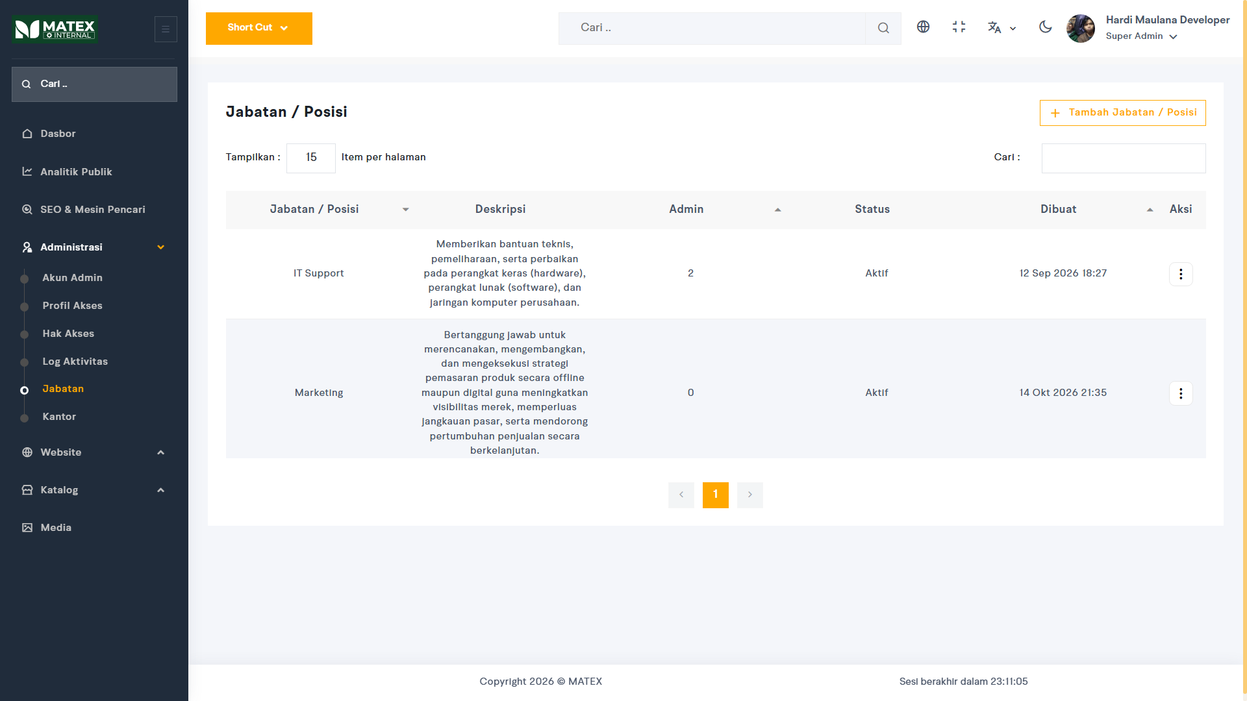
- Menampilkan dan Mencari Data Jabatan
Daftar jabatan ditampilkan dalam bentuk tabel. Pengguna dapat memanfaatkan fitur berikut untuk menemukan data yang dibutuhkan.
- Kolom Pencarian
Ketik kata kunci pada kolom Cari untuk mencari jabatan berdasarkan nama atau deskripsi.
- Jumlah Data per Halaman
Pilihan Tampilkan digunakan untuk mengatur jumlah baris per halaman, yaitu 15, 25, 50, atau 100 item.
- Pengurutan Kolom
Klik judul kolom yang dapat diurutkan, yaitu Jabatan / Posisi, Admin, dan Dibuat, untuk mengurutkan data secara menaik atau menurun.
- Memahami Tabel Daftar Jabatan
Tabel daftar jabatan menampilkan informasi berikut:
- Jabatan / Posisi: nama jabatan.
- Deskripsi: keterangan mengenai tanggung jawab atau fungsi jabatan.
- Admin: jumlah akun admin yang saat ini menggunakan jabatan tersebut.
- Status: Aktif atau Nonaktif.
- Dibuat: tanggal data jabatan dibuat.
- Aksi: menu tindakan yang dapat dilakukan pada baris tersebut.
Kolom Admin membantu pengguna mengetahui seberapa luas dampak suatu perubahan sebelum jabatan dinonaktifkan atau dihapus.
- Menambahkan Jabatan Baru
Langkah-langkahnya adalah sebagai berikut:
- Klik tombol + Tambah Jabatan / Posisi pada bagian atas halaman.
- Sistem menampilkan formulir Buat Jabatan / Posisi.
- Isi Nama Jabatan / Posisi (wajib, maksimal 255 karakter), misalnya IT Support.
- Isi Deskripsi (opsional) dengan penjelasan singkat mengenai tanggung jawab atau fungsi jabatan.
- Klik tombol Buat Jabatan / Posisi untuk menyimpan data.
Jabatan yang baru dibuat otomatis berstatus Aktif. Nama jabatan tidak boleh sama dengan jabatan lain yang masih terdaftar, tanpa membedakan huruf besar dan huruf kecil. Apabila nama sudah digunakan, sistem menampilkan pesan bahwa nama jabatan / posisi sudah digunakan.
Contoh simulasi (bukan data aktual MATEX)
Nama Jabatan / Posisi: Marketing Executive
Deskripsi: Bertanggung jawab atas pengelolaan konten pemasaran dan informasi produk pada website.

- Mengelola Jabatan yang Sudah Ada
Tindakan pada jabatan yang sudah tersedia dilakukan melalui kolom Aksi pada baris yang bersangkutan. Menu yang tampil mengikuti hak akses pengguna dan status jabatan.
- Edit
Membuka formulir Edit Jabatan / Posisi untuk mengubah nama atau deskripsi. Simpan dengan tombol Perbarui Jabatan / Posisi.
- Nonaktifkan dan Aktifkan
Nonaktifkan digunakan untuk menghentikan penggunaan jabatan tanpa menghapus datanya, sedangkan Aktifkan mengembalikan jabatan yang sebelumnya nonaktif. Sistem meminta konfirmasi sebelum tindakan dijalankan.
- Hapus
Menghapus jabatan dari daftar. Pilihan ini hanya tersedia untuk jabatan yang berstatus Nonaktif. Setelah dihapus, jabatan tidak lagi tampil pada daftar.
- Ketentuan Penghapusan dan Penonaktifan Jabatan
- Jabatan harus dinonaktifkan terlebih dahulu sebelum dapat dihapus.
- Jabatan yang masih digunakan oleh satu atau beberapa akun admin tidak dapat dihapus. Pindahkan terlebih dahulu akun terkait ke jabatan lain melalui halaman Akun Admin.
- Menonaktifkan jabatan yang masih digunakan akun admin tetap diperbolehkan oleh sistem. Pengguna perlu memastikan bahwa penonaktifan tersebut memang dimaksudkan.
- Setiap penambahan, perubahan, perubahan status, dan penghapusan jabatan tercatat pada halaman Log Aktivitas.
- Praktik Pengelolaan Jabatan yang Disarankan
- Gunakan nama jabatan yang konsisten dan mudah dipahami, serta hindari penulisan ganda untuk jabatan yang sama.
- Tuliskan deskripsi singkat agar fungsi jabatan jelas bagi pengguna lain.
- Periksa kolom Admin sebelum menonaktifkan atau menghapus jabatan.
- Jangan menyamakan jabatan dengan hak akses; atur kewenangan melalui Profil Akses.
Catatan: keberadaan menu dan tombol pada halaman ini mengikuti hak akses akun. Pengguna yang tidak memiliki izin membuat, mengubah, atau menghapus jabatan tidak akan melihat tombol terkait.
- Halaman Kantor
Ringkasan cepat
Untuk apa: mengelola data kantor (alamat, peta, kontak, jam operasional, foto) yang juga tampil di halaman kontak website.
Izin yang dibutuhkan: office.view, .create, .update, .delete.
Perlu diperhatikan: kantor tampil di website hanya bila Aktif dan Publik; peta perlu layanan Google Maps yang berfungsi.

- Gambaran Umum
Halaman Kantor digunakan untuk mengelola data kantor MATEX, mencakup identitas kantor, lokasi pada peta, kontak, jam operasional, galeri foto, serta pengaturan publikasi. Data kantor yang ditandai publik dapat ditampilkan pada halaman kontak website https://matexindo.com.
Data alamat, koordinat, tautan peta, dan jam operasional dikelola hanya pada halaman ini agar menjadi satu sumber data. Halaman Pengaturan Kontak tidak menyimpan alamat dan peta secara terpisah.
URL: https://internal.matexindo.com/office
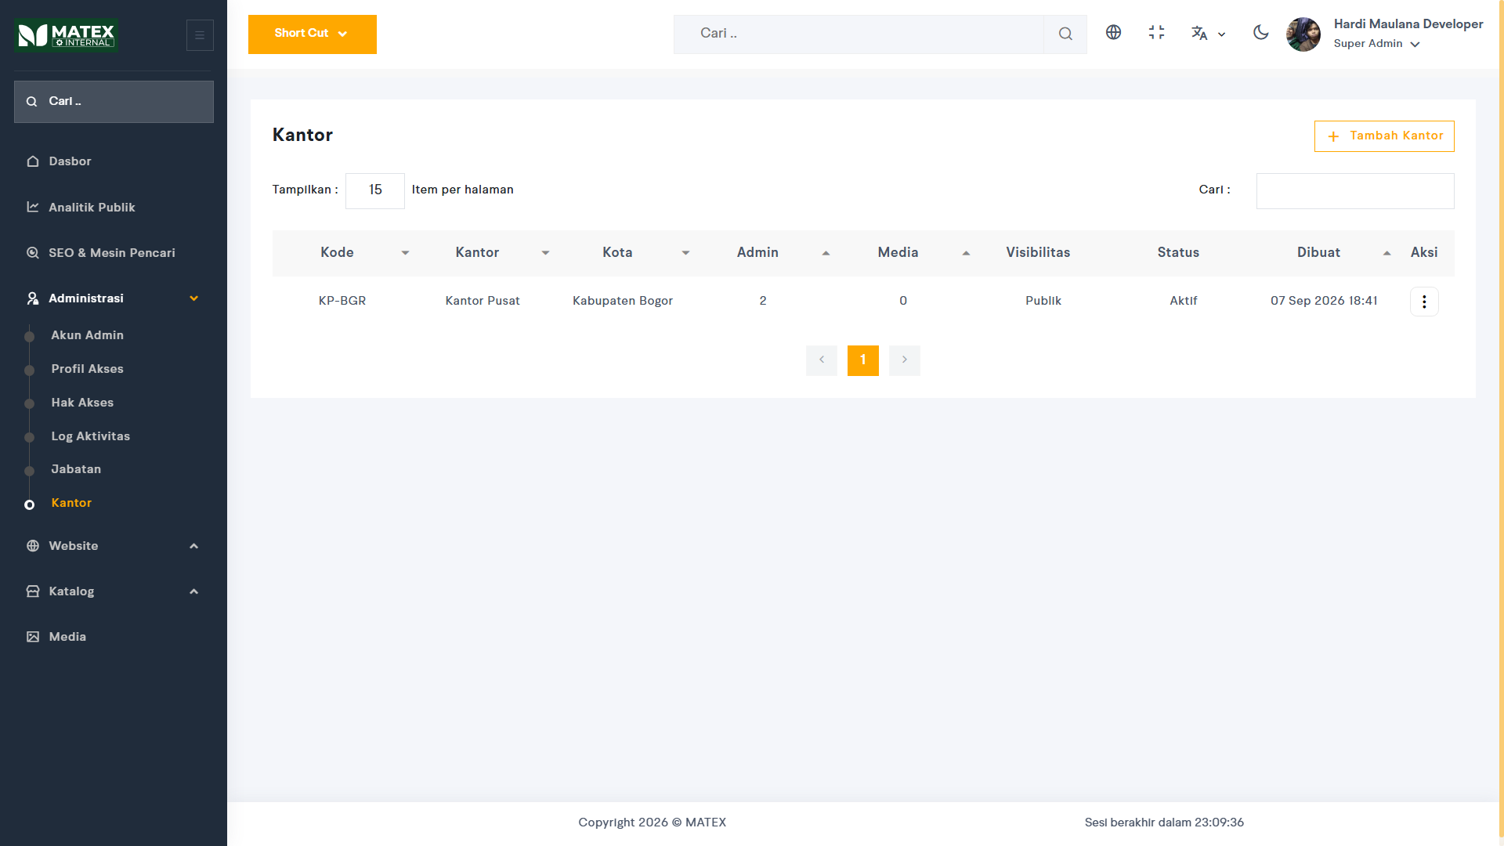

- Menampilkan dan Mencari Data Kantor
Pengguna dapat mencari data melalui kolom Cari berdasarkan kode, nama, alamat, kota, atau provinsi. Jumlah baris per halaman dapat diatur melalui pilihan Tampilkan (15, 25, 50, atau 100 item), dan kolom Kode, Kantor, Kota, Admin, Media, dan Dibuat dapat diurutkan dengan mengeklik judul kolom.
- Memahami Tabel Daftar Kantor
- Kode: kode singkat kantor, misalnya KP-BGR.
- Kantor: nama kantor.
- Kota: kota lokasi kantor.
- Admin: jumlah akun admin yang terkait dengan kantor tersebut.
- Media: jumlah foto pada galeri kantor.
- Visibilitas: Publik apabila ditampilkan pada website, atau Internal apabila hanya digunakan di dalam sistem.
- Status: Aktif atau Nonaktif.
- Dibuat: tanggal data dibuat.
- Aksi: menu tindakan untuk mengubah, mengaktifkan, menonaktifkan, atau menghapus data.
- Menambahkan Kantor Baru
Klik tombol + Tambah Kantor. Sistem menampilkan formulir Buat Kantor yang terdiri atas enam tab, yaitu Umum, Lokasi, Kontak, Jam Operasional, Media, dan Publikasi. Isi setiap tab sesuai kebutuhan, kemudian klik Buat Kantor untuk menyimpan.
- Tab Umum
Berisi identitas dasar kantor.
- Kode (wajib): maksimal 50 karakter, hanya huruf, angka, tanda hubung, dan garis bawah. Sistem menyimpan kode dalam huruf kapital.
- Nama Kantor (wajib): maksimal 255 karakter, misalnya Kantor Pusat.
- Deskripsi (opsional): penjelasan singkat mengenai kantor.
- Tab Lokasi
Digunakan untuk menentukan posisi kantor pada peta. Pengguna dapat mencari lokasi melalui kolom pencarian, mengeklik titik pada peta, atau menggeser penanda. Kolom Alamat, Kota, Provinsi, Kode Pos, Latitude, dan Longitude terisi otomatis dan tidak dapat diketik manual.
Latitude dan longitude harus terisi bersamaan. Apabila peta gagal dimuat, sistem menampilkan pesan bahwa peta tidak dapat dimuat.
Tersedia pula pilihan Aktifkan geofence absensi beserta Radius Absensi dalam satuan meter. Pada versi 1.0.10 pengaturan ini hanya tersimpan sebagai data dan belum digunakan oleh modul absensi.
- Tab Kontak
Seluruh kolom bersifat opsional: Email, Telepon, URL Website, dan URL Google Business. Alamat email harus berformat valid, dan URL harus diawali http atau https.
- Tab Jam Operasional
Terdapat tujuh baris, Senin sampai Minggu. Setiap hari memiliki pilihan Buka atau Tutup (bawaan: Tutup). Saat hari dibuka, sistem menyiapkan satu rentang 08:00–17:00 yang dapat diubah.
Tombol Tambah Rentang Waktu digunakan apabila dalam satu hari terdapat lebih dari satu rentang, misalnya jeda istirahat siang. Rentang yang tidak diperlukan dapat dihapus dengan Hapus rentang waktu. Jam buka dan jam tutup tidak boleh sama.
- Tab Media
Tab ini hanya tampil bagi pengguna yang memiliki akses ke Media Library. Klik Pilih Media untuk memilih foto kantor dari Media Library (format JPEG, PNG, atau WEBP; maksimal 20 foto).
- Foto pertama otomatis menjadi Sampul, dan dapat diganti dengan Jadikan Sampul.
- Keterangan dapat diisi untuk setiap foto (maksimal 255 karakter).
- Kotak Publik menentukan apakah foto boleh ditampilkan kepada publik.
- Urutan foto dapat diatur dengan tombol geser naik dan turun, dan foto dapat dihapus dari galeri dengan Hapus media.
- Tab Publikasi
Aktifkan Tampilkan kantor ini secara publik agar kantor tampil pada website. Setelah aktif, tersedia Slug Publik (dibuat otomatis dari nama kantor apabila dikosongkan) dan Urutan tampil. Google Place ID dan URL Google Maps terisi otomatis dari pemilih lokasi.
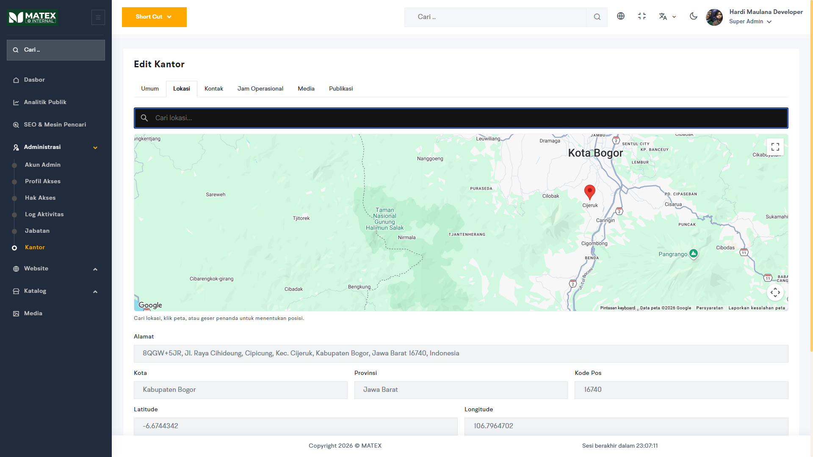

Contoh simulasi (bukan data aktual MATEX)
Kode: KP-BGR | Nama Kantor: Kantor Pusat
Jam operasional: Senin–Jumat, 08:00–12:00 dan 13:00–17:00; Sabtu–Minggu: Tutup
Publikasi: tampil secara publik, slug kantor-pusat, urutan 1

- Mengelola Kantor yang Sudah Ada
- Edit: membuka formulir Edit Kantor dengan seluruh tab yang sama. Simpan dengan Perbarui Kantor.
- Nonaktifkan / Aktifkan: menghentikan atau memulihkan penggunaan kantor. Kantor yang nonaktif tidak ditampilkan pada website publik.
- Hapus: hanya tersedia untuk kantor berstatus Nonaktif.
- Ketentuan Penting dalam Pengelolaan Kantor
- Kode atau nama kantor tidak boleh sama dengan kantor lain yang masih terdaftar.
- Slug publik harus unik. Apabila sudah digunakan, sistem menolak penyimpanan.
- Kantor harus dinonaktifkan terlebih dahulu sebelum dihapus, dan tidak dapat dihapus selama masih digunakan oleh akun admin.
- Penghapusan kantor juga menghapus jam operasional dan daftar media yang terkait dengan kantor tersebut.
- Kantor yang tampil pada website publik harus berstatus Aktif dan bervisibilitas Publik.
- Apabila peta tidak dapat dimuat, penentuan lokasi tidak dapat dilakukan karena kolom lokasi bersifat otomatis. Hubungi pengembang untuk memeriksa konfigurasi layanan peta.
- Hubungan Kantor dengan Halaman Lain
Data kantor digunakan oleh akun admin (penentuan kantor pengguna) dan oleh halaman kontak pada website publik. Perubahan pada alamat, jam operasional, atau koordinat akan tercermin pada halaman kontak setelah data disimpan dan kantor berstatus aktif serta publik.
- Praktik Pengelolaan Kantor yang Disarankan
- Gunakan kode kantor yang singkat dan konsisten.
- Pastikan lokasi pada peta sesuai dengan alamat kantor sebelum disimpan.
- Perbarui jam operasional apabila terjadi perubahan, termasuk hari libur yang bersifat tetap.
- Gunakan foto kantor yang jelas dan sudah tersedia pada Media Library.
- Aktifkan visibilitas publik hanya untuk kantor yang memang akan diinformasikan kepada pengunjung.
- Halaman Navigasi Header Website
Ringkasan cepat
Untuk apa: mengatur teks dan urutan tautan menu pada bagian atas website publik.
Izin yang dibutuhkan: web_navigation.view, .update, .publish, dll.
Perlu diperhatikan: Header terdiri atas enam tautan tetap; perubahan tampil di website setelah disimpan.

- Gambaran Umum
Halaman Navigasi Header Website digunakan untuk mengatur menu yang tampil pada bagian atas (header) website publik https://matexindo.com. Header terdiri atas enam bagian tetap, yaitu Beranda, Tentang MATEX, Kategori, Produk, Artikel, dan Hubungi.
Pengguna dapat mengubah teks label, menampilkan atau menyembunyikan setiap bagian, serta mengatur urutannya. Tujuan tautan setiap bagian ditentukan otomatis oleh sistem agar tautan Bahasa Indonesia dan English tidak rusak, sehingga pengguna tidak perlu dan tidak dapat mengubah alamat tujuan.
URL: https://internal.matexindo.com/menu
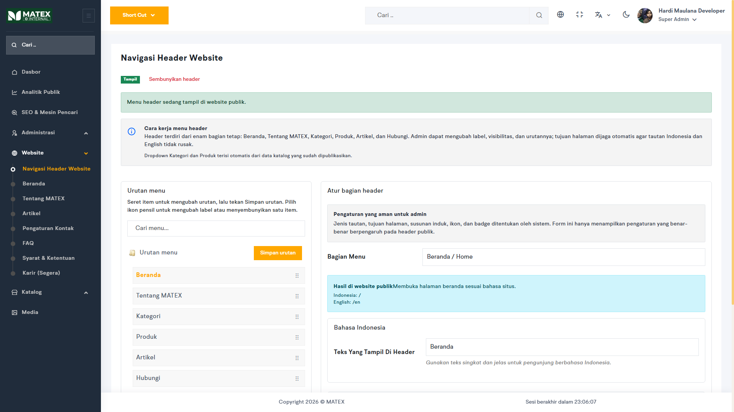

- Status Header dan Cara Kerja Menu
Pada bagian atas halaman terdapat lencana status Tampil atau Disembunyikan beserta keterangan apakah menu header sedang tampil pada website publik. Kotak informasi Cara kerja menu header merangkum ketentuan bahwa label, visibilitas, dan urutan dapat diubah, sedangkan tujuan halaman dijaga otomatis.
Dropdown Kategori dan Produk pada header website terisi otomatis dari data katalog yang sudah dipublikasikan. Pengguna tidak mengatur isi dropdown tersebut pada halaman ini; perubahannya dilakukan melalui halaman Kategori Produk dan Produk.
Tombol Sembunyikan header atau Tampilkan header (bagi pengguna yang berwenang) digunakan untuk menyembunyikan seluruh menu header dari website atau menampilkannya kembali. Gunakan fitur ini dengan hati-hati karena berdampak pada seluruh pengunjung. Tombol Tampilkan header tidak dapat digunakan apabila belum ada satu pun bagian yang berstatus tampil.
Catatan: apabila menu header belum pernah disiapkan, halaman menampilkan pesan Menu header belum disiapkan beserta tombol Siapkan menu header. Pada kondisi normal menu sudah tersedia sejak awal sehingga pesan ini tidak muncul.
- Daftar Urutan Menu
Panel Urutan menu menampilkan keenam bagian header sesuai urutan tampil. Bagian yang disembunyikan diberi lencana Tidak tampil.
- Mengubah urutan: seret dan lepas bagian menu ke posisi yang diinginkan, kemudian klik Simpan urutan. Perubahan urutan baru berlaku setelah tombol tersebut ditekan.
- Pencarian: kolom Cari menu... membantu menyaring daftar. Selama kolom pencarian terisi, fitur seret-lepas dan tombol Simpan urutan tidak dapat digunakan. Kosongkan pencarian terlebih dahulu sebelum mengatur urutan.
- Mengubah satu bagian: klik ikon pensil (Atur item menu) pada bagian yang ingin diubah.
- Mengubah Label dan Visibilitas Bagian Header
- Klik ikon pensil pada bagian menu yang ingin diubah. Formulir Atur bagian header tampil pada panel di sebelah kanan.
- Pada Bagian menu, pengguna dapat melihat bagian yang dipilih (tidak dapat diganti saat mengubah).
- Periksa kotak Hasil di website publik untuk memahami halaman yang dibuka oleh menu tersebut.
- Ubah Teks yang tampil di header untuk Bahasa Indonesia dan English. Kedua bahasa wajib diisi (maksimal 255 karakter).
- Atur sakelar Tampilkan di header. Matikan apabila bagian tersebut belum siap ditampilkan kepada pengunjung.
- Klik Simpan perubahan. Klik Batal apabila tidak jadi mengubah.
Table 6 Bagian header dan perilakunya pada website publik
Bagian | Label awal (ID / EN) | Perilaku pada website
Beranda | Beranda / Home | Membuka halaman beranda sesuai bahasa situs.
Tentang MATEX | Tentang MATEX / About MATEX | Membuka halaman Tentang MATEX sesuai bahasa situs.
Kategori | Kategori / Category | Membuka katalog dan menampilkan dropdown kategori dari data katalog.
Produk | Produk / Product | Membuka katalog dan menampilkan dropdown produk dari data katalog.
Artikel | Artikel / Blog | Membuka daftar artikel yang sudah dipublikasikan.
Hubungi | Hubungi / Contact | Membuka halaman kontak sesuai bahasa situs.

Apabila suatu bagian pernah dihapus dari daftar sehingga belum lengkap, formulir Tambahkan bagian header dapat digunakan untuk memilih bagian yang belum tersedia, kemudian klik Tambahkan ke header. Apabila keenam bagian sudah tersedia, sistem menampilkan pesan Semua bagian header sudah tersedia.
- Ketentuan Penting dalam Pengaturan Navigasi
- Header hanya mendukung enam bagian tetap. Menambahkan menu baru, tautan bebas, submenu, ikon, atau lencana tidak tersedia pada versi 1.0.10.
- Label Bahasa Indonesia dan English wajib diisi bersama. Label dapat disesuaikan, tetapi sebaiknya tetap mencerminkan tujuan menu agar tidak membingungkan pengunjung.
- Daftar urutan harus tersimpan lengkap; sistem menolak penyimpanan urutan apabila daftar tidak lengkap. Muat ulang halaman apabila hal ini terjadi.
- Tombol dan tindakan pada halaman ini tampil sesuai hak akses pengguna (melihat, menambah, mengubah, dan menampilkan/menyembunyikan header).
- Setiap perubahan tercatat pada Log Aktivitas.
- Praktik Pengelolaan Navigasi yang Disarankan
- Gunakan label yang singkat sehingga tetap nyaman dibaca pada layar kecil.
- Periksa tampilan header pada website setelah perubahan disimpan, baik pada Bahasa Indonesia maupun English.
- Sembunyikan bagian tertentu hanya apabila halaman tujuannya memang belum siap.
- Hindari menyembunyikan seluruh header kecuali untuk keperluan pemeliharaan.
- Halaman Beranda
Ringkasan cepat
Untuk apa: mengelola isi halaman depan website (banner, bagian unggulan, teks, SEO) dalam dua bahasa.
Izin yang dibutuhkan: website_page.update (juga untuk melihat menu ini).
Perlu diperhatikan: lengkapi seluruh slot gambar sebelum menerbitkan; terbitkan hanya setelah kedua bahasa diperiksa.

- Gambaran Umum
Halaman Beranda digunakan untuk mengelola konten halaman utama website publik. Beranda merupakan salah satu halaman tetap website, yaitu halaman yang identitas, alamat, dan tampilan dasarnya diatur oleh sistem. Pengguna hanya mengelola isi yang tersedia, SEO, gambar, dan status publikasinya.
Halaman tetap lain yang menggunakan editor yang sama adalah Tentang MATEX, Syarat dan Ketentuan, dan Karir. Halaman Kontak dan FAQ juga memiliki pengaturan halaman, tetapi dibuka melalui halaman operasionalnya masing-masing.
URL: https://internal.matexindo.com/website-page/home
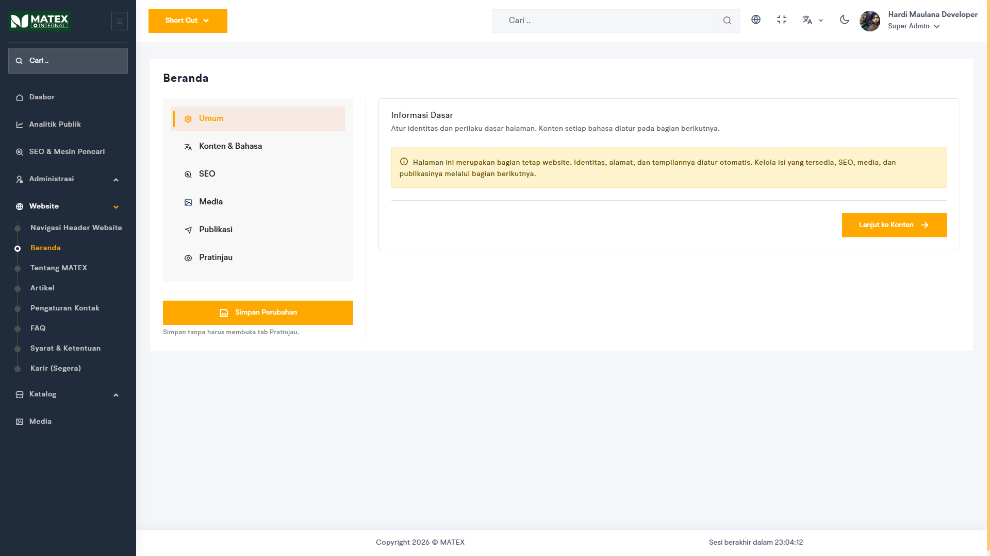

- Struktur Editor Halaman
Editor halaman terdiri atas tab vertikal di sisi kiri. Pengguna dapat berpindah antartab secara bebas atau menggunakan tombol Lanjut ke … dan Kembali ke … pada bagian bawah setiap tab. Tombol Simpan Perubahan selalu tersedia pada sisi kiri sehingga perubahan dapat disimpan tanpa membuka tab Pratinjau.
Table 7 Tab pada editor halaman tetap
Tab | Fungsi
Umum | Informasi dasar halaman. Berisi keterangan halaman tetap, Identitas internal (hanya-baca), Bahasa Utama, Akses halaman (Publik, Privat, Tidak Terdaftar), Urutan, Unggulan, serta Pengaturan Lanjutan (Jenis halaman dan Tampilan halaman). Pada halaman tetap, biarkan seluruh isian ini pada nilai bawaannya.
Konten & Bahasa | Judul, ringkasan, dan isi khusus halaman untuk Bahasa Indonesia dan English.
SEO | Pengaturan tampilan halaman pada mesin pencari dan saat dibagikan.
Media | Pemilihan gambar halaman dari Media Library. Tab ini hanya tampil bagi pengguna yang memiliki akses Media.
Publikasi | Pengaturan status dan jadwal tayang halaman.
Pratinjau | Pemeriksaan tampilan dan ringkasan sebelum menyimpan.

- Konten dan Bahasa
Setiap halaman memiliki dua versi bahasa, yaitu Bahasa Indonesia (bahasa utama) dan English. Pilih bahasa melalui tombol pada bagian atas tab, kemudian isi kolom berikut untuk masing-masing bahasa:
- Judul Halaman (wajib, maksimal 255 karakter).
- Status Bahasa: Draf atau Dipublikasikan.
- Alamat halaman: hanya dapat dibaca dan tidak dapat diubah pada halaman tetap. Teks bantuan di bawah kolom yang menyebut alamat dibuat otomatis dari judul tidak berlaku untuk halaman tetap.
- Ringkasan: keterangan singkat halaman. Pada Beranda, ringkasan menjadi cadangan deskripsi SEO apabila deskripsi SEO tidak diisi.
Tombol bantuan penulisan seperti Isi ini otomatis dan Translate from Indonesian tersedia pada beberapa kolom. Hasilnya berupa draf yang wajib diperiksa kembali oleh pengguna sebelum disimpan.
- Bagian yang Tampil di Beranda
Pada bagian Bagian yang tampil di Beranda, tersedia tujuh sakelar untuk setiap bahasa. Aktifkan bagian yang ingin ditampilkan; banner utama dikelola terpisah pada tab Media.
Table 8 Bagian halaman Beranda
Bagian | Keterangan | Kondisi awal
Keunggulan lateks MATEX | Menampilkan keunggulan produk lateks beserta judul bagian dan daftar manfaat. | Aktif
Kategori produk | Menampilkan kategori produk dari katalog. | Aktif
Produk unggulan | Menampilkan produk pilihan dari katalog. | Aktif
Artikel terbaru | Menampilkan artikel yang sudah dipublikasikan. | Aktif
Tag populer | Disiapkan untuk pengembangan berikutnya (aktifkan setelah sumber data siap). | Tidak aktif
Langganan informasi | Disiapkan untuk pengembangan berikutnya (aktifkan setelah alur siap). | Tidak aktif
Banner promosi sebelum footer | Menampilkan banner promosi di atas bagian footer. | Tidak aktif

- Keunggulan Lateks MATEX
Isi Label kecil (maksimal 80 karakter), Judul bagian (maksimal 180), dan Deskripsi (maksimal 700). Tambahkan daftar manfaat dengan Judul manfaat (maksimal 160) dan Penjelasan manfaat (maksimal 1.000). Pasangan judul dan penjelasan yang tidak lengkap tidak disimpan.
- Banner Promosi Sebelum Footer
Isi Label promosi (maksimal 80), Judul promosi (maksimal 180), Deskripsi (maksimal 700), Teks tombol (maksimal 80), dan Tujuan tombol (maksimal 500 karakter, berupa alamat halaman seperti /kontak atau tautan https://). Gambar promosi dipilih pada tab Media.
Catatan: bagian yang tidak diaktifkan tidak tampil pada website, walaupun isinya sudah diisi.
- Pengaturan SEO
Tab SEO mengatur bagaimana halaman dikenali oleh mesin pencari dan tampil ketika dibagikan. Pengaturan dilakukan per bahasa, dan bagian Pratinjau hasil pencarian membantu pengguna melihat gambaran tampilannya.
Table 9 Kolom pengaturan SEO
Kolom | Maks. | Keterangan
Judul SEO | 255 | Opsional. Apabila kosong, judul halaman digunakan.
Deskripsi SEO | 500 | Opsional. Apabila kosong, ringkasan digunakan sebagai cadangan.
Alamat utama untuk mesin pencari (canonical) | 500 | Opsional. Harus diawali http:// atau https://.
Meta Robots | 100 | Nilai awal index,follow. Gunakan noindex hanya bila halaman memang tidak ingin dimunculkan di mesin pencari.
Kata Kunci | 500 | Opsional, dipisahkan koma.
Judul saat dibagikan | 255 | Opsional. Judul pada tautan yang dibagikan ke media sosial.
Deskripsi saat dibagikan | 500 | Opsional. Deskripsi pada tautan yang dibagikan.

Pengaturan lanjutan (Meta Robots, Kata Kunci, dan tampilan saat dibagikan) berada pada bagian Pengaturan SEO Lanjutan. Ubah hanya apabila memahami dampaknya terhadap pencarian.
- Pengelolaan Media Beranda
Tab Media digunakan untuk memilih gambar dari Media Library. Gambar harus berformat JPEG, PNG, atau WebP. Untuk setiap gambar dapat diisi Keterangan dan Teks Alternatif (maksimal 500 karakter) menurut bahasa, serta pilihan Publik.
Beranda memiliki delapan slot tetap, ditambah satu slot gambar berbagi sosial yang bersifat opsional. Setiap slot memiliki ukuran rekomendasi dan ukuran minimum. Gambar yang terlalu kecil atau rasionya tidak sesuai akan ditolak oleh sistem.
Table 10 Slot gambar Beranda
Slot | Ukuran rekomendasi (px) | Ukuran minimum (px)
Banner utama | 3528 × 1956 | 1299 × 720
Banner samping atas | 1400 × 984 | 700 × 492
Banner samping bawah | 1400 × 984 | 700 × 492
Banner kotak 1 | 1172 × 984 | 586 × 492
Banner kotak 2 | 1172 × 984 | 586 × 492
Banner kotak 3 | 1172 × 984 | 586 × 492
Banner kotak 4 | 1172 × 984 | 586 × 492
Banner promosi sebelum footer | 1600 × 500 | 960 × 300
Gambar berbagi sosial (opsional) | 1200 × 630 | —

Rasio gambar harus sesuai dengan rasio rekomendasi slot, dengan toleransi sekitar 5 persen (20 persen untuk banner promosi). Sistem dapat menampilkan pesan seperti Gambar terlalu kecil, Rasio gambar tidak sesuai slot, atau Format harus JPEG, PNG, atau WebP. Gunakan gambar dengan ukuran rekomendasi agar tampil tajam pada layar besar.
Setiap banner dapat diberi aksi saat diklik:
Table 11 Pilihan aksi banner
Pilihan aksi | Isi tujuan | Ketentuan
Tanpa aksi | Dikosongkan | Banner tidak dapat diklik.
Halaman website | Alamat halaman, misalnya /kontak | Harus diawali /, tidak boleh memuat "..".
Produk | Bagian akhir alamat produk (slug) | Huruf kecil, angka, dan tanda hubung.
Kategori produk | Bagian akhir alamat kategori (slug) | Huruf kecil, angka, dan tanda hubung.
Tautan eksternal | Alamat lengkap | Harus berupa alamat HTTPS lengkap.

Catatan: slot yang belum terisi boleh disimpan selama halaman masih berstatus Draf. Namun gambar yang sudah dipilih tetap diperiksa format, ukuran, dan rasionya saat disimpan. Pastikan seluruh slot, termasuk banner promosi, terisi sebelum halaman diterbitkan atau dijadwalkan; apabila sistem menolak publikasi dengan pesan bahwa gambar wajib belum lengkap, periksa kembali setiap slot.
- Pengaturan Publikasi
Tab Publikasi menampilkan Status Saat Ini halaman (Draf, Terjadwal, Dipublikasikan, atau Kedaluwarsa) beserta waktu mulai dan waktu berakhir apabila ada. Pilih salah satu tindakan berikut:
Table 12 Pilihan tindakan publikasi
Pilihan | Akibat
Jangan Ubah Status (bawaan) | Menyimpan perubahan konten tanpa mengubah status publikasi.
Simpan sebagai Draf | Halaman tidak ditampilkan kepada pengunjung.
Publikasikan Sekarang | Halaman tersedia segera setelah disimpan. Waktu berhenti dapat diisi opsional.
Jadwalkan Publikasi | Halaman tampil mulai tanggal dan waktu yang ditentukan.

- Mulai Publikasi diisi tanggal dan waktu, dan harus berada di masa mendatang.
- Berhenti Publikasi (opsional) membuat halaman otomatis berhenti tampil setelah waktu tersebut, dan harus setelah waktu mulai. Gunakan Kosongkan tanggal dan waktu untuk membatalkan.
- Halaman baru dapat diterbitkan apabila versi Bahasa Indonesia (bahasa utama) berstatus Dipublikasikan. Versi English boleh tetap berstatus Draf dan akan tampil pada tahap selanjutnya.
- Status Kedaluwarsa menunjukkan bahwa waktu berhenti publikasi telah terlewati.
- Pratinjau dan Penyimpanan
Tab Pratinjau menampilkan gambaran halaman untuk bahasa terpilih dan ukuran layar Sesuaikan, Desktop (1200 px), Tablet (768 px), atau Mobile (390 px). Pratinjau bersifat internal dan tidak mengubah status publik. Bagian Ringkasan Sebelum Menyimpan merangkum identitas, bahasa, jumlah media, dan rencana publikasi.
Setelah semua isian diperiksa, klik Simpan Perubahan. Sistem menampilkan notifikasi hasil penyimpanan dan memuat ulang data halaman.
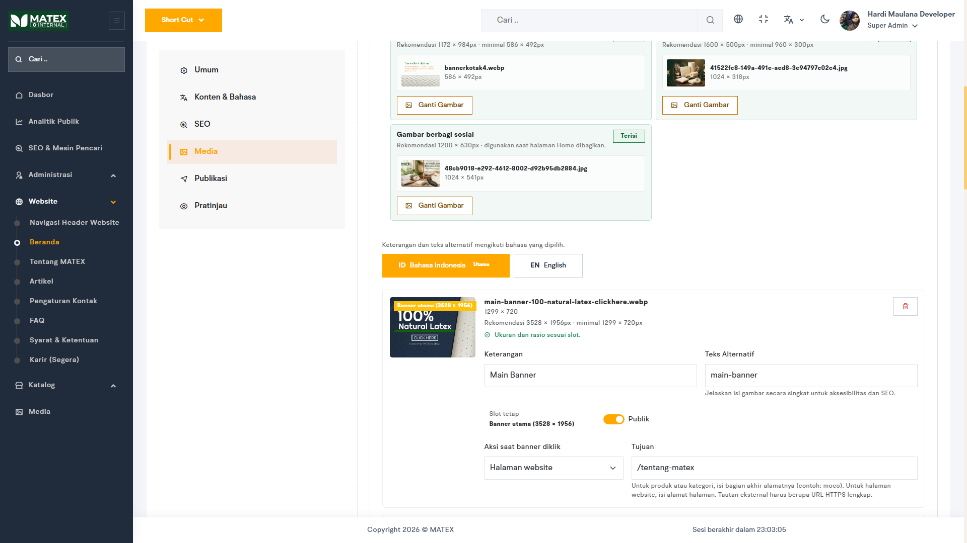

Contoh simulasi (bukan data aktual MATEX)
Banner utama: gambar 3528 × 1956 px, aksi Kategori produk, tujuan sarung-tangan-lateks
Judul SEO (ID): MATEX — Produk Berbahan Lateks | Status: Publikasikan Sekarang

- Praktik Pengelolaan Beranda yang Disarankan
- Siapkan seluruh gambar dengan ukuran rekomendasi sebelum membuka editor, lalu unggah terlebih dahulu ke Media Library.
- Isi Teks Alternatif pada setiap gambar agar mudah dipahami pembaca layar dan mesin pencari.
- Lengkapi Bahasa Indonesia dan English agar tampilan kedua bahasa konsisten.
- Gunakan Pratinjau pada ukuran Desktop dan Mobile sebelum menerbitkan.
- Periksa halaman website setelah publikasi untuk memastikan perubahan tampil sesuai harapan.
Kendala yang diketahui (diperbaiki pada versi 1.1): tab Umum pada halaman tetap (Beranda, Tentang MATEX, Syarat & Ketentuan, Karir) masih menampilkan isian yang dapat diubah. Jangan mengubah Jenis halaman, Tampilan halaman, Akses halaman, atau Bahasa Utama karena dapat mengganggu tampilan halaman di website. Isian ini akan dikunci pada versi berikutnya.
- Halaman Tentang MATEX
Ringkasan cepat
Untuk apa: mengelola isi halaman profil perusahaan di website (visi, misi, nilai, sejarah, dll.).
Izin yang dibutuhkan: website_page.update.
Perlu diperhatikan: periksa kedua bahasa sebelum menerbitkan; testimoni pada halaman ini masih data tampilan, bukan data admin.

- Gambaran Umum
Halaman Tentang MATEX digunakan untuk mengelola profil dan pengenalan perusahaan pada website publik. Halaman ini menggunakan editor halaman tetap yang sama dengan halaman Beranda, sehingga struktur tab, pengaturan bahasa, SEO, media, publikasi, dan pratinjau mengikuti penjelasan pada bagian Halaman Beranda.
URL: https://internal.matexindo.com/website-page/about
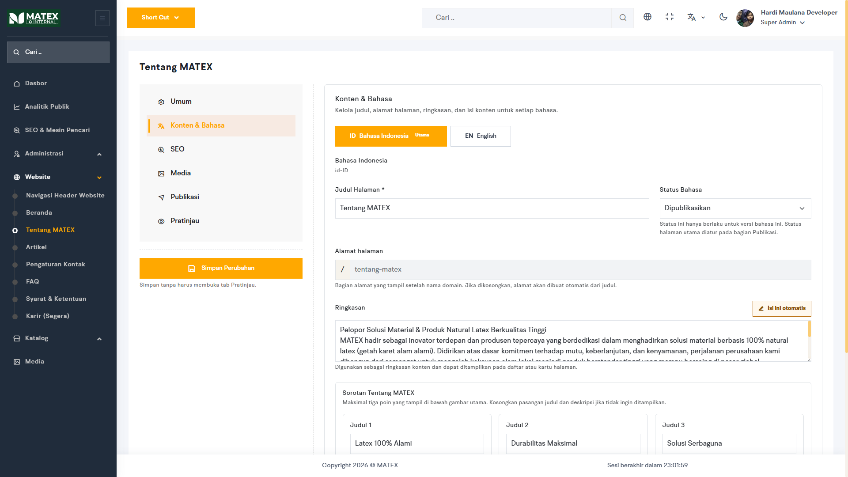

- Hal yang Khusus pada Halaman Tentang MATEX
- Sorotan Tentang MATEX
Pada tab Konten & Bahasa tersedia hingga tiga poin sorotan yang tampil di bawah gambar utama. Setiap poin terdiri atas Judul (maksimal 160 karakter) dan Deskripsi (maksimal 1.000 karakter).
Judul dan deskripsi harus diisi bersama atau dikosongkan bersama. Apabila hanya salah satunya yang diisi, sistem menampilkan pesan Isi judul dan deskripsi sekaligus, atau kosongkan keduanya.
- Gambar Utama
Pada tab Media, halaman ini memiliki satu gambar konten (Gambar konten Tentang MATEX) dan satu gambar berbagi sosial yang bersifat opsional. Gunakan gambar berformat JPEG, PNG, atau WebP.
Teks Alternatif gambar utama wajib diisi untuk setiap bahasa yang dipublikasikan.
- Ketentuan Publikasi
- Gambar konten Tentang MATEX harus sudah dipilih dan berstatus publik sebelum halaman dipublikasikan.
- Teks alternatif wajib diisi untuk setiap bahasa yang berstatus Dipublikasikan.
- Versi Bahasa Indonesia sebagai bahasa utama harus berstatus Dipublikasikan sebelum halaman dapat diterbitkan atau dijadwalkan.
Apabila ketentuan di atas belum terpenuhi, sistem menampilkan pesan peringatan dan menolak penerbitan sampai data dilengkapi. Halaman tetap dapat disimpan sebagai Draf.
- Praktik Pengelolaan Halaman Tentang yang Disarankan
- Gunakan bahasa yang konsisten dengan identitas dan citra merek MATEX.
- Pastikan informasi perusahaan yang ditampilkan sudah disetujui pihak yang berwenang.
- Tinjau kembali konten secara berkala agar tetap relevan dengan perkembangan perusahaan.
Kendala yang diketahui (diperbaiki pada versi 1.1): pada tab Media dapat muncul pesan merah "Slot gambar tidak dikenali" walaupun slot Gambar konten Tentang MATEX sudah dipilih. Abaikan pesan ini bila slot sudah benar; laporkan ke developer bila penyimpanan gagal.
- Halaman Artikel
Ringkasan cepat
Untuk apa: menulis, mengedit, dan menerbitkan artikel blog di website.
Izin yang dibutuhkan: article.view, .create, .update, .delete.
Perlu diperhatikan: jadwal tayang belum diproses otomatis; artikel yang dihapus hanya diarsipkan; unggah gambar lewat menu Media dahulu.

- Gambaran Umum
Halaman Artikel digunakan untuk mengelola artikel edukatif dan informatif yang dipublikasikan pada website MATEX, misalnya pengetahuan mengenai lateks dan produk berbahan dasar lateks. Artikel mendukung upaya penguatan citra merek dan optimalisasi SEO.
Setiap artikel disusun dalam dua bahasa, yaitu Bahasa Indonesia dan English, serta dilengkapi pengaturan SEO, gambar, dan jadwal tayang.
URL: https://internal.matexindo.com/blog
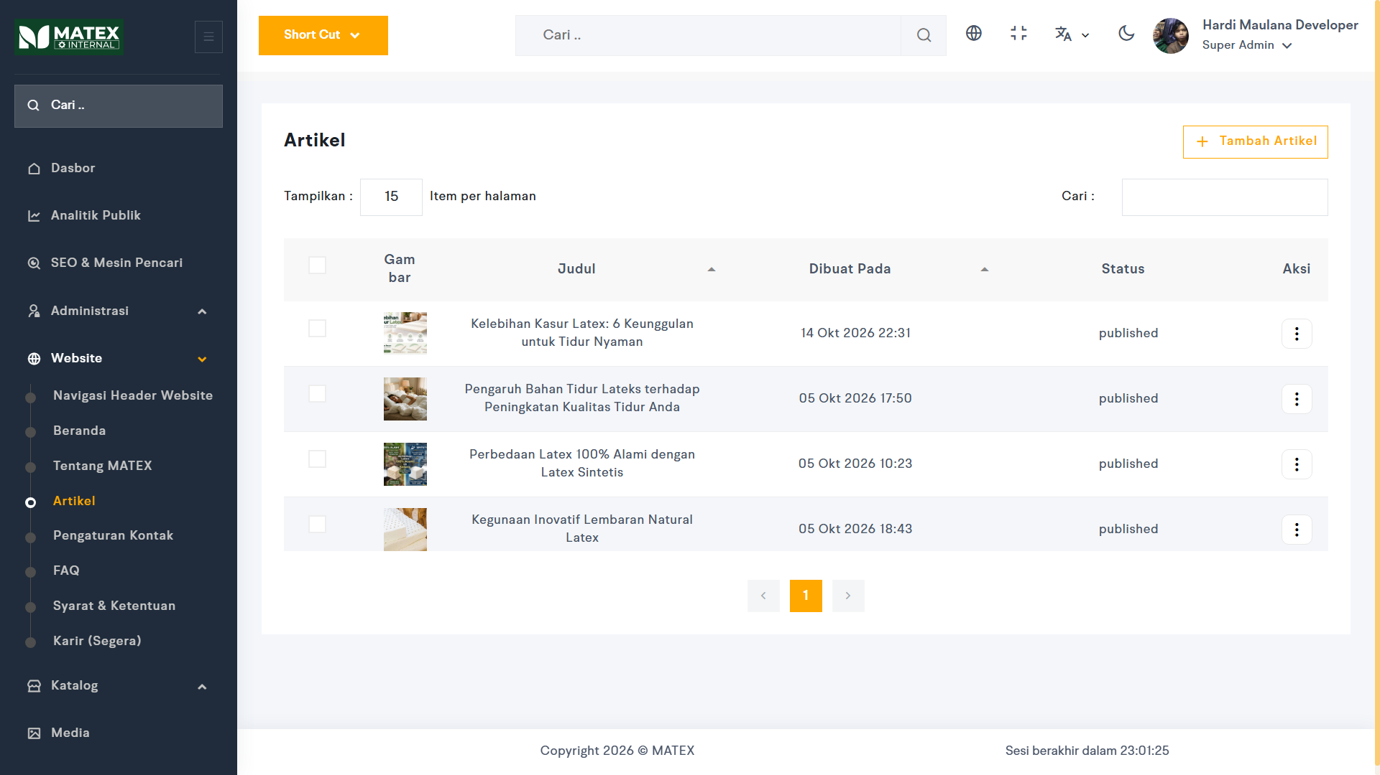

- Menampilkan dan Mencari Data Artikel
Daftar artikel tampil dalam tabel dengan kolom Gambar, Judul, Dibuat Pada, dan Status. Gunakan kolom Cari untuk mencari berdasarkan kunci internal atau judul, serta pilihan Tampilkan untuk mengatur jumlah baris per halaman. Artikel yang diberi tanda Sematkan tampil lebih atas pada daftar, diikuti artikel terbaru.
Kolom Status menampilkan nilai apa adanya, yaitu:
- draft: artikel belum tampil kepada pengunjung.
- published: artikel sudah diterbitkan.
- scheduled: artikel dijadwalkan (lihat catatan pada bagian Pengaturan Publikasi).
- archived: artikel disembunyikan dari website.
Pada kolom Aksi tersedia Edit, Delete, dan View. View membuka artikel pada website publik di tab baru. Tersedia pula kotak centang untuk menghapus beberapa artikel sekaligus.
- Menambahkan Artikel Baru
Klik tombol Tambah Artikel. Formulir Buat Artikel terdiri atas lima tab. Gunakan tombol Lanjut ke … dan Kembali ke … untuk berpindah antartab, lalu klik Simpan Artikel pada akhir pengisian.
- Tab Umum
Isi Kunci internal (wajib, maksimal 120 karakter) dengan huruf kecil, angka, dan tanda hubung, misalnya manfaat-latex-alami. Kunci ini dipakai sistem untuk mengenali artikel dan tidak tampil sebagai judul. Kunci tidak boleh sama dengan artikel lain.
Pilihan Unggulan menonjolkan artikel pada blok artikel pilihan, sedangkan Sematkan memprioritaskan artikel pada urutan daftar.
- Tab Konten & Bahasa
Tersedia dua sub-tab, yaitu Bahasa Indonesia (Utama) dan English. Untuk setiap bahasa isi:
- Slug URL (wajib): bagian akhir alamat artikel, ditulis manual dengan huruf kecil, angka, dan tanda hubung. Sistem tidak membuatnya otomatis dari judul.
- Judul (wajib, maksimal 500 karakter).
- Ringkasan (opsional, maksimal 2.000 karakter) yang tampil pada kartu dan daftar artikel.
- Isi artikel (wajib) menggunakan editor teks. Gunakan Heading 2 untuk bagian utama, Heading 3 untuk subbagian, dan teks tautan yang menjelaskan tujuan tautan.
- Tab SEO
Seluruh kolom bersifat opsional untuk setiap bahasa: Judul SEO, Canonical URL, Deskripsi SEO, Judul saat dibagikan, dan Deskripsi saat dibagikan. Apabila dikosongkan, judul dan ringkasan artikel digunakan.
- Tab Media
Gambar utama (wajib) ditampilkan pada kartu, daftar, dan bagian atas artikel. Gambar berbagi sosial (opsional) dipakai ketika tautan artikel dibagikan ke WhatsApp dan media sosial.
Gambar dipilih dari Media Library. Unggah gambar terlebih dahulu melalui menu Media, kemudian pilih melalui tab Pilih File pada formulir artikel.
- Tab Publikasi
Pilih salah satu status: Simpan sebagai Draf, Publikasikan Sekarang, Jadwalkan Publikasi, atau Arsipkan. Pada pilihan jadwal, isi tanggal dan waktu mulai tayang. Berhenti tayang bersifat opsional dan dapat dibatalkan dengan Hapus jadwal.
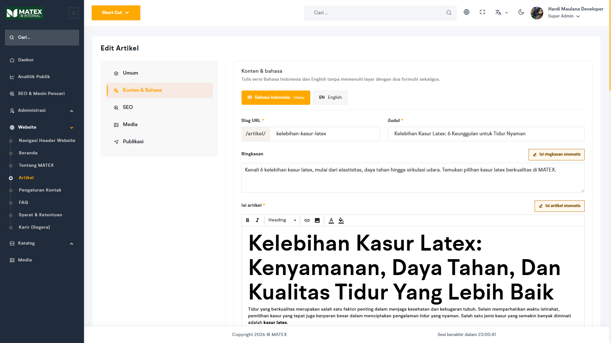

Contoh simulasi (bukan data aktual MATEX)
Kunci internal: mengenal-lateks-alam
Slug (ID): mengenal-lateks-alam | Slug (EN): getting-to-know-natural-latex
Judul (ID): Mengenal Lateks Alam dan Manfaatnya
Status: Publikasikan Sekarang

- Mengelola Artikel yang Sudah Ada
- Edit: membuka formulir Edit Artikel dengan tab yang sama. Simpan dengan Perbarui Artikel.
- Delete: memindahkan artikel ke tempat sampah sehingga tidak lagi tampil pada daftar dan website. Sistem meminta konfirmasi sebelum tindakan dilakukan.
- View: melihat tampilan artikel pada website publik.
- Ketentuan Penting dalam Pengelolaan Artikel
- Artikel hanya tampil pada website apabila berstatus published, versi bahasa yang dibuka tersedia, serta waktu tayang belum berakhir.
- Kedua bahasa wajib dilengkapi sebelum artikel disimpan. Isi artikel yang memuat kode skrip akan ditolak oleh sistem.
- Apabila kunci internal sudah dipakai artikel lain, sistem menampilkan pesan duplikat dan mengembalikan pengguna ke tab Umum.
- Setiap perubahan artikel tercatat pada Log Aktivitas.
Catatan: pada versi 1.0.10, status scheduled belum diproses otomatis menjadi published ketika waktu tayang tiba. Agar artikel tampil, gunakan pilihan Publikasikan Sekarang pada waktu yang diinginkan. Pengguna disarankan menguji pilihan Jadwalkan Publikasi terlebih dahulu dan memastikan hasilnya pada website sebelum mengandalkannya.
Informasi: Kategori Artikel dan Tag yang terdapat pada struktur sistem belum tersedia sebagai fitur pada versi 1.0.10 dan tidak digunakan pada formulir artikel.
- Praktik Pengelolaan Artikel yang Disarankan
- Gunakan judul yang jelas dan memuat kata kunci yang relevan dengan topik.
- Susun isi dengan heading yang berurutan agar mudah dibaca dan dipahami mesin pencari.
- Lengkapi deskripsi SEO dan gambar berbagi sosial untuk artikel penting.
- Periksa kembali fakta, istilah teknis, dan klaim produk sebelum mempublikasikan.
- Gunakan bantuan penulisan otomatis hanya sebagai draf awal dan tinjau hasilnya. Judul, nama, label, dan slug harus ditulis sendiri oleh pengguna.
- Halaman Pengaturan Kontak
Ringkasan cepat
Untuk apa: mengatur kanal kontak (WhatsApp, email, dll.) dan topik formulir kontak beserta email penerimanya.
Izin yang dibutuhkan: public_contact.view, .update.
Perlu diperhatikan: belum ada halaman admin untuk membaca pesan masuk — pesan datang lewat email penerima; pastikan email penerima aktif.

- Gambaran Umum
Halaman Pengaturan Kontak digunakan untuk mengelola informasi kontak yang ditampilkan kepada pengunjung website, serta pilihan topik pada formulir kontak publik beserta alamat email penerimanya. Seluruh pengaturan pada halaman ini disimpan sekaligus melalui satu tombol simpan.
URL: https://internal.matexindo.com/public-contact
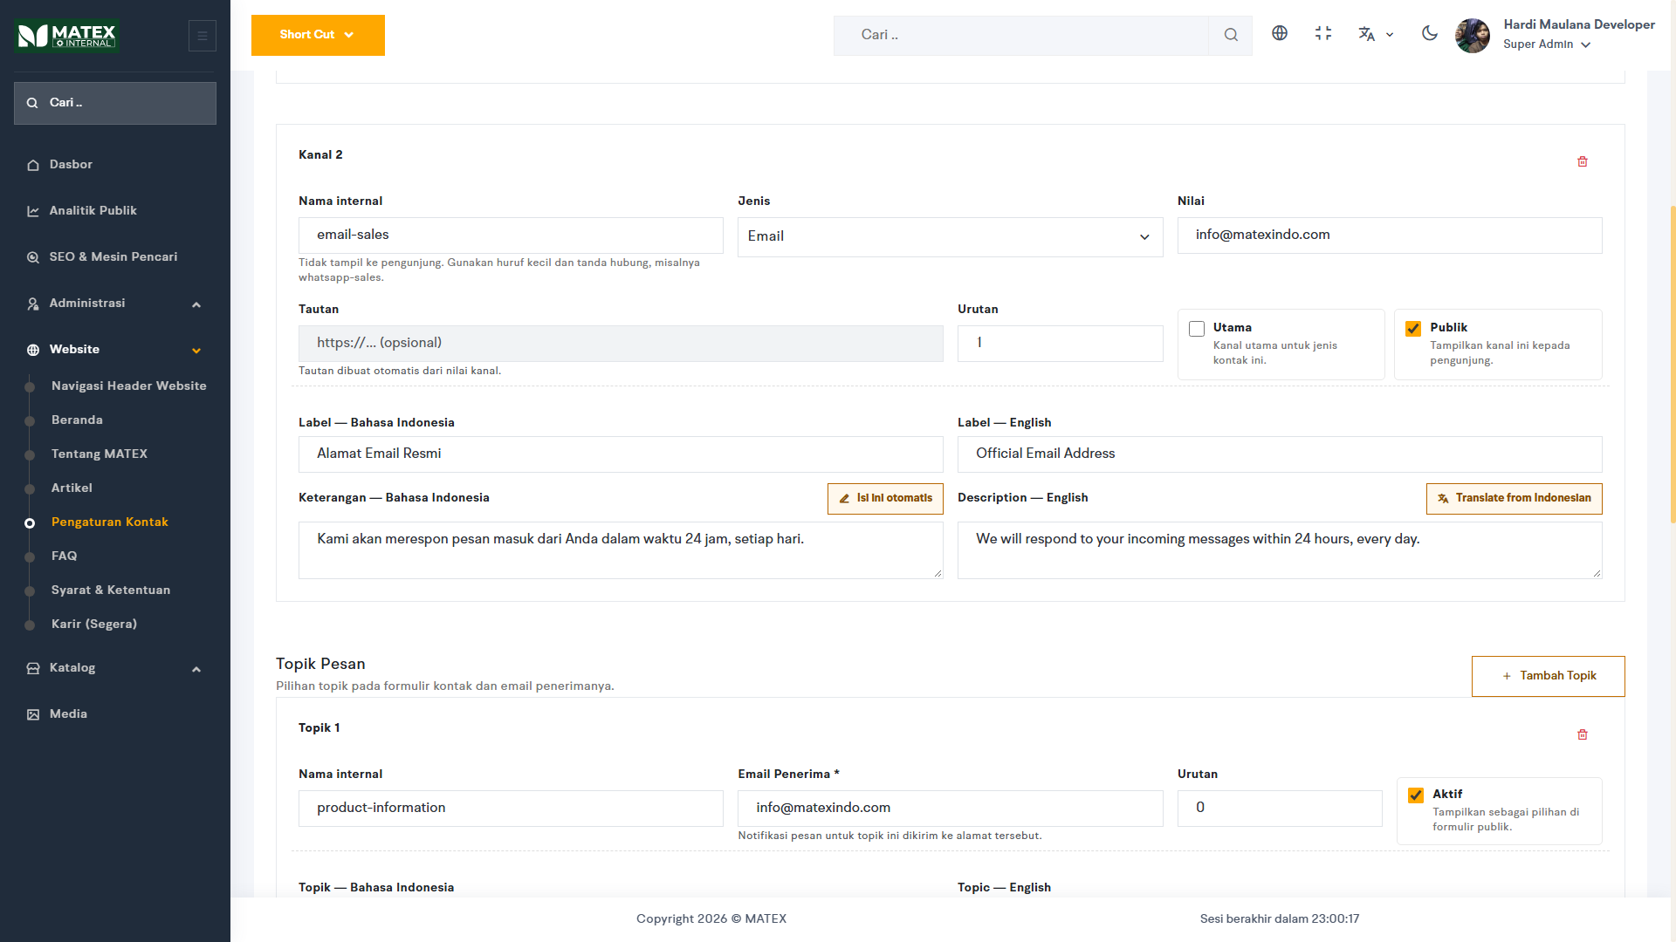

- Kanal Kontak
Bagian Kanal Kontak berisi nomor, email, dan tautan yang tampil pada website publik. Klik Tambah Kanal untuk menambahkan kanal baru. Setiap kanal ditampilkan dalam kartu bernomor dengan isian berikut:
- Nama internal (wajib): pembeda kanal bagi sistem dan tidak tampil kepada pengunjung. Gunakan huruf kecil, angka, dan tanda hubung, misalnya whatsapp-sales. Nama tidak boleh sama dengan kanal lain.
- Jenis (wajib): WhatsApp, Email, Telepon, Media sosial, Website, atau Lainnya.
- Nilai (wajib): isi kanal, misalnya nomor atau alamat email. Untuk WhatsApp, nomor ditulis dengan awalan tanda plus dan kode negara, misalnya +62…
- Tautan: untuk jenis WhatsApp, Email, dan Telepon, tautan dibuat otomatis dari nilai kanal. Untuk jenis lain, isi alamat tautan secara manual dengan awalan http, https, mailto, atau tel.
- Urutan: menentukan urutan tampil.
- Utama: menandai kanal utama untuk jenis kontak tersebut.
- Publik: menentukan apakah kanal ditampilkan kepada pengunjung (bawaan aktif).
- Label dan Keterangan dalam Bahasa Indonesia dan English. Kedua label wajib diisi.
Jumlah kanal maksimal 30. Kanal yang dihapus dari daftar akan disembunyikan dari website setelah pengaturan disimpan.
- Topik Pesan
Bagian Topik Pesan menentukan pilihan topik pada formulir kontak website dan alamat email yang menerima notifikasi untuk topik tersebut. Klik Tambah Topik untuk menambahkan topik. Isian setiap topik:
- Nama internal (wajib) dengan aturan penulisan yang sama seperti kanal, misalnya general-inquiry.
- Email Penerima (wajib): alamat email yang menerima pesan untuk topik ini.
- Urutan dan Aktif: menentukan urutan dan apakah topik tampil sebagai pilihan pada formulir publik.
- Topik dalam Bahasa Indonesia dan English (keduanya wajib).
Minimal satu topik harus tersedia agar formulir kontak publik dapat dikirim. Topik yang dihapus dari daftar tidak dihapus permanen, tetapi dinonaktifkan. Topik bawaan yang tersedia saat ini adalah Informasi Produk, Penawaran & Pembelian, Kemitraan & Kerja Sama, dan Lainnya.
- Alamat dan Peta
Bagian ini hanya berisi informasi bahwa alamat, koordinat, tautan peta, dan jam operasional dikelola dari halaman Kantor. Gunakan tombol Kelola Kantor untuk berpindah ke halaman tersebut.
- Menyimpan Pengaturan
- Periksa seluruh kanal dan topik, terutama kolom yang wajib diisi.
- Klik Simpan Pengaturan Kontak.
- Apabila terdapat isian yang belum lengkap atau nama internal yang sama, sistem menandai kolom dengan warna merah dan menampilkan pesan peringatan. Perbaiki kolom tersebut kemudian simpan kembali.
- Pembuatan Teks Otomatis
Pada kolom keterangan tersedia tombol bantuan penulisan, yaitu Isi ini otomatis untuk membuat draf keterangan Bahasa Indonesia dan Translate from Indonesian untuk menerjemahkan keterangan ke Bahasa Inggris. Fitur ini bergantung pada konfigurasi layanan di server; apabila belum aktif, sistem menampilkan pesan bahwa fitur belum aktif. Hasil bantuan penulisan harus selalu diperiksa kembali sebelum disimpan.
- Alur Pesan dari Pengunjung
Pengunjung website mengirim pesan melalui formulir kontak dengan memilih topik, mengisi nama, email atau telepon, dan pesan, serta menyetujui ketentuan. Pesan disimpan oleh sistem dan notifikasi dikirim melalui email ke alamat penerima sesuai topik yang dipilih. Sistem membatasi pengiriman berulang dalam waktu singkat untuk mengurangi penyalahgunaan.
Catatan: pada versi 1.0.10 belum tersedia halaman admin untuk melihat dan mengelola pesan masuk. Pesan diterima melalui email penerima yang diatur pada topik. Pengguna perlu memastikan alamat email penerima aktif dan dipantau secara berkala.
- Praktik Pengelolaan Kontak yang Disarankan
- Gunakan nomor dan alamat email resmi yang aktif dan dipantau.
- Lengkapi label dalam Bahasa Indonesia dan English agar tampil benar pada kedua bahasa website.
- Periksa tautan WhatsApp dan email pada website setelah perubahan disimpan.
- Gunakan satu alamat penerima per topik yang jelas penanggung jawabnya.
- Halaman FAQ
Ringkasan cepat
Untuk apa: mengelola daftar tanya-jawab di halaman FAQ website.
Izin yang dibutuhkan: faq.view, .create, .update, .delete.
Perlu diperhatikan: setiap FAQ wajib dua bahasa; FAQ yang dihapus langsung hilang dari website.

- Gambaran Umum
Halaman FAQ digunakan untuk mengelola daftar pertanyaan dan jawaban yang ditampilkan pada halaman FAQ website publik. Setiap FAQ disusun dalam dua bahasa, yaitu Bahasa Indonesia dan English.
URL: https://internal.matexindo.com/faq
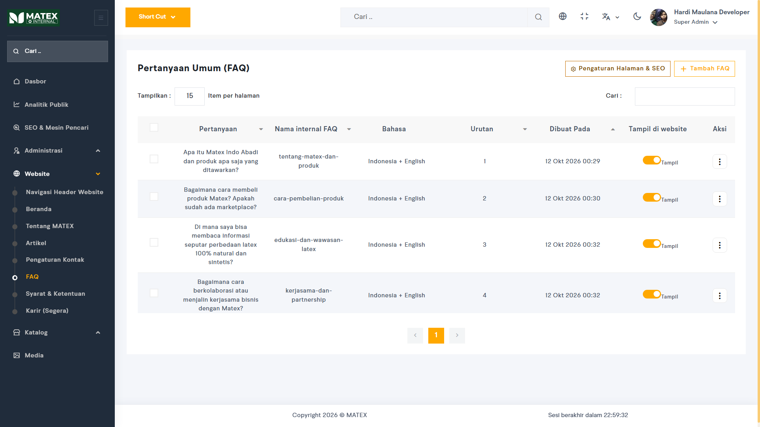

- Menampilkan dan Mencari Data FAQ
Gunakan kolom Cari untuk mencari berdasarkan teks pertanyaan atau nama internal FAQ, dan pilihan Tampilkan untuk mengatur jumlah baris per halaman (15, 25, 50, atau 100). Mengeklik baris pada tabel membuka halaman edit FAQ tersebut.
- Memahami Tabel Daftar FAQ
- Pertanyaan: teks pertanyaan.
- Nama internal FAQ: pembeda FAQ bagi sistem.
- Bahasa: menunjukkan kelengkapan, yaitu Indonesia + English apabila kedua bahasa lengkap.
- Urutan: urutan tampil pada website.
- Dibuat Pada: tanggal data dibuat.
- Tampil di website: sakelar untuk menampilkan atau menyembunyikan FAQ.
- Menambahkan FAQ Baru
- Klik tombol + Tambah FAQ.
- Isi Nama internal FAQ dengan huruf kecil, angka, dan tanda hubung, misalnya pengiriman-produk. Nama ini tidak tampil kepada pengunjung dan tidak boleh sama dengan FAQ lain.
- Isi Urutan dengan angka 0 atau lebih; angka lebih kecil tampil lebih awal.
- Pada kartu Bahasa Indonesia, isi Pertanyaan (maksimal 500 karakter) dan Jawaban.
- Pada kartu English, isi pertanyaan dan jawaban dalam Bahasa Inggris.
- Pastikan pilihan Aktif sesuai kebutuhan, lalu klik Simpan FAQ.
Kedua bahasa wajib dilengkapi. Tersedia pula tombol bantuan penulisan seperti Isi jawaban otomatis dan Terjemahkan jawaban Indonesia. Draf yang dihasilkan perlu diperiksa kembali sebelum disimpan.
Contoh simulasi (bukan data aktual MATEX)
Nama internal: pemesanan-produk | Urutan: 1
Pertanyaan (ID): Bagaimana cara memesan produk MATEX?
Jawaban (ID): Pengunjung dapat menghubungi kami melalui halaman Kontak atau membeli melalui tautan marketplace pada halaman produk.

- Mengelola FAQ yang Sudah Ada
- Edit: mengubah isi FAQ, urutan, atau status. Simpan dengan Perbarui FAQ.
- Sakelar Tampil / Disembunyikan: menampilkan atau menyembunyikan FAQ pada website. Sistem meminta konfirmasi sebelum status berubah.
- Hapus: menghapus FAQ dari daftar. Penghapusan dapat dilakukan satu per satu atau massal dengan mencentang beberapa baris.
- Ketentuan Penting dalam Pengelolaan FAQ
- FAQ hanya tampil pada website apabila berstatus aktif dan memiliki isi pada bahasa yang sedang dibuka pengunjung.
- Nama internal FAQ tidak dapat digunakan ulang. Sistem menampilkan pesan bahwa kunci FAQ sudah digunakan.
- FAQ yang dihapus tidak lagi tampil pada website. Berbeda dengan Jabatan dan Kantor, FAQ tidak perlu dinonaktifkan terlebih dahulu.
- Judul, ringkasan, SEO, dan status publikasi halaman FAQ diatur pada Pengaturan halaman & SEO (tombol pada halaman ini). Daftar pertanyaan dan jawaban tetap dikelola melalui menu FAQ.
Catatan: pengelompokan FAQ berdasarkan kategori telah disiapkan pada struktur data, tetapi belum tersedia pengelolaannya melalui halaman admin pada versi 1.0.10.
- Praktik Pengelolaan FAQ yang Disarankan
- Tuliskan pertanyaan sebagaimana yang biasa diajukan pengunjung.
- Gunakan jawaban yang singkat, jelas, dan konsisten dengan informasi produk pada website.
- Tinjau FAQ secara berkala dan sembunyikan FAQ yang sudah tidak berlaku.
- Pastikan terjemahan English memiliki makna yang setara dengan versi Indonesia.
- Halaman Syarat dan Ketentuan
Ringkasan cepat
Untuk apa: mengelola teks halaman Syarat & Ketentuan di website.
Izin yang dibutuhkan: website_page.update.
Perlu diperhatikan: ini teks legal; konsultasikan perubahan dengan pihak berwenang sebelum menerbitkan.

- Gambaran Umum
Halaman Syarat dan Ketentuan digunakan untuk mengelola isi halaman syarat dan ketentuan penggunaan website. Halaman ini menggunakan editor halaman tetap yang sama dengan Beranda, dengan perbedaan utama pada isi halaman yang ditulis menggunakan editor teks.
URL: https://internal.matexindo.com/website-page/terms
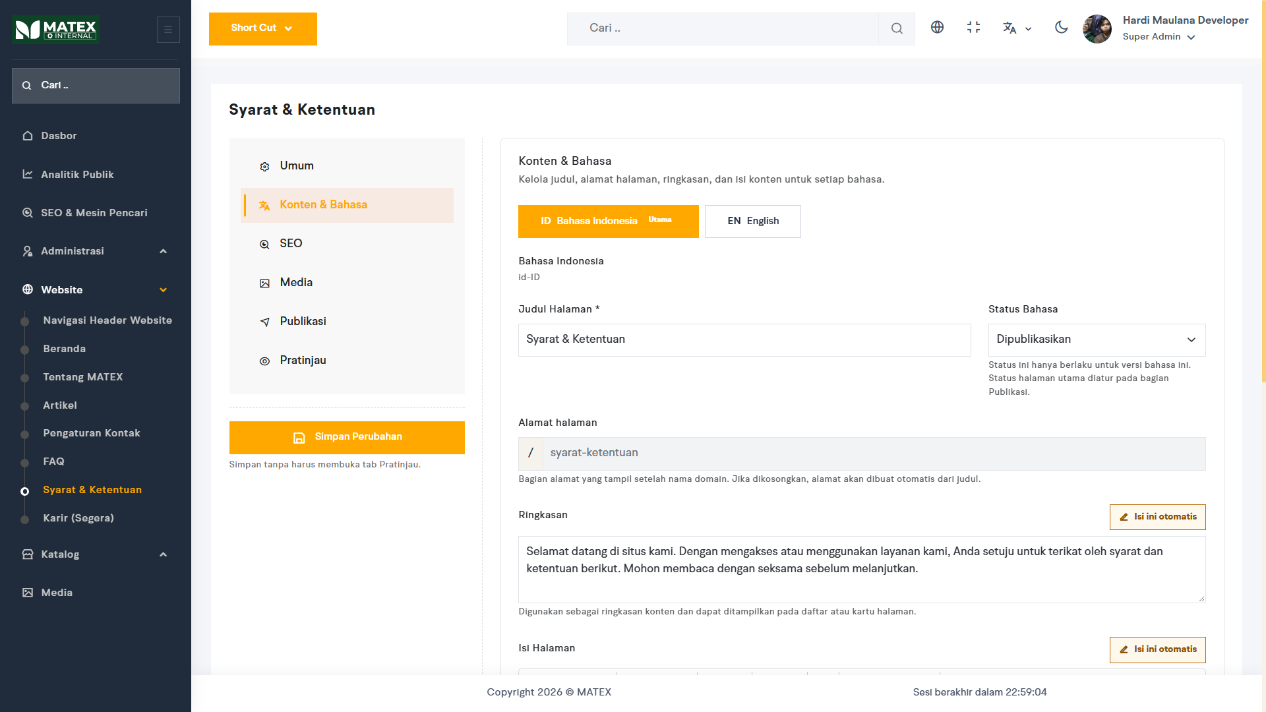

- Menulis Isi Halaman
Pada tab Konten & Bahasa, kolom Isi Halaman menyediakan editor teks dengan fasilitas berikut:
- Format teks tebal, miring, garis bawah, dan coret.
- Judul (heading) tingkat 1 sampai 6.
- Daftar bernomor dan daftar berpoin.
- Kutipan, garis pemisah, dan tautan.
- Perataan teks (kiri, tengah, kanan, rata penuh) serta penghapusan format.
Isi disimpan dalam format HTML. Apabila editor tidak dapat dimuat, sistem menggantinya dengan kolom teks biasa. Tulis isi untuk Bahasa Indonesia dan English secara terpisah.
Satu-satunya gambar pada halaman ini adalah gambar berbagi sosial (opsional) pada tab Media. Pengaturan SEO, publikasi, dan pratinjau sama dengan halaman Beranda.
Catatan: perubahan syarat dan ketentuan berdampak hukum. Pastikan isi yang dipublikasikan telah ditinjau dan disetujui pihak yang berwenang di MATEX sebelum diterbitkan.
- Praktik Pengelolaan yang Disarankan
- Gunakan judul bagian dan daftar bernomor agar isi mudah dibaca.
- Samakan makna antara versi Indonesia dan English.
- Catat tanggal pembaruan ketentuan pada isi halaman apabila diperlukan.
Kendala yang diketahui (diperbaiki pada versi 1.1): teks bantuan pada tab Media halaman Syarat & Ketentuan dan Karir menyebut gambar hero, ilustrasi, atau galeri. Pada kedua halaman ini, gambar yang dipakai hanya gambar berbagi sosial yang bersifat opsional.
- Halaman Karir (Segera)
Ringkasan cepat
Untuk apa: halaman informasi karir statis di website.
Izin yang dibutuhkan: website_page.update.
Perlu diperhatikan: belum ada pengelolaan lowongan; hanya halaman informasi.

- Gambaran Umum
Halaman Karir disiapkan untuk informasi karier dan rekrutmen MATEX. Pada versi 1.0.10 halaman ini berupa halaman informasi statis dan belum menyediakan modul pengelolaan lowongan; karena itu pada sidebar menu ini diberi tanda Segera.
URL: https://internal.matexindo.com/website-page/career
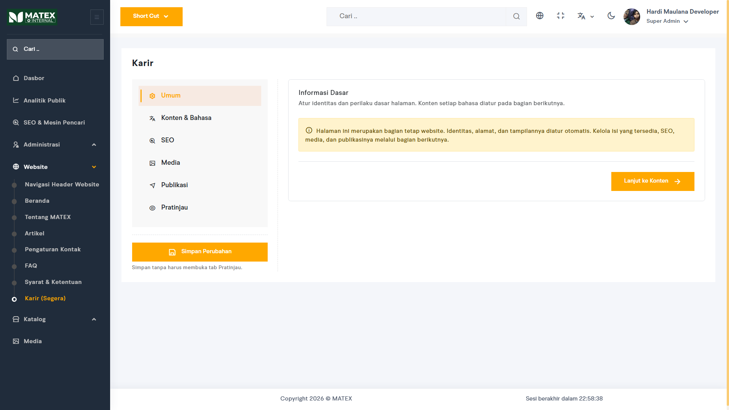

- Pengelolaan Isi Halaman
Editor yang digunakan sama dengan halaman Syarat dan Ketentuan, yaitu editor teks pada tab Konten & Bahasa, dengan satu gambar berbagi sosial opsional. Sistem telah menyiapkan teks awal yang menyatakan bahwa saat ini belum ada informasi lowongan yang dipublikasikan (Indonesia) dan there are currently no published job openings (English).
Pengguna dapat memperbarui teks tersebut, misalnya untuk menyampaikan informasi umum mengenai karier di MATEX atau cara menghubungi MATEX terkait kesempatan kerja.
Catatan: keberadaan halaman dan rute tidak berarti seluruh fitur rekrutmen tersedia. Fitur seperti daftar lowongan, formulir lamaran, atau pengelolaan pelamar belum termasuk dalam versi 1.0.10 dan akan ditentukan pada tahap pengembangan berikutnya.
- Halaman Kategori Produk
Ringkasan cepat
Untuk apa: mengelola kelompok produk yang dipakai pada katalog dan filter website.
Izin yang dibutuhkan: product_category.view, .create, .update, .delete.
Perlu diperhatikan: penghapusan belum memeriksa apakah kategori masih dipakai produk; pastikan dahulu tidak ada produk yang bergantung.

- Gambaran Umum
Halaman Kategori Produk digunakan untuk mengelompokkan produk dalam struktur bertingkat (induk dan anak). Kategori ditampilkan pada katalog website dan menjadi dasar dropdown Kategori pada header.
Bagian ini menjelaskan cara kerja halaman dan sebuah contoh pengisian. Pengisian data kategori mengikuti pola yang sama untuk setiap kategori.
URL: https://internal.matexindo.com/category
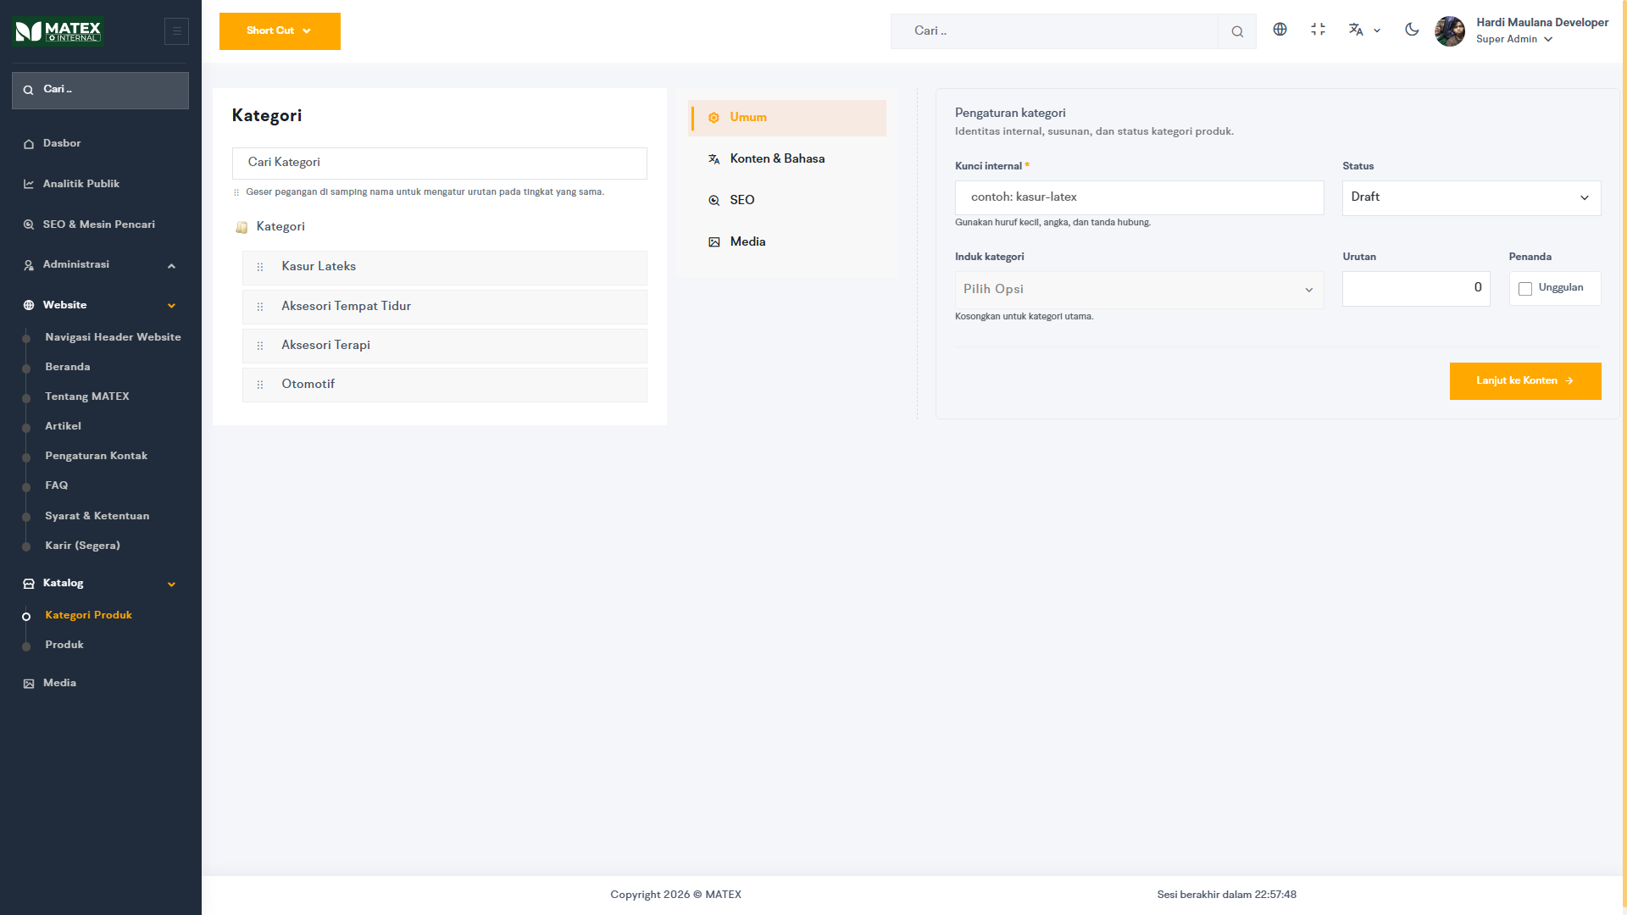

- Tata Letak Halaman
- Panel kiri (pohon kategori): menampilkan seluruh kategori bertingkat. Kolom Cari Kategori membantu menemukan kategori, dan setiap kategori dilengkapi ikon pensil (ubah) serta ikon hapus. Kategori yang belum berstatus Dipublikasikan tampil lebih redup.
- Panel kanan (formulir): digunakan untuk menambah kategori baru atau mengubah kategori yang dipilih. Pada mode ubah, tombol Kategori baru muncul untuk kembali ke mode tambah.
Urutan kategori pada tingkat yang sama dapat diubah dengan menyeret pegangan di samping nama kategori. Fitur ini tidak dapat digunakan selama kolom pencarian terisi. Untuk memindahkan kategori ke induk lain, ubah isian Induk kategori pada formulir.
- Mengisi Formulir Kategori
Formulir terdiri atas empat tab:
Table 13 Tab pada formulir Kategori Produk
Tab | Isian utama
Umum | Kunci internal (wajib), Status (Draft, Dipublikasikan, Diarsipkan), Induk kategori, Urutan, dan penanda Unggulan.
Konten & Bahasa | Slug URL, Nama kategori (wajib), dan Deskripsi, untuk Bahasa Indonesia dan English.
SEO | Judul SEO, Canonical URL, Deskripsi SEO, serta judul dan deskripsi saat dibagikan (opsional).
Media | Gambar utama (rasio 4:3), Ikon kategori, dan Gambar berbagi sosial (1200 × 630 px).

Contoh simulasi (bukan data aktual MATEX)
Kunci internal: sarung-tangan-lateks | Status: Dipublikasikan | Induk kategori: (kosong / kategori utama)
Nama kategori (ID): Sarung Tangan Lateks | Slug (ID): sarung-tangan-lateks
Nama kategori (EN): Latex Gloves | Slug (EN): latex-gloves

- Ketentuan Penting
- Kunci internal tidak boleh sama dengan kategori lain. Slug ditulis manual dengan huruf kecil, angka, dan tanda hubung.
- Kategori tidak dapat menjadi induk bagi dirinya sendiri atau dipindahkan ke bawah turunannya sendiri.
- Kategori yang masih memiliki kategori anak tidak dapat dihapus. Pindahkan atau hapus kategori anak terlebih dahulu.
- Sistem belum memeriksa apakah kategori masih digunakan oleh produk saat dihapus. Pastikan produk yang terkait sudah dipindahkan ke kategori lain sebelum menghapus.
- Kedua bahasa wajib dilengkapi sebelum disimpan.
- Halaman Produk
Ringkasan cepat
Untuk apa: mengelola katalog produk: data, spesifikasi, harga, gambar, tautan marketplace, dan SEO.
Izin yang dibutuhkan: product.view, .create, .update, .delete.
Perlu diperhatikan: harga konsumen tampil di website, harga grosir bersifat internal; produk yang dihapus hanya diarsipkan.

- Gambaran Umum
Halaman Produk digunakan untuk mengelola data produk MATEX yang tampil pada katalog website publik, mencakup identitas produk, konten dua bahasa, spesifikasi, harga, tautan marketplace, media, dan SEO.
Bagian ini menjelaskan struktur halaman dan memberikan satu contoh pengisian sebagai simulasi. Seluruh produk diisi dengan pola yang sama.
URL: https://internal.matexindo.com/product
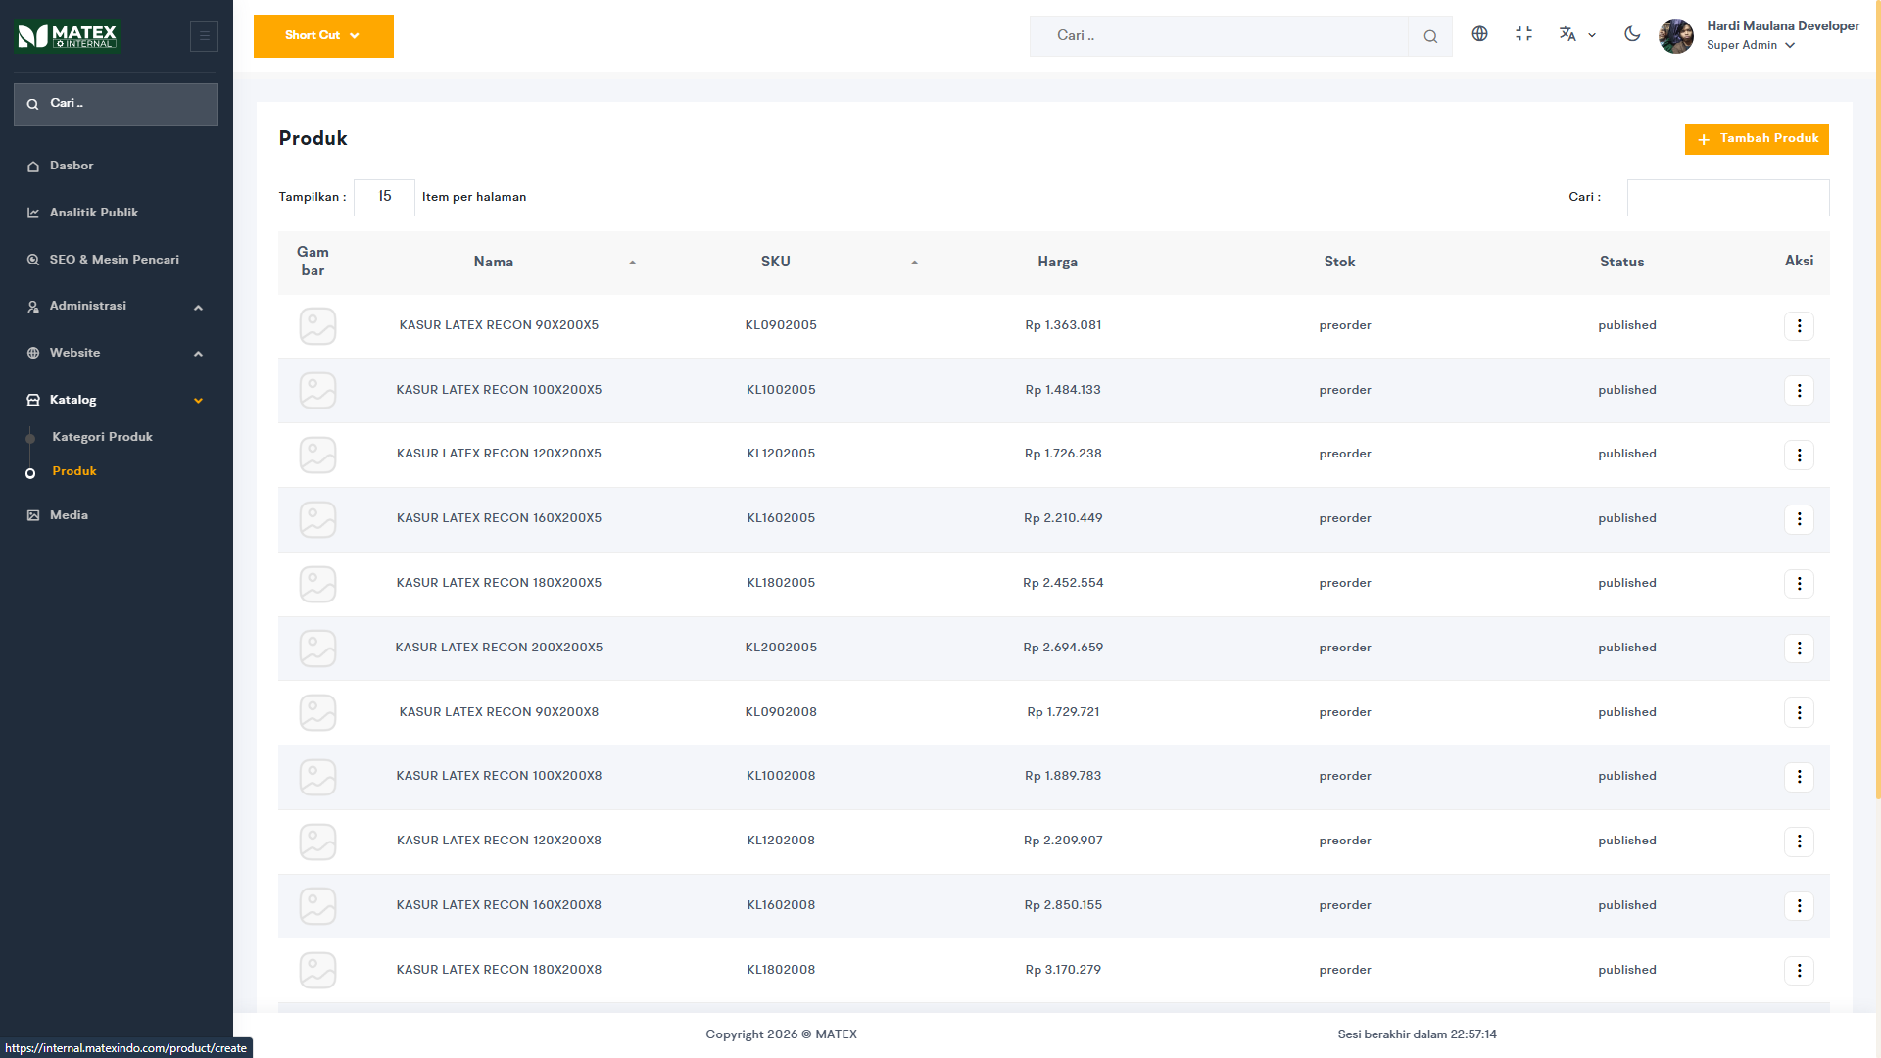

- Menampilkan dan Mencari Data Produk
Daftar produk menampilkan kolom Gambar, Nama, SKU, Harga, Stok, dan Status. Kolom Harga menampilkan nominal apabila produk diatur untuk menampilkan harga, atau teks Hubungi kami apabila tidak. Gunakan kolom Cari untuk mencari berdasarkan kunci internal, SKU, atau nama produk. Tindakan Edit, Delete, dan View tersedia pada kolom Aksi.
- Menambahkan Produk Baru
Klik Tambah Produk. Formulir terdiri atas lima tab, dan disimpan dengan tombol Simpan Produk.
Table 14 Tab pada formulir Produk
Tab | Isian utama
Umum | Kunci internal, SKU, bentuk produk, status, satuan, kategori (minimal satu), berat dan dimensi, minimum pesanan, status dan jumlah stok, serta penanda unggulan.
Konten & Bahasa | Slug URL, nama produk, ringkasan, deskripsi lengkap, dan daftar spesifikasi untuk Bahasa Indonesia dan English.
Harga & Kanal | Tampilan harga publik, harga Rupiah dan Dollar, serta tautan pembelian pada marketplace.
Media | Gambar utama, gambar berbagi sosial, dan galeri (maksimal 10 gambar atau video).
SEO | Judul dan deskripsi SEO serta judul dan deskripsi saat dibagikan untuk setiap bahasa.

- Kategori dan Status
Pilih minimal satu kategori produk. Status produk adalah Draft, Dipublikasikan, atau Diarsipkan; hanya produk Dipublikasikan yang tampil pada website.
- Harga Publik
Pilihan Tampilan harga publik adalah Tampilkan harga, Hubungi kami, atau Sembunyikan. Apabila memilih Tampilkan harga, harga konsumen yang aktif dan tampil untuk Rupiah (IDR) dan Dollar (USD) wajib diisi.
- Tautan Marketplace
Gunakan Tambah kanal untuk memilih platform (misalnya Shopee atau Tokopedia) dan mengisi tautan langsung ke halaman produk (diawali http:// atau https://). Satu tautan dapat ditandai sebagai Rekomendasi utama. Tautan menjadi tujuan tombol pembelian pada halaman produk.
- Media
Gambar utama dan gambar berbagi sosial harus berupa gambar. Galeri dapat memuat gambar maupun video (MP4, WebM, OGG). Unggah berkas melalui menu Media terlebih dahulu apabila belum tersedia.
Contoh simulasi (bukan data aktual MATEX)
Kunci internal: sarung-tangan-lateks-m | SKU: MTX-GLV-M-001 | Status: Draft
Kategori: Sarung Tangan Lateks | Nama (ID): Sarung Tangan Lateks Ukuran M
Tampilan harga publik: Hubungi kami | Kanal: Shopee (tautan produk), ditandai Rekomendasi utama

- Ketentuan Penting
- Kunci internal dan SKU tidak boleh sama dengan produk lain.
- Kedua bahasa wajib dilengkapi, dan minimal satu kategori harus dipilih.
- Menghapus produk akan mengarsipkannya sehingga tidak lagi tampil pada website.
- Pilihan Aktifkan commerce internal dipersiapkan untuk tahap pengembangan berikutnya dan tidak digunakan pada versi 1.0.10.
- Informasi harga, stok, dan klaim produk harus akurat dan sesuai kebijakan MATEX sebelum dipublikasikan.
- Halaman Media
Ringkasan cepat
Untuk apa: mengunggah dan mengelola gambar yang dipakai di website, kantor, artikel, dan profil.
Izin yang dibutuhkan: attachment.view (wajib), attachment.create, attachment.delete.
Perlu diperhatikan: gambar yang sedang dipakai tidak dapat dihapus, kecuali pemakaian pada produk/kategori yang belum diperiksa sistem — cek manual.

- Gambaran Umum
Halaman Media (Pustaka Media) digunakan untuk mengunggah dan mengelola gambar yang dipakai pada konten website, seperti gambar banner, artikel, kategori, produk, dan kantor. Gambar yang diunggah dapat dipilih kembali pada berbagai formulir tanpa perlu diunggah ulang.
URL: https://internal.matexindo.com/media
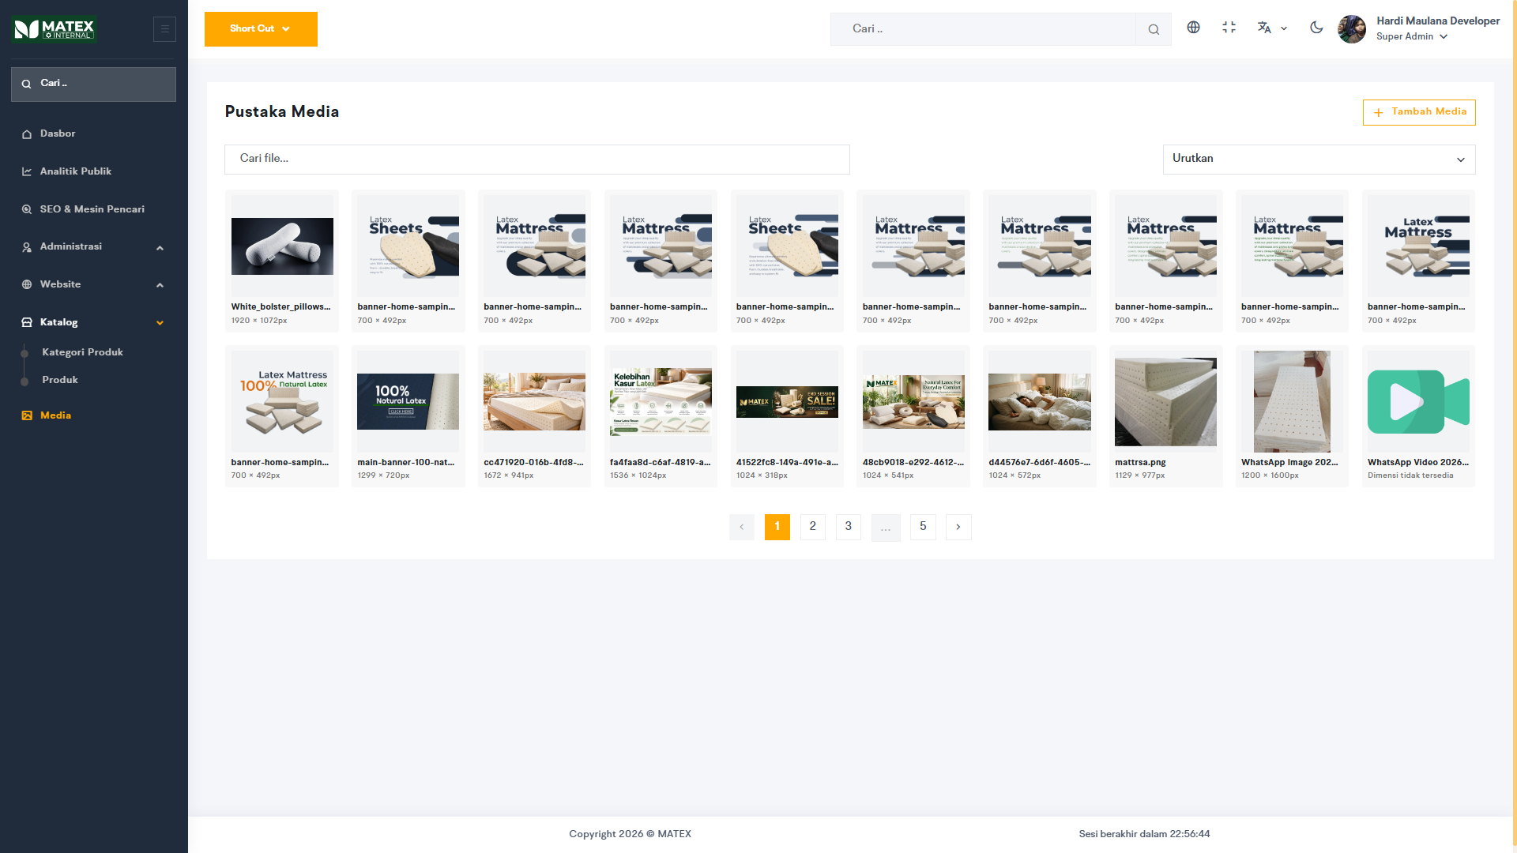

- Menampilkan dan Mencari Media
- Cari file...: mencari berdasarkan nama berkas.
- Urutan: pilihan Terbaru, Terlama, Ukuran Terkecil, atau Ukuran Terbesar.
- Kisi gambar: setiap kartu menampilkan miniatur, nama berkas, dan dimensi gambar. Halaman memuat 20 gambar per halaman.
Selain gambar unggahan Pustaka Media, kisi juga menampilkan berkas dari galeri produk, termasuk video (MP4, WebM, OGG), dan berkas lama yang namanya masih berakhiran .jpg, .jpeg, atau .png.
Pengguna yang bukan pemilik akses penuh hanya melihat media yang dimiliki kantornya.
- Mengunggah Media Baru
- Klik tombol Tambah Media.
- Pada jendela Pilih Media, buka tab Unggah Baru.
- Letakkan berkas pada area Letakkan file di sini atau pilih berkas dari komputer.
- Tunggu hingga proses selesai. Media yang berhasil diunggah tampil pada kisi.
Table 15 Ketentuan unggah gambar pada Pustaka Media
Ketentuan | Nilai
Format berkas | JPEG, PNG, dan WebP
Jumlah berkas per unggah | Maksimal 5 berkas
Ukuran per berkas | Maksimal 12 MB
Pemrosesan otomatis | Gambar diperkecil hingga maksimal 1920 × 1920 piksel dan disimpan dalam format WebP

Galeri produk menggunakan koleksi tersendiri yang juga menerima video (MP4, WebM, OGG) dengan batas ukuran lebih besar. Pengaturan tersebut berlaku pada formulir produk.
- Menghapus Media
Klik ikon tempat sampah pada kartu untuk menghapus satu berkas. Untuk menghapus beberapa berkas, centang kartu yang dimaksud lalu gunakan ikon hapus pada bagian atas halaman (Dipilih (n)). Tindakan ini hanya tersedia bagi pengguna yang memiliki izin hapus.
- Media yang sedang digunakan pada foto profil admin, kantor, halaman website, atau artikel tidak dapat dihapus, dan sistem menampilkan pesan bahwa media sedang digunakan.
- Pemeriksaan penggunaan belum mencakup gambar pada produk dan kategori produk. Pastikan gambar tidak sedang dipakai pada produk atau kategori sebelum dihapus agar tampilan katalog tidak terganggu.
- Memilih Media dari Formulir Lain
Pada formulir yang membutuhkan gambar, tombol pilih gambar membuka jendela Pilih Media dengan tab Pilih File (memilih dari pustaka) dan Unggah Baru (bagi pengguna yang berwenang). Gambar yang sudah dipakai pada slot lain diberi tanda Sudah digunakan pada slot lain. Setelah memilih, klik Pilih Media.
Catatan: pada formulir artikel, unggahan baru dari jendela pemilih dapat gagal. Unggah gambar melalui menu Media terlebih dahulu, lalu pilih pada formulir artikel.
- Praktik Pengelolaan Media yang Disarankan
- Gunakan nama berkas yang deskriptif sebelum mengunggah.
- Siapkan gambar sesuai ukuran rekomendasi slot yang akan digunakan.
- Hindari menghapus media yang kemungkinan masih digunakan pada konten.
- Pastikan Anda memiliki hak penggunaan atas gambar yang diunggah.
Kendala yang diketahui (diperbaiki pada versi 1.1): Pustaka Media masih memuat beberapa berkas ganda, misalnya banner-home-samping-atas-latex-mattress.webp. Jangan menghapusnya sendiri, karena pemeriksaan pemakaian belum mencakup produk dan kategori produk; pembersihan akan dilakukan developer.
- Akun Saya
Ringkasan cepat
Untuk apa: halaman profil pribadi (belum berfungsi pada versi 1.0.10).
Izin yang dibutuhkan: tidak ada.
Perlu diperhatikan: jangan dipakai untuk mengubah data atau kata sandi; hubungi admin berwenang.

- Gambaran Umum
Menu Akun Saya dapat dibuka melalui menu profil pada bagian kanan atas Header. Menu ini tidak tampil pada Sidebar.
Nama pengguna dan profil akses yang sedang digunakan ditampilkan pada Header berdasarkan data akun yang login. Pengelolaan data akun administrator, termasuk penentuan profil akses, jabatan, dan kantor, dilakukan melalui halaman Akun Admin oleh pengguna yang berwenang.
URL: https://internal.matexindo.com/account
- Ketentuan pada Versi 1.0.10
Halaman Akun Saya pada versi 1.0.10 masih menggunakan tampilan bawaan kerangka aplikasi yang belum disesuaikan dengan kebutuhan MATEX. Tombol Simpan pada halaman tersebut belum menjalankan penyimpanan data profil maupun kata sandi. Halaman ini hanya memiliki dua tab, yaitu Pengaturan Profil dan Ubah Kata Sandi.
Oleh karena itu, pengguna tidak disarankan mengandalkan halaman ini untuk mengubah data akun. Apabila diperlukan perubahan data atau kata sandi, hubungi administrator yang berwenang atau pengembang. Penyempurnaan halaman ini dapat dipertimbangkan pada versi berikutnya.
Kendala yang diketahui (diperbaiki pada versi 1.1): halaman Akun Saya belum menampilkan peringatan bahwa tombol Simpan tidak berfungsi, sehingga dapat terkesan perubahan sudah tersimpan. Perubahan data akun tetap dilakukan melalui admin berwenang.

BAB II
PEMECAHAN MASALAH DAN REFERENSI
Bab ini dirancang sebagai tempat Anda kembali ketika menemui kendala atau perlu mencari istilah dan kode dengan cepat. Isinya: tabel pemecahan masalah, daftar kode hak akses, daftar kode peristiwa log, dan glosarium.
- Pemecahan masalah umum
- Cara Memakai Tabel Ini
Cari kalimat pesan atau gejala yang Anda lihat pada kolom pertama, lalu baca penyebab dan langkah penanganan di kolom berikutnya. Bila masalah berlanjut, hubungi pihak yang tertera pada bagian "Kepada Siapa Meminta Bantuan".
- Daftar Gejala dan Penanganannya
Table 16 Pemecahan masalah umum pada platform internal
Gejala atau pesan | Kemungkinan penyebab | Yang dapat dilakukan
Muncul "Email/nomor telepon atau kata sandi salah" | Salah ketik; memakai email/telepon kedua (hanya yang utama berlaku); kata sandi keliru; atau identitas tidak terdaftar. Pesan sengaja sama agar orang luar tidak bisa menebak akun. | Periksa ejaan dan huruf besar/kecil kata sandi, gunakan ikon mata untuk melihatnya. Pakai email atau telepon utama. Bila tetap gagal, hubungi admin berwenang.
Muncul "Akun Anda tidak aktif" | Akun dinonaktifkan oleh admin. | Hubungi admin berakses penuh untuk mengaktifkan kembali.
Muncul "Profil akses Anda tidak aktif" | Profil Akses yang dipakai akun sedang dinonaktifkan. | Minta admin mengaktifkan kembali profil atau memindahkan akun Anda ke profil aktif.
Muncul "Too many login attempts. Please try again later." | Batas 10 percobaan per 15 menit dari satu alamat IP tercapai (percobaan berhasil ikut dihitung; rekan sekantor satu jaringan berbagi kuota). | Berhenti mencoba, tunggu sekitar 15 menit, lalu coba lagi. Akun Anda tidak dikunci.
Tombol Lupa Kata Sandi tidak mengirim email | Fitur pemulihan belum aktif pada versi 1.0.10. | Jangan menunggu email. Hubungi developer atau admin berwenang untuk mengatur ulang kata sandi.
Tiba-tiba kembali ke halaman login | Sesi 24 jam habis, atau server menolak sesi yang tidak valid. | Masuk kembali, lalu periksa apakah perubahan terakhir Anda sudah tersimpan.
Menu yang dibutuhkan tidak ada di Sidebar | Akun tidak memiliki izin untuk menu itu. | Minta admin menambah izin pada Profil Akses Anda, lalu login ulang agar menu diperbarui.
Menu tampil, tetapi tindakan ditolak ("Anda tidak memiliki hak akses…") | Izin dicabut setelah Anda login (server selalu memeriksa izin terbaru), atau izin view ada tetapi create/update/delete tidak. | Muat ulang halaman atau login ulang; minta izin yang sesuai.
Dasbor atau Analitik menampilkan nol dan muncul banner "Pencatatan pengunjung belum diaktifkan" | Pencatatan pengunjung website belum dinyalakan di server (menunggu pengaturan privasi). | Normal, bukan kerusakan. Developer perlu mengaktifkannya (PUBLIC_ANALYTICS_ENABLED).
Muncul "Data belum termuat" dengan tombol Coba lagi | Koneksi ke server bermasalah, atau akun tidak memiliki izin dashboard.view. | Klik Coba lagi. Bila berulang, periksa izin Anda atau hubungi developer.
SEO & Mesin Pencari menampilkan "Belum terhubung" | Kredensial Google Search Console belum dipasang di server. | Penyiapan dilakukan developer/pengelola server. Admin biasa tidak perlu melakukan apa pun.
Data Search Console tidak mencakup 3 hari terakhir | Sistem hanya mengambil data final Google yang tertunda ±3 hari. | Normal. Tunggu beberapa hari.
Tombol audit PageSpeed tidak bisa ditekan | API key PageSpeed belum dipasang di server, atau audit sedang berjalan (maksimal 60 detik). | Tunggu audit selesai. Bila catatan meminta API key, hubungi developer.
Gagal menyimpan: "…sudah digunakan" | Nama/kode/alias/email/telepon/slug harus unik dan sudah dipakai data lain (huruf besar/kecil dianggap sama). | Ganti dengan nilai lain, atau cari data yang sudah ada dan ubah data itu.
Tombol Hapus tidak tersedia, atau penghapusan ditolak | Data harus Nonaktif terlebih dahulu, dan tidak boleh masih dipakai data lain (misalnya jabatan/kantor/profil yang dipakai akun, izin yang terpasang di profil). | Nonaktifkan dahulu, lalu pindahkan data yang masih memakainya, kemudian hapus.
Gambar tidak bisa diunggah | Format selain JPEG/PNG/WebP, ukuran lebih dari 12 MB, atau lebih dari 5 berkas sekaligus. | Ubah format, kecilkan ukuran, atau unggah bertahap.
Media tidak bisa dihapus | Gambar masih dipakai di profil admin, kantor, halaman website, atau artikel. | Lepaskan gambar dari konten tersebut terlebih dahulu.
Peta pada halaman Kantor tidak muncul | Layanan Google Maps tidak dapat dimuat (konfigurasi kunci di server). | Hubungi developer; penentuan lokasi tidak dapat dilakukan manual.
Perubahan tidak tampil di website publik | Belum disimpan; status masih draf/nonaktif; kantor tidak berstatus Publik; bahasa yang dibuka belum diisi; atau tampilan lama tersimpan di browser. | Pastikan pesan berhasil muncul dan status Aktif/Terbit. Periksa kedua bahasa. Muat ulang paksa dengan Ctrl+F5.
Pesan dari formulir kontak tidak sampai ke email | Email penerima pada topik salah atau masuk spam; atau pengiriman email dari server gagal (pesan tetap tersimpan di database). | Cek folder spam, periksa alamat penerima pada Pengaturan Kontak, lalu hubungi developer bila perlu.
Lencana "Integritas Tidak Valid" pada detail log | Kunci integritas log kosong/berganti saat catatan ditulis, atau isi catatan memang berbeda dari saat dibuat. | Jangan langsung menyimpulkan ada pemalsuan. Laporkan ke developer untuk diselidiki.
Filter Log Aktivitas selalu kosong | Isian Modul/Aksi/Kode Event harus persis; beberapa pilihan (Sistem, Bisnis, Integrasi) belum dipakai sistem. | Salin ejaan dari tabel log. Gunakan filter tanggal dan pencarian bebas lebih dulu.
Tahun hak cipta di Footer tidak berubah | Teks diambil dari berkas pengaturan tetap, tidak otomatis. | Minta developer memperbarui saat pergantian tahun.

- Kepada Siapa Meminta Bantuan
Table 17 Pembagian peran penanganan masalah
Jenis masalah | Hubungi
Akun, profil akses, atau izin | Admin berakses penuh pada perusahaan Anda.
Isi konten (teks, gambar, produk, artikel) | Penanggung jawab konten MATEX.
Pesan galat teknis, peta, email, Google, kecepatan, atau data tidak termuat | Developer/pengelola platform.  Hardi: 083899213929 (WA)

Saat melapor, sertakan: halaman dan alamat URL yang dibuka, tindakan yang dilakukan, kalimat pesan yang muncul persis, waktu kejadian, dan tangkapan layar. Jangan pernah menyertakan kata sandi dalam laporan.
- Daftar kode hak akses
- Cara Membaca Kode
Setiap hak akses memakai pola modul.aksi. Aksi yang umum: view (melihat), create (membuat), update (mengubah, termasuk mengaktifkan/menonaktifkan), delete (menghapus atau mengarsipkan), dan publish (menayangkan). Daftar berikut disusun dari pemeriksaan izin pada kode aplikasi versi 1.0.10.
- Tabel Kode Hak Akses
Table 18 Kode hak akses yang dipakai oleh aplikasi versi 1.0.10
Kode | Modul | Fungsi
dashboard.view | Dasbor | Melihat Dasbor, Analitik Publik, dan SEO & Mesin Pencari
admin_account.view | Akun Admin | Melihat daftar dan detail akun admin
admin_account.create | Akun Admin | Membuat akun admin
admin_account.update | Akun Admin | Mengedit, mengaktifkan, dan menonaktifkan akun
admin_account.delete | Akun Admin | Menghapus akun admin (yang nonaktif)
admin_access.view | Profil Akses | Melihat profil akses dan pilihan izin
admin_access.create | Profil Akses | Membuat profil akses
admin_access.update | Profil Akses | Mengedit, mengaktifkan, dan menonaktifkan profil
admin_access.delete | Profil Akses | Menghapus profil akses
admin_permission.view | Hak Akses | Melihat daftar hak akses
admin_permission.create | Hak Akses | Membuat hak akses baru
admin_permission.update | Hak Akses | Mengedit, mengaktifkan, dan menonaktifkan hak akses
admin_permission.delete | Hak Akses | Menghapus hak akses
audit_log.view | Log Aktivitas | Melihat log aktivitas
chair.view | Jabatan | Melihat jabatan
chair.create | Jabatan | Membuat jabatan
chair.update | Jabatan | Mengedit atau mengubah status jabatan
chair.delete | Jabatan | Menghapus jabatan
office.view | Kantor | Melihat kantor
office.create | Kantor | Membuat kantor
office.update | Kantor | Mengedit atau mengubah status kantor
office.delete | Kantor | Menghapus kantor
attachment.view | Media | Melihat berkas media (prasyarat untuk create dan delete)
attachment.create | Media | Mengunggah media (membutuhkan attachment.view)
attachment.delete | Media | Menghapus media (membutuhkan attachment.view)
web_navigation.view | Navigasi | Melihat navigasi dan item menu
web_navigation.create | Navigasi | Membuat item navigasi
web_navigation.update | Navigasi | Mengubah navigasi, terjemahan, dan urutan
web_navigation.delete | Navigasi | Menghapus item navigasi
web_navigation.publish | Navigasi | Mengaktifkan atau menonaktifkan navigasi
website_page.view | Halaman Website | Melihat konten halaman tetap, SEO, media, dan setelan publikasi
website_page.update | Halaman Website | Mengubah konten halaman tetap, SEO, media, dan publikasi
faq.view | FAQ | Melihat FAQ
faq.create | FAQ | Membuat FAQ dua bahasa
faq.update | FAQ | Mengubah FAQ
faq.delete | FAQ | Menghapus FAQ
public_contact.view | Pengaturan Kontak | Melihat kanal kontak dan topik pesan
public_contact.update | Pengaturan Kontak | Mengubah kanal kontak dan topik pesan
article.view | Artikel | Melihat artikel
article.create | Artikel | Membuat artikel
article.update | Artikel | Mengubah artikel
article.delete | Artikel | Mengarsipkan artikel
product_category.view | Kategori Produk | Melihat kategori produk
product_category.create | Kategori Produk | Membuat kategori
product_category.update | Kategori Produk | Mengubah kategori
product_category.delete | Kategori Produk | Mengarsipkan kategori
product.view | Produk | Melihat katalog produk
product.create | Produk | Membuat produk
product.update | Produk | Mengubah produk
product.delete | Produk | Mengarsipkan produk

Catatan: hak akses lama cms_page.* sudah dihapus dan digantikan website_page.*. Hak akses yang hanya muncul di antarmuka sebagai sisa template (misalnya order.* atau coupon.*) tidak dipakai oleh server dan tidak perlu dipasang pada profil.
Catatan: hanya attachment.create dan attachment.delete yang mensyaratkan attachment.view. Pada modul lain, memasang create tanpa view diterima sistem tetapi menu biasanya tidak muncul tanpa view, sehingga pasangkan keduanya.
Kondisi data per 18 Oktober 2026: tabel di atas adalah daftar yang dipakai kode aplikasi. Halaman Hak Akses saat ini berisi 52 izin: admin_account.create, .update, dan .delete belum terdaftar, sedangkan category_product.* (4 izin) dan contoh.view masih terdaftar walaupun tidak tercantum di tabel. Perapian data ini masuk PR versi 1.1.
- Daftar kode peristiwa log aktivitas
- Peristiwa yang Dicatat
Berikut kode peristiwa (event) yang ditulis oleh server saat ini. Gunakan kode ini pada kolom Kode Event di Log Aktivitas (harus ditulis persis). Tanda titik di depan, misalnya .updated, berarti awalannya sama dengan kode sebelumnya.
Table 19 Kode peristiwa yang tercatat pada versi 1.0.10
Kelompok | Kode peristiwa
Autentikasi dan sesi | auth.login.succeeded, auth.login.failed, auth.login.denied, auth.logout, auth.session.invalid, auth.account.inactive, auth.access_company_mismatch, auth.access_profile.inactive, auth.permission.denied
Akun admin | admin_account.created, .updated, .status_changed, .deleted
Profil akses | admin_access.created, .updated, .permissions_changed, .status_changed, .deleted
Hak akses | admin_permission.created, .updated, .status_changed, .deleted
Jabatan | chair.created, .updated, .status_changed, .deleted
Kantor | office.created, .updated, .publication_changed, .operating_hours_changed, .media_changed, .status_changed, .deleted
Produk dan kategori | product.created, product.updated, product_category.created, .updated, .reordered
Artikel | article.created, article.updated
FAQ | faq.created, .updated, .status_updated, .deleted
Halaman website dan kontak | website_page.updated, public_contact.updated
Navigasi website | web_navigation.created, .updated, .activated, .deactivated, .deleted, web_navigation_item.created, .updated, .deleted, web_navigation_items.reordered
Media | attachment.uploaded, attachment.deleted

- Yang Tidak Dicatat
- Aktivitas sekadar melihat halaman atau data.
- Pengunjung website publik (mereka dicatat di Analitik Publik, bukan di Log Aktivitas).
- Impor katalog produk, penggunaan SEO & Mesin Pencari, bantuan penulisan otomatis, dan pengiriman formulir kontak publik.
- Kata sandi, token, dan kunci rahasia: bila muncul dalam data, nilainya diganti [REDACTED].
- Glosarium
- Istilah dan Artinya
Istilah disusun menurut abjad dengan penjelasan sesederhana mungkin.
Table 20 Glosarium istilah dalam manual book
Istilah | Arti sederhana
Admin | Pengguna yang berhak masuk dan mengelola data di panel internal.
Akses Sistem Penuh | Penanda pada akun yang melewati semua pemeriksaan izin; ibarat kunci induk.
Alias | Nama panggilan pendek akun (huruf dan angka saja, maksimal 15 karakter).
Arsip (diarsipkan) | Data disembunyikan dari daftar, bukan dihapus secara fisik dari penyimpanan.
Audit | Pemeriksaan jejak: siapa melakukan apa dan kapan. Hasilnya tampil di Log Aktivitas.
Banner | Gambar besar di halaman depan website.
Cache | Salinan sementara halaman di browser agar cepat dibuka; bisa membuat tampilan lama masih muncul.
Canonical | Penanda alamat resmi suatu halaman agar mesin pencari tidak menganggap halaman ganda.
Cookie | Berkas kecil di browser. Pada platform ini menyimpan tanda sesi login dan tidak dapat dibaca skrip halaman.
Core Web Vitals | Tiga ukuran kenyamanan halaman: kecepatan (LCP), respons (INP), dan kestabilan tampilan (CLS).
CTR (Click-Through Rate) | Persentase klik dibanding jumlah tampil di hasil pencarian.
Dasbor | Halaman ringkasan pertama setelah login.
Direct | Kunjungan tanpa informasi asal, misalnya mengetik alamat langsung.
Domain | Nama alamat situs, misalnya matexindo.com.
Draf | Status data yang belum diterbitkan.
Endpoint | Alamat layanan di server yang dipanggil aplikasi untuk mengambil atau menyimpan data.
FAQ | Frequently Asked Questions: daftar pertanyaan dan jawaban umum.
First-party analytics | Pencatatan kunjungan yang dikelola sendiri oleh MATEX, tanpa layanan analitik pihak ketiga.
Footer | Bagian paling bawah layar panel admin.
Geofence | Batas wilayah virtual berbentuk lingkaran di sekitar titik peta; saat ini hanya tersimpan sebagai data.
Hak Akses (Permission) | Satu izin tunggal, misalnya product.create.
Header | Bagian paling atas layar panel admin.
Hash | Sidik jari acak dari suatu data; dipakai menyimpan kata sandi dan memeriksa keaslian log.
HTTPS | Sambungan aman ke website (ditandai gembok pada browser).
Impresi | Berapa kali halaman muncul di hasil pencarian Google, diklik atau tidak.
Internal / Publik | Internal: hanya dipakai di dalam sistem. Publik: boleh tampil di website.
IP (alamat IP) | Nomor alamat perangkat/jaringan di internet. Satu jaringan kantor biasanya berbagi satu IP.
JWT (JSON Web Token) | Tanda pengenal digital sementara yang diberikan server setelah login berhasil.
Kanal kontak | Satu sarana menghubungi MATEX, misalnya WhatsApp atau email.
Kueri | Kata atau frasa yang diketik orang di Google.
Log Aktivitas | Daftar rekam jejak peristiwa penting pada platform.
Marketplace | Toko online pihak lain tempat produk MATEX dijual.
Media Library | Pustaka gambar milik platform.
Metadata | Keterangan tambahan tentang suatu data atau peristiwa.
Modul | Satu bagian fitur pada platform, misalnya Produk atau Artikel.
Nonaktif | Data berhenti dipakai tetapi masih tersimpan dan dapat diaktifkan kembali.
Page view | Satu kali halaman dibuka.
PageSpeed Insights | Alat Google untuk menilai kecepatan dan mutu halaman.
Placeholder | Contoh teks samar di dalam kolom isian.
Profil Akses | Kumpulan hak akses (peran) yang dipasang pada akun.
Rate limit | Pembatasan jumlah permintaan dalam jangka waktu tertentu untuk mencegah penyalahgunaan.
Referrer (perujuk) | Situs asal pengunjung sebelum masuk ke website.
Search Console | Layanan gratis Google yang melaporkan kinerja website di hasil pencarian.
SEO | Search Engine Optimization: upaya agar website mudah ditemukan mesin pencari.
Sesi | Rentang waktu Anda tetap dianggap login; pada platform ini 24 jam.
Sidebar | Panel menu di sisi kiri layar.
Slug | Bagian akhir alamat halaman yang mudah dibaca, misalnya kantor-pusat.
SSR (Server-Side Rendering) | Halaman disiapkan sebagian oleh server sebelum dikirim ke browser agar cepat tampil.
Status HTTP | Kode jawaban server: 200 berhasil, 401 belum login, 403 ditolak, 404 tidak ditemukan, 429 terlalu banyak permintaan.
Token | Tanda pengenal sementara; lihat JWT.
Trusted proxy | Perantara jaringan tepercaya yang meneruskan informasi seperti negara pengunjung.
URL | Alamat suatu halaman web.
User Agent | Teks identitas browser dan sistem operasi.
Web Vitals | Lihat Core Web Vitals.

BAB III
ARSIP PENGEMBANGAN PLATFORM (RUJUKAN DEVELOPER DAN TIM)
Bab ini bukan panduan pemakaian. Bab ini adalah arsip yang merangkum sejauh mana Matex Platform telah dibangun, bagaimana perkembangannya, apa yang masih terbuka, dan rencana ke depan. Tujuannya agar developer dan tim terkait memiliki satu rujukan yang rapi, serta agar keputusan di masa depan tidak dimulai dari nol.
Sumber data. Seluruh isi bab ini disusun dari kode repositori matex-platform (backend, frontend admin, frontend publik, ops) dan dokumen pada folder docs/ (audit kesiapan produksi v1 bertanggal 12–14 Oktober 2026, runbook CloudPanel, roadmap konten publik, daftar halaman website, serta tracker roadmap bertanggal 13 September 2026). Arsip yang dianalisis tidak menyertakan riwayat commit Git, sehingga linimasa disusun dari tanggal pada nama berkas migrasi dan tanggal pada dokumen. Hal yang tidak dapat dipastikan dari sumber tersebut ditandai tidak terkonfirmasi.
Yang sengaja tidak ditulis. Nilai rahasia (kata sandi, kunci API, secret), alamat IP server, serta nama pengguna dan basis data produksi tidak dicantumkan. Variabel lingkungan hanya ditulis namanya.
- Ringkasan eksekutif dan status terkini
- Posisi Platform Saat Ini
- Platform terdiri atas tiga bagian: API/backend (Node.js, Express, TypeScript, MySQL/MariaDB), panel admin (Angular dengan SSR), dan website publik (Angular dengan SSR).
- Per catatan audit 14 Oktober 2026, ketiga bagian sudah berjalan di server produksi (VPS dengan CloudPanel, Nginx, dan PM2). Website publik dapat diakses pada https://matexindo.com dan panel admin pada https://internal.matexindo.com.
- Cakupan v1 adalah katalog produk, konten website (beranda, tentang, artikel, FAQ, kontak, syarat & ketentuan, karir), media, administrasi akses, analitik pengunjung, dan pemantauan SEO. Fitur e-commerce (akun pelanggan, keranjang, checkout, pembayaran, pesanan) ditunda ke v2 dan di website publik tampil sebagai halaman "segera hadir".
- Konten awal: 4 kategori dan 53 produk (diimpor dari workbook katalog Oktober 2026), tersedia dalam Bahasa Indonesia dan English.
- Status Gerbang Go-Live (Menurut Audit 14 Oktober 2026)
Table 21 Status gerbang kesiapan produksi v1
Gerbang | Status | Keterangan
Build dan typecheck seluruh bagian | Lulus | Backend, publik, dan admin berhasil dibangun.
Tes backend | Lulus | 56 dari 56 tes (13 berkas).
Advisory dependency produksi | Lulus | Backend turun dari 3 ke 0; publik dan admin 0.
Tes E2E browser (lokal dan domain produksi) | Sebagian | 24 dari 25 lulus; 1 dilewati karena kredensial admin tidak disimpan.
Preflight smoke | Lulus | 23 dari 23 pemeriksaan.
Cookie aman dan proxy HTTPS | Lulus | Cookie Secure di produksi; same-origin /api.
Backup harian di server | Lulus | Cron harian 02.15 WIB, retensi 14 hari, checksum diverifikasi.
Salinan backup di luar server dan restore drill terbaru | Belum | Masih menjadi sisa gerbang operasional.
Uji alur tulis terautentikasi (publish, upload, edit) | Belum | Belum otomatis; perlu uji terstruktur.
Rotasi kunci Google Maps lama | Belum | Kunci lama pernah tercatat di Git; bukti rotasi belum ada.
Aktivasi analitik pengunjung | Menunggu | Kode siap; pencatatan sudah aktif di produksi (dikonfirmasi pemilik, 18 Oktober 2026). Bawaan kode tetap nonaktif.
Koneksi kredensial Search Console/PageSpeed | Menunggu | Bergantung penyiapan kredensial Google di server.

Catatan: dokumen audit memuat dua keadaan sekaligus: bagian awal masih bertuliskan "belum siap dipublikasikan", sedangkan bagian "Checkpoint produksi 14 Okt" menyatakan sistem sudah aktif. Keadaan yang berlaku adalah checkpoint. Bagian awal dokumen audit perlu diperbarui agar tidak membingungkan.
- Arsitektur dan teknologi
- Teknologi Utama
Table 22 Teknologi dan versi yang digunakan
Komponen | Teknologi | Catatan
Panel admin | Angular 21.2.25, SSR (@angular/ssr), NGXS, ngx-translate, Bootstrap 5, ng-bootstrap, ApexCharts, ngx-editor, TypeScript 5.9 | Server SSR memakai Express 4.22.3. Berasal dari template admin multivendor yang dipangkas.
Website publik | Angular 21.2.25, SSR (AngularNodeAppEngine), NGXS, ngx-translate, Bootstrap 5, Swiper, web-vitals | Server SSR memakai Express 5.3.0. Tampilan berbasis template toko "gadget".
Backend/API | Node.js, Express 5, TypeScript, helmet, compression, express-rate-limit, jsonwebtoken, bcrypt, multer, sharp, nodemailer, google-auth-library, dotenv | Nama paket masih web_server v1.0.0 (sisa identitas awal).
Basis data | MySQL/MariaDB (driver mysql2) | Migrasi dijaga kompatibel dengan keduanya.
Server dan operasi | Node 22 LTS, PM2 (3 proses), Nginx bawaan CloudPanel, TLS Let's Encrypt | Port produksi loopback: API 9200, publik 9201, admin 9202.
Pengujian | node:test (backend), Karma/Jasmine (frontend), Playwright 1.64 (E2E) | Lihat bagian Pengujian dan Kualitas.

- Pola Arsitektur
- Rendering di sisi server (SSR)
Website publik dan panel admin sama-sama berjalan sebagai aplikasi Node.js. Keduanya memiliki endpoint /health/ssr. Rute publik yang tidak dikenal mengembalikan HTTP 404 sungguhan dengan penanda noindex.
- Same-origin /api dan /files
Browser memanggil /api dan /files pada domain yang sama; Nginx meneruskan keduanya ke API di loopback. Pemanggilan API dari sisi server (SSR) memakai alamat internal MATEX_API_INTERNAL_URL sehingga tidak melewati DNS publik.
- Cakupan multi-perusahaan
Setiap kueri publik dibatasi oleh PUBLIC_COMPANY_ID dari konfigurasi server dan tidak dapat ditimpa oleh permintaan browser. Bila nilainya hilang, endpoint publik menolak bekerja (fail closed, ada tesnya). Endpoint admin dibatasi pada perusahaan akun yang login.
- Dua bahasa
Konten publik memakai id-ID dan en-US, disimpan pada tabel *_i18n. Rute Indonesia tanpa awalan (/katalog), Inggris diawali /en (/en/catalog). SEO memakai canonical, hreflang id/en, dan x-default. Antarmuka admin memakai id dan en.
- Autentikasi dan otorisasi
Cookie HttpOnly, SameSite=Lax, Secure di produksi, berisi JWT. AuthGuard di frontend, middleware authJwt dan authPermission di backend. Pemeriksaan izin dilakukan ke basis data pada setiap permintaan. Rate limit login terpisah dari rate limit API global.
- Jejak audit
Setiap penulisan penting menghasilkan catatan audit_log dengan HMAC-SHA256 (AUDIT_INTEGRITY_SECRET), penyamaran data sensitif, dan pembatasan ukuran data.
- Struktur repositori
- Peta Folder
Table 23 Struktur folder utama repositori
Folder | Tanggung jawab
backend/src/app.ts | Bootstrap Express: keamanan, health, rate limit, pemuatan rute otomatis, penanganan 404/500, graceful shutdown.
backend/src/config/ | Validasi lingkungan produksi, cookie, penyimpanan, lampiran, konten publik, navigasi web, aturan banner Beranda.
backend/src/ctrl/admin/ | 17 modul admin: admin-access, admin-permission, analytics, article, attachment, audit-log, auth, chair, content-assistant, faq, office, product-category, product, public-contact, seo-console, web-navigation, website-page.
backend/src/ctrl/public/ | 9 modul publik: analytics, article, contact, faq, navigation, product-category, product, seo (robots/sitemap), website-page.
backend/database/ | Migrasi (23 berkas), seed izin dan katalog, README.
backend/scripts/ | Runner migrasi, impor katalog produk, skrip backup/restore.
backend/tests/ | 13 berkas tes kontrak dan regresi.
frontend/admin/ | Panel admin (template Kartify yang dipangkas); pembangkit environment produksi.
frontend/public/ | Website publik SSR.
ops/ | Skrip deploy, konfigurasi PM2, verifikasi runtime, preflight smoke, snippet Nginx, E2E Playwright.
docs/ | Audit kesiapan, runbook CloudPanel, roadmap konten, daftar halaman website, tracker roadmap.

- Rute Admin v1
Router admin dipangkas dari 41 rute template menjadi 18 rute: dashboard, public-analytics, seo-console, admin-account, admin-permission, admin-access, activity-log, chair, office, website-page, public-contact, account, product, category, media, blog, faq, dan menu (navigasi website).
- Rute Publik Aktif
Beranda (/ dan /en), katalog, produk/:slug, kategori/:slug, artikel, artikel/:slug, FAQ, kontak, tentang-matex, syarat-ketentuan, karir, search, beserta pasangan /en/.... Rute lama (about-us, tentang-kami, contact-us, blogs, articles, product/:slug, category/:slug) dialihkan ke rute baru. Halaman akun, keranjang, dan wishlist tampil sebagai pratinjau v2.
- Linimasa pengembangan
- Tonggak dari Berkas Migrasi dan Dokumen
Tanggal berikut diambil dari nama berkas migrasi (format TTTTBBHH_NNN) dan tanggal pada dokumen. Tanggal pada nama migrasi menunjukkan kapan skema itu ditetapkan, bukan jam kerja.
Catatan proses: platform ini pada awalnya dikembangkan bersama asisten AI lain (ChatGPT/Codex, OpenAI) dan, sejak Oktober 2026, pengembangan dilanjutkan bersama Claude (Anthropic). Karena itu sebagian dokumen lama di repositori (tracker roadmap, draf audit, penamaan fase) ditulis pada tahap awal dan belum tentu mencerminkan keadaan aplikasi sekarang; untuk perbedaan semacam itu, manual ini mengikuti kode aplikasi yang berjalan.
Table 24 Linimasa pengembangan berdasarkan migrasi dan dokumen
Tanggal | Peristiwa
13 Sep 2026 | Tracker roadmap: checkpoint "menutup Admin Foundation" (auth, otorisasi, media, akun admin, hak akses, profil akses, jabatan, kantor).
19 Sep | Migrasi 000: skema inti (perusahaan, kantor, jabatan, akses, izin, lampiran, akun admin, audit log).
20–22 Sep | CMS halaman generik (kelak dihapus) dan navigasi website.
23–24 Sep | Kanal kontak publik dan FAQ; artikel; kategori produk; katalog produk (produk, harga, tautan marketplace).
3 Okt | Aksi banner; header dikunci pada 6 item tetap; halaman website tetap menggantikan CMS generik.
4 Okt | Metadata halaman Kontak dan FAQ; placeholder halaman Karir; izin website_page.*; penghapusan CMS lama.
5 Okt | Normalisasi konten Beranda dan Tentang agar sesuai kontrak seksi MATEX.
10–11 Okt | Penyelarasan katalog dengan workbook Oktober 2026; normalisasi spesifikasi; harga konsumen IDR/USD tampil dan harga grosir internal; formulir kontak diaktifkan.
12 Okt | Audit: batch hardening pertama.
13 Okt | Tabel analitik pengunjung (first-party) dan Core Web Vitals; pemulihan tabel pencarian perusahaan; hardening identitas/dependensi, baseline DB dan SEO, kunci router admin, kontrak SEO, analitik, Search Console dan PageSpeed.
14 Okt | Checkpoint produksi: ketiga bagian aktif di server; DB dan media produksi dimigrasikan; backup tersimpan dan checksum lulus; preflight 23/23; E2E domain produksi 24/25.
15–18 Okt | Penyusunan Manual Book v1.0.10 (dokumen ini).

- Tahapan Menurut Dokumen Audit
Audit memakai penomoran Tahap 1 sampai 7: identitas, scope, dan dependensi; baseline DB dan SEO; penguncian router admin (Tahap 3); kontrak SEO (Tahap 4); analitik (Tahap 5); Search Console dan PageSpeed (Tahap 6); serta release candidate dan CloudPanel (Tahap 7, sebagian tersedia). README repositori menyebut "Phase 4.8 stabilization complete", tetapi tidak ada dokumen yang mendefinisikan penomoran fase tersebut sehingga hubungan keduanya tidak terkonfirmasi.
- Status modul admin pada versi 1.0.10
- Matriks Status
Keterangan: Selesai = berfungsi dan dipakai; Sebagian = berfungsi dengan batasan; Parkir = kode ada tetapi belum terhubung; Belum = belum dibangun.
Table 25 Status setiap modul panel admin
Modul | Status | Catatan penting
Login, sesi, logout | Selesai | JWT 24 jam, rate limit login, pencatatan log.
Lupa kata sandi | Parkir | Layar sisa template tanpa endpoint backend.
Akun Admin, Profil Akses, Hak Akses | Selesai | Tidak ada fitur reset kata sandi oleh admin; tidak ada 2FA.
Log Aktivitas | Selesai | 46 kode peristiwa; tidak mencatat pembacaan; tanpa kebijakan retensi.
Jabatan, Kantor | Selesai | Geofence absensi hanya tersimpan sebagai data.
Navigasi Header | Selesai | Header dikunci 6 item tetap.
Beranda, Tentang, Syarat & Ketentuan | Selesai | Dua bahasa, SEO, media, dan setelan publikasi dua tingkat.
Karir | Sebagian | Halaman informasi statis; belum ada pengelolaan lowongan.
Pengaturan Kontak | Sebagian | Belum ada halaman admin untuk membaca pesan masuk.
FAQ | Sebagian | Kategori FAQ siap di basis data, belum dapat dikelola dari admin.
Artikel | Sebagian | Kategori/tag artikel parkir; jadwal tayang belum diproses otomatis.
Kategori Produk, Produk | Selesai | 4 kategori dan 53 produk awal; belum ada konsep SKU/varian; penghapusan kategori belum memeriksa produk.
Media | Sebagian | Pemeriksaan pemakaian sebelum hapus belum mencakup produk dan kategori.
Dasbor | Selesai | Pembaruan otomatis 30 detik; tanpa ekspor.
Analitik Publik | Sebagian | Kode lengkap; pencatatan aktif di produksi (dikonfirmasi 18 Oktober 2026). Kepatuhan privasi/consent perlu dipastikan.
SEO & Mesin Pencari | Sebagian | Search Console (baca saja) dan PageSpeed sesuai permintaan; belum ada GA4, CrUX, URL Inspection, atau riwayat terjadwal.
Asisten penulisan (OpenAI) | Sebagian | Opsional; aktif hanya bila kunci tersedia; tidak tercantum di tracker maupun audit.
Akun Saya | Parkir | Tampilan template; tombol simpan tidak menyimpan apa pun.

- Website Publik
Beranda, katalog, detail produk, kategori, artikel, FAQ, kontak, tentang, syarat & ketentuan, karir, dan pencarian sudah tersedia dalam dua bahasa dengan SEO teknis (canonical, hreflang, JSON-LD, robots, sitemap, 404 sungguhan). Akun, keranjang, wishlist, checkout, perbandingan, penjual, merek, dan pelacakan pesanan diarahkan ke halaman v2 dan dikeluarkan dari navigasi, robots, dan sitemap.
- Perbandingan tracker roadmap dengan kondisi aktual
Tracker roadmap (draf kerja bertanggal 13 September 2026) ditulis sebelum migrasi pertama dibuat, sehingga hampir seluruh kemajuan sesudahnya belum tercermin. Tabel berikut membandingkan status pada tracker dengan kondisi yang ditemukan pada kode per Oktober 2026. Rekomendasi: perbarui tracker mengikuti tabel ini.
Table 26 Status tracker 13 September 2026 dibandingkan kondisi aktual
Item tracker | Status tracker | Kondisi aktual
Auth & session, otorisasi, media, akun, izin, profil, jabatan, kantor | DONE | Tetap selesai dan sudah dipakai.
Sidebar/Navigation | NEXT | Selesai: sidebar hanya memuat menu MATEX dengan izin per item; router dipangkas menjadi 18 rute.
Localization foundation | NEXT | Sebagian: UI admin id/en, konten publik id-ID/en-US. Strategi zona waktu UTC, multi-mata uang, dan satuan belum.
Audit/Activity log | DISCUSS | Selesai: tabel, halaman admin, integritas HMAC, penyamaran data. Retensi belum diputuskan.
Client analytics events | DISCUSS | Kode selesai; di tracker masih menunggu privasi/consent, tetapi di produksi pencatatan sudah aktif.
Web health/SEO monitoring | PLANNED | Sebagian: Search Console dan PageSpeed. Belum: GA4, CrUX, URL Inspection, riwayat SEO.
System observability | PLANNED | Sebagian: health live/ready/ssr, log JSON, request-id. Belum: uptime eksternal, alerting, rotasi log.
Backup/recovery | PLANNED | Sebagian: skrip dan cron harian. Belum: salinan luar server dan restore drill terbaru.
Security hardening | BACKLOG | Sebagian: rate limit, helmet, cookie Secure, CORS. Belum: CSRF, 2FA, manajemen sesi, CSP kustom.
Product domain design | DISCUSS | CRUD produk sudah dibangun tanpa tabel SKU/varian; workshop master vs SKU belum terjadi.
Product category, product/media, marketplace links, blog, FAQ/pages, SEO per halaman | PLANNED | Selesai pada admin dan publik.
Seluruh Public Website V1 (Home, About, Product, Category, Blog, Contact, SEO teknis, ID/EN) | PLANNED | Selesai dan aktif.
Company/public settings | PLANNED | Belum ada halaman pengaturan perusahaan; kanal kontak sudah lewat Pengaturan Kontak.
Popup/banner manager, promo/campaign, review/testimonial | PLANNED | Belum. Banner Beranda adalah slot media; testimoni halaman Tentang masih data tampilan.
Analytics/consent | DISCUSS | Kode ada; komponen persetujuan pengunjung belum terkonfirmasi.
Notification center, realtime, background jobs, feature flags, import/export umum | PLANNED/DISCUSS | Belum. Pengecualian: CLI impor katalog produk. Dasbor sengaja memakai polling 30 detik.
Warehouse, production, shipping, marketing, reporting | PLANNED–BACKLOG | Belum dimulai.
Commerce V2 (customer auth, cart, checkout, payment, dst.) | BACKLOG | Belum; hanya pratinjau halaman v2 dan tautan marketplace keluar.

Catatan: tracker tidak menyebut label "v1.x, 2.0, 3.0". Pembagian yang tertulis hanya Public/CMS V1, Commerce V2, dan Operational Platform (tanpa nomor versi). Pemetaan ke nomor versi pada bab ini adalah usulan penyusun dan perlu dikonfirmasi pemilik produk.
- Hasil audit kesiapan produksi v1
- Blocker dan Prioritas
Table 27 Temuan prioritas pada audit 14 Oktober 2026
Prioritas | Temuan | Keadaan terkini
P0 | Uji alur tulis terautentikasi di staging (login, publish, upload, cookie HTTPS, edit). | Belum otomatis; E2E admin yang lulus hanya sebagian.
P0 | Backup/restore dan penyimpanan file diuji di VPS. | Backup server berjalan; salinan luar server dan restore drill terbaru belum.
P0 | Kunci Google Maps lama pernah tercatat di Git dan belum dirotasi; kunci baru harus dibatasi referrer dan API. | Belum ada bukti rotasi.
P1 | Strategi retensi log dan alerting. | Belum.
P1 | Kurangi warning lint; perluas E2E (create/edit/publish, upload multi-media, mobile). | Belum.
P1 | Tinjau kebijakan cache (endpoint publik Cache-Control: no-store). | Belum.
P1 | Rate limit sadar proxy; limiter kontak berbasis memori satu proses. | API dibatasi satu instance.
P1 | Tentukan penyimpanan file (batas ukuran, pemindaian malware, berkas yatim). | Belum.

- Perbaikan yang Telah Selesai
- Hardening API: Helmet, compression, rate limit global dan login, batas body, trust proxy terkontrol, log request, health, validasi lingkungan saat start, bind loopback, graceful shutdown.
- Empat endpoint generate-hash* tanpa autentikasi dihapus.
- Cookie Secure di produksi; environment produksi tidak lagi memakai localhost.
- Migrasi: baseline skema, runner dengan kunci dan checksum, tabel schema_migrations, jalur adopsi database lama; bootstrap database kosong lulus.
- SEO: robots dan sitemap dinamis, canonical, hreflang, JSON-LD, 404 sungguhan.
- Admin: router dipangkas, fixture demo dikurangi dari 36 menjadi 8, bundle awal turun dari 2,17 MB ke 2,02 MB.
- Analitik first-party dan dasbor berbasis data nyata; integrasi Search Console dan PageSpeed.
- Angka Verifikasi yang Dikutip dari Audit
Table 28 Angka verifikasi (dikutip dari audit, tidak dijalankan ulang untuk dokumen ini)
Item | Hasil
Lint publik | 0 error, 125 warning
Lint admin | 0 error, 17.236 warning (mayoritas format/line ending dari template)
Bundle awal publik | ≈ 1,77 MB mentah / 289 KB transfer
Bundle awal admin | ≈ 2,02 MB mentah / 331 KB transfer
Database lokal | 47 tabel aplikasi, 23 migrasi

Catatan: dokumen audit menyebut jumlah migrasi "20" pada satu bagian dan "23" pada bagian lain. Berkas sebenarnya berjumlah 23 (000 sampai 022). Ringkasan jumlah tes backend pun berubah (39, 42, 50, lalu 56); angka final 56 sesuai hitungan berkas.
- Operasional: deploy, backup, dan rollback
- Penyiapan Server (Urutan Runbook)
- DNS. Arahkan @, www, dan internal ke server; tunggu propagasi sebelum menerbitkan TLS.
- Site. Buat dua Node.js Site di CloudPanel (Node 22 LTS): publik pada port 9201 dan admin pada port 9202. Port CloudPanel harus sama dengan PORT proses PM2.
- Build. Jalankan npm ci lalu npm run build pada backend, frontend publik, dan frontend admin.
- PM2. Jalankan sebagai pengguna site (bukan root): pm2 start ops/ecosystem.config.cjs, node ops/verify-runtime.cjs, pm2 save; pemulihan setelah reboot lewat crontab @reboot pm2 resurrect. Uji dengan reboot.
- Nginx. Sisipkan blok /api/ (client_max_body_size 55m) dan /files/ pada vhost kedua site, di atas location /.
- Basis data. db:migrate:status, lalu db:migrate (database baru). Untuk database lama tanpa tabel riwayat: backup dahulu, lalu db:migrate:adopt sekali. Gunakan pengguna basis data khusus; simpan file dan backup di luar folder checkout dengan izin 0700.
- TLS dan firewall. Let's Encrypt untuk ketiga hostname dengan redirect HTTP ke HTTPS. Buka hanya SSH, 80, 443, dan 8443 (dibatasi IP pengelola). Port 9200–9202 tidak boleh dibuka.
- Verifikasi. Periksa /health/live, /health/ready, /health/ssr, robots, sitemap; jalankan node ops/preflight-smoke.cjs dan E2E Playwright.
- Deploy Rutin
Jalankan bash ops/deploy-production.sh sebagai pengguna site dari cabang main. Skrip hanya menerima fast-forward, menolak bila ada berkas terlacak yang berubah di server, berhenti bila ada migrasi baru (migrasi harus dijalankan lewat prosedur backup manual), hanya membangun dan memulai ulang komponen yang berubah, menjalankan verify-runtime.cjs, lalu pm2 save dan mencatat commit yang sukses.
- Backup dan Restore
- Perintah: backup:check, backup:create --retention-days 14, backup:verify. Isi backup: dump basis data terkompresi, arsip media, dan manifest.json berisi SHA-256.
- Cron harian pukul 02.15 WIB dengan flock, retensi 14 hari; backup yang belum selesai berakhiran .partial.
- Restore drill: buat basis data dan folder file kosong khusus latihan, jalankan backup:restore dengan penegasan --confirm, lalu cek jumlah tabel/record dan checksum media. Skrip menolak target aktif secara bawaan.
- Belum selesai: salinan backup terenkripsi di luar server dan restore drill terbaru.
- Rollback
Rollback belum otomatis. Untuk kegagalan kode: jangan arahkan trafik baru, lihat pm2 logs --lines 200, pulihkan commit terakhir yang lulus, build ulang, pm2 startOrReload ... --update-env, lalu verify-runtime. Restore basis data hanya bila migrasi atau data berubah dan prosedur restore sudah diputuskan. Tidak ditemukan skrip rollback.
- Pemantauan
Endpoint health dipakai PM2 dan monitor uptime. API harus ready setelah koneksi basis data. Uptime monitor eksternal, alerting, dan rotasi log belum ada.
- Penyiapan Search Console dan PageSpeed
Buat proyek Google Cloud, aktifkan API terkait, verifikasi properti Domain lewat TXT DNS, buat service account (kunci JSON diunduh sekali), tambahkan sebagai pengguna baca di Search Console, isi empat variabel lingkungan di server, muat ulang API, lalu buka halaman SEO & Mesin Pencari. Bila sebagian variabel Search Console terisi dan sebagian kosong, API berhenti saat start.
- Variabel lingkungan (nama dan fungsi saja)
Nilai variabel tidak dicantumkan. Seluruh variabel backend dibaca dari backend/.env (contoh pada .env.example).
Table 29 Variabel lingkungan backend
Variabel | Fungsi
NODE_ENV | production mengaktifkan validasi ketat, cookie Secure, dan HSTS.
PORT, TRUST_PROXY, COOKIE_SECURE, JSON_BODY_LIMIT | Port API (produksi 9200), pengaturan proxy tepercaya, flag Secure cookie, batas body JSON.
API_RATE_LIMIT_WINDOW_MS, API_RATE_LIMIT_MAX | Rate limit global /api (bawaan 15 menit / 600 permintaan; loopback dikecualikan).
LOGIN_RATE_LIMIT_WINDOW_MS, LOGIN_RATE_LIMIT_MAX | Rate limit login (bawaan 15 menit / 10 permintaan).
CORS_ORIGINS | Daftar origin CORS; wajib di produksi dan tidak boleh berisi localhost.
DB_HOST, DB_USER, DB_PASS, DB_NAME, DB_PORT | Koneksi MySQL/MariaDB; empat pertama wajib di produksi.
JWT_SECRET, JWT_EXPIRES_IN | Penandatangan dan masa berlaku JWT; secret wajib minimal 32 karakter di produksi.
AUDIT_INTEGRITY_SECRET | Kunci integritas log audit; wajib minimal 32 karakter di produksi.
STORAGE_DISK, FILE_STORAGE_ROOT, FILE_BASE_URL, FILE_SERVE_LOCAL | Penyimpanan file. Hanya penyimpanan local yang terlihat didukung; perilaku r2/s3 tidak terkonfirmasi. Dua variabel pertengahan wajib pada semua mode.
BACKUP_ROOT, BACKUP_RETENTION_DAYS | Folder dan retensi backup (di luar folder file).
PUBLIC_COMPANY_ID, PUBLIC_SITE_URL | Cakupan perusahaan untuk semua endpoint publik; origin kanonik situs.
PUBLIC_ANALYTICS_ENABLED, ANALYTICS_HASH_SECRET, ANALYTICS_TRUST_COUNTRY_HEADER, ANALYTICS_COUNTRY_HEADER | Saklar analitik (default nonaktif), kunci HMAC sesi anonim (minimal 32 karakter bila aktif), dan pengaturan header negara dari proxy.
GOOGLE_SEARCH_CONSOLE_SITE_URL, GOOGLE_SERVICE_ACCOUNT_EMAIL, GOOGLE_SERVICE_ACCOUNT_PRIVATE_KEY, GOOGLE_PAGESPEED_API_KEY | Integrasi Google (opsional). Tiga variabel Search Console harus terisi semuanya atau kosong semuanya.
SMTP_HOST, SMTP_PORT, SMTP_SECURE, SMTP_USER, SMTP_PASS, SMTP_FROM_NAME, SMTP_FROM_EMAIL | Pengiriman email notifikasi formulir kontak.
OPENAI_API_KEY, OPENAI_CONTENT_MODEL, OPENAI_MODEL | Asisten penulisan dan terjemahan (opsional). OPENAI_MODEL dipakai sebagai cadangan di kode tetapi tidak ada pada .env.example.

Frontend publik: PORT, MATEX_API_INTERNAL_URL, MATEX_PUBLIC_INTERNAL_URL; alamat publik dan API berada pada berkas src/environments/*.ts. Frontend admin: PORT, MATEX_API_INTERNAL_URL, MATEX_ADMIN_INTERNAL_URL, MATEX_ADMIN_ENV_FILE, MATEX_ADMIN_ASSET_URL, MATEX_ADMIN_API_URL, GOOGLE_MAPS_API_KEY, GOOGLE_MAPS_MAP_ID (kunci peta ditanam ke bundle browser saat build dan karenanya harus dibatasi referrer). Ops dan uji: MATEX_DEPLOY_REMOTE, MATEX_DEPLOY_BRANCH, MATEX_API_ORIGIN, MATEX_PUBLIC_ORIGIN, MATEX_ADMIN_ORIGIN, MATEX_EXPECTED_PUBLIC_ORIGIN, MATEX_SMOKE_TIMEOUT_MS, MATEX_E2E_BROWSER_CHANNEL, MATEX_E2E_ADMIN_IDENTITY, MATEX_E2E_ADMIN_PASSWORD (dua terakhir hanya diberikan lewat shell, tidak disimpan di repositori).
- Pengujian dan kualitas
Table 30 Jenis pengujian yang tersedia
Jenis | Perintah | Cakupan
Tes kontrak/regresi backend | cd backend && npm test | 13 berkas, 56 tes. Tidak ikut build produksi.
Typecheck dan build | npm run typecheck, npm run build | Seluruh bagian.
Lint frontend | npm run lint | ESLint 9 dan angular-eslint.
Unit frontend | npm test | Hanya satu spec (publik: "App should create"); admin tanpa spec.
Smoke pra-rilis | node ops/preflight-smoke.cjs | 23 pemeriksaan baca saja: health, halaman wajib dua bahasa, aset, robots/sitemap, kontrak 404, login admin, kebocoran label template.
Verifikasi runtime | node ops/verify-runtime.cjs | Empat health loopback, hingga 10 percobaan.
E2E browser | cd ops/e2e && npm ci && npm test | 25 skenario Playwright: 14 halaman publik, 6 halaman v2, 404 + noindex, dan skenario login admin (dilewati tanpa kredensial).

- Topik yang Dicakup Tes Backend
Cakupan scoping perusahaan dan sikap fail closed saat PUBLIC_COMPANY_ID hilang; publikasi dua tingkat; izin halaman; transaksi dan rollback penulisan halaman; kontrak media Beranda (dimensi, rasio, format); navigasi tetap 6 item; robots dan sitemap tanpa rute v2; normalisasi event analitik (privasi, bot, Web Vitals); kontrak Google SEO; urutan media produk; dan proteksi lampiran yang masih direferensikan.
- Batas Cakupan
- Alur tulis terautentikasi (publish, upload, edit) belum diuji otomatis.
- Tidak ada ukuran code coverage; tes admin frontend belum ada.
- Tes backend tampaknya memakai test double tanpa basis data nyata (inferensi dari judul tes; tidak terkonfirmasi).
- Utang teknis dan sisa template
- Utang Teknis
- Lint admin 17.236 warning dan publik 125 warning.
- Cakupan tes frontend nyaris nol.
- Rate limiter kontak dan global berbasis memori satu proses, sehingga API dibatasi satu instance.
- Seluruh endpoint publik utama no-store; kebijakan cache belum ditinjau.
- Admin memakai Express 4.22.3 sedangkan publik 5.3.0 dan backend ^5.2.1; versi 5.3.0 tidak diverifikasi keberadaannya (tidak terkonfirmasi).
- Domain tertulis langsung di kode (allowedHosts SSR, skrip pembangkit environment).
- FILE_STORAGE_ROOT dan FILE_BASE_URL wajib pada semua mode, sehingga pengembangan tanpa berkas env gagal start.
- Seed izin dijalankan manual dan tidak dikendalikan runner migrasi. Deploy berhenti bila ada migrasi baru dan tidak ada rollback otomatis.
- Batas kolom deskripsi izin pada basis data 255 karakter, sedangkan UI dan API mengizinkan 500.
- README admin dan publik masih memakai nama dan versi CLI template (Angular CLI 20.x, aktual 21.2.25).
- Sisa Template yang Belum Dibersihkan
- Admin: 27 folder komponen tanpa rute v1 (attribute, brand, commission, coupon, currency, license-key, notice, order, page, payout-details, point, questions-answers, refund, review, role, setting, shipping, store, subscription, tag, tax, theme, theme-option, user, vendor-wallet, wallet, withdrawal); sekitar 28 berkas state NGXS yang sebagian besar tidak terdaftar; berkas fr.json; fixture menu.json demo; kunci i18n template pada id.json.
- Publik: lima varian beranda template (baby-shop, electro, mega-mart, organic-store, style-tech) masih diimpor; komponen checkout, compare, seller, brand, order-tracking, dan akun masih ada dengan rute diarahkan ke halaman v2; sekitar 29 fixture JSON template; fr.json.
- Backend: tabel article_category* dan article_tag* tidak dipakai controller (parkir); tabel faq_category* dan comp_category dipertahankan.
- Penghapusan permanen hanya boleh lewat migrasi baru setelah laporan pemakaian, mengikuti prosedur "v1 aktif / v2 diparkir / demo dihapus" di dokumen audit.
- Rencana pengembangan ke depan
Pengelompokan berikut adalah usulan penyusun berdasarkan tracker, audit, dan temuan kode. Tracker sendiri tidak menyebut nomor versi selain "V2" untuk Commerce. Urutan dan jadwal perlu ditetapkan oleh pemilik produk.
- PR Developer untuk Versi 1.1 (Hasil Pencocokan 18 Oktober 2026)
Butir berikut ditemukan saat manual dicocokkan dengan panel admin yang berjalan dan menjadi tanggung jawab developer pada versi 1.1. Selama belum selesai, setiap butir diberi catatan "Kendala yang diketahui" pada halaman terkait di BAB I agar pengguna memaklumi. Setelah butir selesai, hapus catatan tersebut dan perbarui manual.
- Hak akses: tambahkan admin_account.create, .update, dan .delete; tetapkan satu set kode kategori produk (product_category.* atau category_product.*) lalu nonaktifkan dan hapus set lainnya; hapus contoh.view; seragamkan bahasa nama izin; tinjau isi profil Super Admin yang belum memuat izin konten website.
- Halaman tetap: kunci isian tab Umum (Jenis halaman, Tampilan halaman, Akses halaman, Bahasa Utama) dan perbaiki teks bantuan Alamat halaman yang menyebut alamat dibuat otomatis.
- Log Aktivitas: tampilkan waktu dalam WIB agar konsisten dengan halaman lain, termasuk filter tanggal; isi Status HTTP pada event produk.
- Keamanan indeks: pasang noindex dan robots.txt penolak perayapan pada internal.matexindo.com, lalu ajukan penghapusan URL /dashboard dari indeks Google.
- Format angka: gunakan koma desimal di Analitik Publik dan SEO & Mesin Pencari; hilangkan kapitalisasi otomatis pada nama properti Search Console.
- Tentang MATEX: perbaiki validasi slot yang memunculkan pesan "Slot gambar tidak dikenali".
- Form Akun Admin: rapikan daftar kode negara dan tampilkan batas ukuran foto 8 MB.
- Teks bantuan Media: sesuaikan teks pada tab Media halaman Syarat & Ketentuan dan Karir.
- Pustaka Media: bersihkan berkas ganda setelah memeriksa pemakaian pada produk dan kategori produk.
- Akun Saya: tampilkan peringatan atau sembunyikan tombol Simpan sampai fiturnya berfungsi.
- Jangka Dekat: Menutup v1 dan Stabilisasi
- Selesaikan gerbang operasional: uji alur tulis terautentikasi, salinan backup di luar server dan restore drill, serta rotasi kunci Google Maps lama.
- Aktifkan analitik pengunjung setelah pemberitahuan privasi selesai; pasang kredensial Search Console dan PageSpeed.
- Perbarui tracker roadmap dan bagian awal dokumen audit agar sesuai kondisi aktual.
- Terjemahkan pesan AUTH_RATE_LIMITED dan API_RATE_LIMITED ke Bahasa Indonesia; pertimbangkan menyembunyikan tautan Lupa Kata Sandi sampai fitur siap.
- Perbaiki catatan UI kecil: tooltip globe ("Store"), tooltip Header, dan pembedaan lencana "tanpa hash" dari "hash tidak cocok" pada integritas log.
- Tambahkan layar admin untuk membaca pesan masuk formulir kontak; jadwalkan tayang artikel; kelola kategori FAQ.
- Berikutnya: Penguatan dan Pembersihan
- Fitur keamanan: pemulihan kata sandi, 2FA, manajemen sesi, CSRF, CSP kustom, rotasi secret.
- Observability: uptime monitor eksternal, alerting, rotasi log; keputusan retensi log audit dan data analitik.
- Pembersihan sisa template secara bertahap dan terukur (komponen, state, fixture, dependensi, i18n).
- Perluasan SEO: GA4 Data API, CrUX, URL Inspection, riwayat SEO terjadwal, Bing/IndexNow.
- Perluasan tes: E2E alur tulis, tes admin frontend, tes terhadap basis data nyata.
- Lebih Jauh: Commerce V2 dan Platform Operasional
- Commerce V2 (sesuai tracker, masih BACKLOG): autentikasi pelanggan, keranjang dan wishlist, checkout dan pesanan, preorder, pembayaran, pengiriman, obrolan, promo/kupon, sinkronisasi marketplace.
- Platform operasional (belum dijadwalkan): gudang/inventori, produksi, pengiriman, pemasaran, pelaporan manajerial, pusat notifikasi, pekerjaan terjadwal, ekspor/cetak/bagikan.
- Kesiapan global: strategi zona waktu (UTC), multi-mata uang, satuan, dan ketersediaan pasar per negara tanpa menduplikasi master produk.
- Domain produk: workshop master produk vs SKU/varian sebelum menambah fitur komersial.
- Keputusan terbuka dan hal yang perlu dikonfirmasi
Tabel ini mengumpulkan semua hal yang tidak dapat dipastikan dari kode dan dokumen. Mohon pemilik platform mengisi atau mengonfirmasi, kemudian manual diperbarui.
Pembaruan Revisi 3: kolom "Jawaban gue" telah diisi pemilik platform. Hasilnya: alamat pengirim email formulir adalah formcontact@matexindo.com (sudah dikoreksi di manual); kunci integritas log dan kunci OpenAI sudah terpasang; versi resmi adalah 1.0.10 (nomor 0.0.0 pada kode admin masih akan diperbarui oleh pengembang); dokumen roadmap dan istilah "Phase 4.8" berasal dari tahap awal sehingga dijadikan rujukan sejarah saja; halaman admin untuk pesan masuk dijadwalkan pada versi 1.1; tangkapan layar sudah disisipkan pada sebagian besar halaman. Butir 2: analitik pengunjung aktif di produksi (dikonfirmasi). Butir 8: untuk sementara disepakati usulan retensi, yaitu log aktivitas disimpan 12–24 bulan dan data analitik mentah 12 bulan; kode belum menghapus data otomatis, sehingga pembersihan masih dilakukan manual sampai fitur retensi dibuat.
- Riwayat revisi dokumen
Table 32 Riwayat revisi Manual Book Matex Platform versi 1.0.10
Revisi | Tanggal | Perubahan
0 | Oktober 2026 | Draf awal oleh pengembang: Pendahuluan, Basis Teknologi, Login, Header/Footer/Sidebar, Dasbor, Analitik Publik, SEO, Akun Admin, Profil Akses, Hak Akses, Log Aktivitas, dan kerangka Jabatan.
1 | Oktober 2026 | Dilengkapi seluruh halaman admin lain (Jabatan, Kantor, Navigasi, Beranda, Tentang, Artikel, Pengaturan Kontak, FAQ, Syarat & Ketentuan, Karir, Kategori Produk, Produk, Media, Akun Saya), penutup, dan cover. Disusun dari kode repositori.
2 | 18 Oktober 2026 | Sinkronisasi seluruh bab dengan kode aplikasi yang berjalan; penambahan Ringkasan cepat per halaman, Cara Membaca, Panduan Cepat, BAB II (pemecahan masalah, daftar izin, daftar kode log, glosarium), dan BAB III (arsip pengembangan).
3 | 18 Oktober 2026 (sore) | Penyisipan tangkapan layar aplikasi berjalan oleh pemilik platform; jawaban konfirmasi (Tabel Keputusan terbuka) dimasukkan; alamat pengirim email formulir dikoreksi menjadi formcontact@matexindo.com; catatan riwayat pengembangan bersama asisten AI ditambahkan pada Linimasa.
4 | 18 Oktober 2026 | Pencocokan manual dengan panel admin yang berjalan: judul bab Profil Akses dan Log Aktivitas, kolom Dibuat, alamat detail log, zona waktu UTC pada log, isi tab Umum halaman tetap, jumlah slot Beranda, contoh kode kantor KP-BGR, keterangan Pustaka Media dan Akun Saya. Ditambahkan catatan "Kendala yang diketahui" untuk pengguna dan daftar PR developer versi 1.1 di BAB III.

Setiap pembaruan berikutnya sebaiknya menambah satu baris pada tabel ini, menyebut apa yang berubah dan alasannya.

PENUTUP
Manual Book Matex Platform Versi 1.0.10 ini disusun untuk membantu pengguna memahami fungsi, alur kerja, dan ketentuan penggunaan platform internal MATEX sesuai implementasi pada versi tersebut. Melalui panduan ini, pengguna diharapkan dapat mengelola akun dan hak akses, konten website, katalog, media, serta memantau aktivitas website dengan lebih tepat, konsisten, dan bertanggung jawab.
Isi dokumen ini mengacu pada fungsi yang tersedia pada versi 1.0.10. Beberapa bagian ditandai sebagai rencana pengembangan, fitur yang belum tersedia, atau perilaku yang perlu diperhatikan. Penandaan tersebut dimaksudkan agar pengguna tidak mengandalkan fitur yang belum siap digunakan.
Ringkasan hal yang perlu diperhatikan pada versi 1.0.10:
Table 33 Ringkasan batasan dan hal yang perlu diperhatikan pada versi 1.0.10
Halaman | Hal yang perlu diperhatikan
Kantor | Pengaturan geofence absensi hanya tersimpan sebagai data dan belum digunakan oleh modul absensi.
Pengaturan Kontak | Belum tersedia halaman admin untuk melihat pesan masuk. Pesan diterima melalui email penerima pada topik.
FAQ | Pengelompokan FAQ berdasarkan kategori belum dapat dikelola melalui admin.
Beranda | Lengkapi seluruh slot gambar sebelum menerbitkan halaman.
Karir | Hanya halaman informasi statis; belum ada pengelolaan lowongan.
Artikel | Jadwal tayang belum diproses otomatis. Kategori Artikel dan Tag belum tersedia.
Kategori Produk | Penghapusan belum memeriksa penggunaan oleh produk.
Media | Pemeriksaan penggunaan media sebelum dihapus belum mencakup produk dan kategori produk.
Akun Saya | Belum digunakan untuk mengubah data profil atau kata sandi.
Hak Akses | Data izin belum rapi (izin kelola akun admin belum ada, dua set izin kategori, izin uji). Kelola akun admin hanya lewat Akses Sistem Penuh.
Log Aktivitas | Waktu tampil dalam UTC (WIB = UTC + 7 jam).
Halaman tetap | Isian tab Umum belum dikunci; jangan ubah Jenis halaman, Tampilan halaman, Akses halaman, atau Bahasa Utama.
Tentang MATEX | Pesan "Slot gambar tidak dikenali" dapat muncul walau slot sudah benar.

Untuk membantu penanganan kendala sehari-hari, lihat BAB II – Pemecahan Masalah dan Referensi (tabel gejala dan penanganan, daftar kode hak akses, daftar kode peristiwa log, dan glosarium). Untuk rujukan developer dan tim mengenai arsitektur, linimasa, status modul, roadmap, dan hal yang masih terbuka, lihat BAB III – Arsip Pengembangan Platform.
Manual book ini akan diperbarui seiring perkembangan platform. Setiap pembaruan versi sebaiknya disertai dokumentasi perubahan, sebagaimana dijelaskan pada bagian Pendahuluan. Masukan, kendala, dan usulan perbaikan dari pengguna dapat disampaikan kepada pihak internal yang berwenang dan pengembang platform untuk dipertimbangkan dalam evaluasi berikutnya.
Terima kasih telah menggunakan Matex Platform.

